Universitat Autònoma de Barcelona
Facultad de Ciencias de la Comunicación
Investigación en Comunicación y Periodismo

UNIVERSO TRANSMEDIA DE LAS TELENOVELAS CHINAS CONTEMPORÁNEAS DE ORIGEN LITERARIO

Autora: Shi, Xiaoyu
Directora: Lidia Peralta Gracía

Bellaterra-Barcelona
Junio, 2017
Resumen
La presente investigación tiene como objetivo principal determinar la importancia e impacto de las telenovelas de naturaleza transmedia y origen literario en la sociedad contemporánea en China, desde el año 2001 hasta la actualidad. Para ello, el presente estudio trabaja desde una doble perspectiva: enmarcar el contexto de la televisión china y el mercado trasnmedia al que van dirigidas esas telenovelas y delimitar los elementos narratologícos y estructurales del formato transmedia. Ello nos permitirá entender hasta qué punto las narrativas transmedia están generando mayor impacto que los formatos tradicionales. De cara a la obtención de nuestros objetivos hemos recurrido a la metodología cuantitativa y cualitativa, con análisis de contenidos, uso de encuestas y apoyo de información documental principalmente.
Palabras claves: telenovelas de origen literario, narrativa transmedia, impacto, importancia, sociedad china.

ÍNDICE
INTRODUCCIÓN
I: CUERPO METODOLÓGICO
1.1 Problema de investigación
1.2 Justificación de trabajo
1.3 Marco teórico
1.4 Metodología
II: LA TELEVISIÓN EN CHINA
2.1. Historia de la televisión china
2.1.1.Origen
2.1.2 Después de la Reforma económica
2.1.3 La televisión china en el siglo XXI
2.2. Canales de la televisión china
2.2.1 La CCTV, el canal nacional
2.2.2 Canales provinciales
2.3. El mercado de la televisión china
2.3.1 El canal nacional
2.3.2 Los canales locales (provincial)
2.4 Internet y su impacto sobre los consumos televisivos

III: NOVELAS EN CHINA
3.1 El contexto cultural de las novelas

IV: TELENOVELAS DE ORIGEN LITERARIO: INFORMACIÓN Y CONTEXTO
4.1 Telenovelas de origen literario en EE.UU: ¿un referente para China?
4.1.1. Game of Thrones
4.1.2. Thirteen Reasons Why
4.1.3 True Blood
4.2 Las telenovelas de origen literario en China
4.2.1 Definición y descripción
4.2.2 Origen
4.2.3 Características y temática
4.2.3.1 El amor
4.2.3.2 La sociedad
4.2.3.3 Viaje a través del tiempo
4.2.3.4 Historia
4.2.4. Valor socio-cultural
4.2.5. Influencia mutua (entre novela y telenovela)
4.2.6. Las teleseries tradicionales: una aproximación comparada
4.2.6.1 Valores pluralistas
4.2.6.2 Feminismo
4.2.6.3 Participación de la audiencia
4.2.6.4 Mútliples capas narrativas

V: TRABAJO DE CAMPO: ANÁLISIS DE CONTENIDO
5.1 La televisión china y los hábitos de consumo de telenovelas
5.1.2 La audiencia y su perfil (sexo, edad, educación)
5.1.3. Consumo de telenovelas de orgine literario
5.1.3.1. Frecuencia y regularidad de visionado según perfil
5.1.3.2. Temas predilectos
5.1.3.3. Motivaciones personales de la audiencia
5.1.3.4. Canales televisivos más usados
5.1.3.5 El universo transmedia de las telenovelas y sus consumos
5.2 Análisis de las telenovelas de origen literario chino
5.2.1. Listado de telenovelas y variables analizados (título, año, novela de origen, capítulo, canal, cuota de pantalla, temas predominantes, otros elementos)
5.2.2 Clasificación temática general
5.2.3. Volumen de la producción de las telenovelas (2001- 2016).
5.2.3 Telenovelas cuya cuota de pantalla supera la media

VI: El IMPACTO DEL TRANSMEDIA EN EL SECTOR DE LAS TELENOVELAS DE ORIGEN LITERARIO
6.1 La inspiración de la narrativa transmedia para la televisión china: El ejemplo de Empresses in the Palace
6.2 La utilización del formato transmedia en las telenovelas

VII. CONCLUSIONES
BIBLIOGRAFÍA
ANEXO

INTRODUCCIÓN
Wilbur Schramm dice que los medios de comunicación son el instrumento que amplía y expande la transferencia de información durante el proceso de comunicación. En la historia de la sociedad, los seres humanos utilizan medios simbólicos, medios escritos a mano, medios impresos a los medios electrónicos y medios de red. Internet como medio de comunicación tiene tanta capacidad de construcción como de desconstrucción, ha cambiado el orden escrito tradicional y totalmente ha reconstruido un nuevo orden.
Hoy en día en China, debido a la influencia de Internet y numerosos internautas, las novelas no se limitan a las novelas clásicas sino también se refiere a las novelas modernas hasta la ciberliteratura en las que todo el mundo puede participar en su creación literaria y publicar su propia obra. Así que los temas y las tipologías son diversos, para las novelas es más fácil satisfacer a los diferentes lectores con diferentes gustos. En el mercado televisivo, por largo tiempo del proceso de creación del guión y la dificultad de describir un buen guión, los productores siempre buscan sin descanso un guión excelente. Al mismo tiempo las novelas coinciden con la demanda de los productores y reducen la duración y el coeficiente de dificultad de la creación de guiones. A medida que las novelas entran en el escenario de la televisión, con la integración de las novelas, la industria televisiva deja de ser monótona para ser más pluralista. A base de las múltiples novelas, las telenovelas de origen literario generalmente logran una alta cuota de pantalla y cuota de mercado, no sólo con el apoyo de los lectores de novelas originales sino también con su propio encanto que cautiva a más tipos diferente de televidentes. Desde el siglo pasado hasta el siglo actual, en la historia de la televisión china, las telenovelas de origen literario ocupan un puesto especial. Sobre todo hoy, debido a un gran número de la demanda de mercado y el desarrollo económico, la televidencia exige más opción en la televisión y las telenovelas atienden a la necesidad de los televidentes.
Las telenovelas de origen literario representan un campo que ejerce un gran atractivo e impacto en la sociedad china, comportando un gran dinamismo y vitalidad en todo el mercado de la televisión china. Remontándonos a su origen, cabe mencionar, la primera telenovela adaptada en China en el año 1958: Yikoucaibingzi (一口菜饼子) que se basa en un artículo del mismo título de la publicación periódica New Observation. Desde aquel entonces, hasta hoy en día, han surgido numerosas telenovelas notables y se han convertido en una parte muy importante en el desarrollo de la televisión de China.
Cada obra televisiva es el reflejo del espíritu de una época y del estado de ánimo de una sociedad concreta. A lo largo de la historia, la grabación de TV parece más viva y más profunda. Al mismo tiempo las materias y la estructura del contenido de las telenovelas de origen literario muestran de forma más tridimensional la sociedad, esto es una necesidad demandada por la ciudadanía.
A principios de la Reforma Económica China, la gente china acababa de librarse de la sombra de la Gran Revolución Cultural Proletaria que duró 10 años y la televisión china entró en un período de recuperación. Por eso, en estos tiempos, naturalmente las telenovelas de origen literario llevaban su sello de la sociedad de esta época.
Durante los años 90, las telenovelas empezaron a formar parte de las dinámicas de, así que la función de ocio relacionada con la television se elevó gradualmente. Poco a poco el mercado, con las manos invisibles, iba controlando su desarrollo. Sin embargo las telenovelas siguieron actuando como una herramienta de reacción ante la vida social. Al final de los años 90, las telenovelas históricas de origen literario se volvieron populares. Especialmente Yongzheng Dynasty y My Fair Princess hicieron leyenda y alcanzaron records de mercardo. La adaptación de la television a los gustos de la audiencia vino a reflejar la madurez de su funcionamiento, al tiempo que aportaba una evidencia sobre tres características fundamentales en la producción de telenovelas: novedad, refinamiento y agilidad. En 1998, según los datos sociales del gobierno chino, la tasa de divorcio aumentó en gran medida. En consecuencia, las telenovelas de origen literario que abordaban este tema no dejaron de aparecer. Concretamente, el tópico de “la tercera persona” se convirtió en el tema predominante en aquel entonces.
Después del siglo XX, el fenómeno de adaptación se hace cada vez más “hot”. Las telenovelas de origen literario consesigue la atención de muchos espectadores de diferente edad y sexo, provocando discusión entre el público y recibiendo alta cuota de pantalla. Según los datos, desde 2001 hasta 2016, se han producido 90 telenovelas de origen literario en total. Vale la pena prestar atención al año 2009, gracias a la exitosa transición y el aumento financiero de cada canal, las telenovelas de origen literario aparecieron de nuevo en la televisión de China y continuó el aumento. El año 2010, generalmente se considera un año se emiten gran cantidad de novelas en la pequeña pantalla. En 2012, emergieron muchas obras salientes. En 2014, el volumen se elevó, otra vez en muchos campos. En 2015, este tipo de telenovelas se hizo muy popular. Y en 2016, llegó a la cumbre y hay una tendencia a seguir creciendo.
Las telenovelas reflejan la realidad e influye en la sociedad al mismo tiempo. El tema de la telenovela popular atrae más atención y discusión de la audiencia. Y las telenovelas de origen literario que ya cuentan con una gran cantidad de lectores, generalmente pueden cautivar a muchos espectadores, sobre todo jóvenes. Los problemas sociale provocan la reflexión del espectador. En China, las telenovelas se han convertido en un arte, y han jugado un papel muy importante, no sólo en los medios de comunicación sino también en nuestra vida cotidiana y están cambiando nuestra forma de enteder el ocio. Lo más importante es el cambio del modelo del mercado televisivo de China. Más canales o compañías decidirán seguir este camino, y otras sin materias se tendrán que enfrentar a diversas dificultades, puede llegar el caso que hasta tengan influencia en las novelas y sus autores.
Este estudio viene a cubrir un hueco en el campo de la investigación sobre la televisión china ya que no existen prácticamente investigaciones en este campo. Desde mi condición de estudiante de China, me encuentro capacitada para llevar a cabo el trabajo de recolección de datos en lengua china para ponerlos al servicio de la sociedad occidental. En ese sentido, este trabajo aspira a convertirse en un documento que pueda contribuir a sentar las bases de futuras investigaciones.
Nuestro objetivo principal reside en determinar la importancia e impacto de las telenovelas de naturaleza transmedia y origen literario desde el año 2001 en la sociedad contemporánea en China. Por tanto, como sub-objetivos específicos habremos de elucidar sobre el origen, características, temáticas y valores culturales asociados con las telenovelas chinas de origen literario.
Por lo tanto, a fin de realizar este trabajo, usaremos la metodología cuantitativa recurriendo a varias fichas de análisis de contenido, con las que podremos clasificar las principales telenovelas chinas de origen literario desde 2001 hasta 2016 y el perfil de cada una. Además, realizaremos encuesta a los internautas chinos también como metodología cuantitativa con la que podemos observar los hábitos de consumo de la población china en relación con las telenovelas de carácter transmedia.
Nuestro segundo objetivo reside en determinar qué valor añadido ofrece el transmedia al mundo de las telenovelas de origen literario.
De forma complementaria, y para una mejor contextualización del fenómeno, nos adentraremos en el mercado televisivo en China, un complejo entramado de canales que influye sobre los consumos mediáticos. En consonancia, como metodología complementaria recurrimos a los datos estadísticos que nos permitan conocer el panorama de la televisión, los canales y el mercado televisivo en China.
En el primer capítulo, nos dirigirmos al cuerpo metodológico del trabajo incluyendo el problema de investigación, justificación de trabajo, marco teórico y metodología.
En el segundo capítulo, nos centraremos en conocer la televisión en China: su historia, los principales canales, el mercado de la televisión china y internet.
En el tercer capítulo, nos enfocaremos en las novelas en China para saber el contexto cultural de las novelas.
En el cuarto capítulo, abordaremos las telenovelas de origen literario: información y contexto. En primer lugar, analizaremos tres ejemplos de las telenovelas de origen literario en EE.UU. En segundo lugar, conoceremos las telenovelas de origen literario en China incluyendo su definición, su origen, su características y temática, su valor socio-cultural, la influencia mutua entre novela y telenovela y una comparación con las teleseries tradicionales.
En el quinto capítulo, nos centraremos en el trabajo de campo utilizando el análisis de contenido: la televisión china y los hábitos de consumo de telenovelas, la audiencia y su perfil y por último el análisis de las telenovelas de origen literario chino.
En el sexto capítulo, analizaremos el impacto del transmedia en el sector de las telenovelas de origen literario desde la inspiración de la narrativa transmedia para la televisión usando un ejemplo hasta la utilización del formato transmedia en las telenovelas.
Y en el último capítulo, se presentarán las conclusiones conclusiones de este trabajo.

CAPÍTULO 1 CUERPO METODOLÓGICO
1.1 Problema de investigación
Objetivo 1:
- Determinar la importancia e impacto de las telenovelas de naturaleza transmedia y origen literario desde el año 2001 en la sociedad contemporánea en China.
Sub-objetivos específicos:
  - Conocer el origen, características, temáticas y valores culturales asociados con las telenovelas chinas de origen literario.
Objetivo 2:
- Determinar qué valor añadido ofrece el transmedia al mundo de las telenovelas de origen literario.
Sub-objetivos específicos:
  - Determinar los hábitos de consumo de la población china en relación con las telenovelas de carácter transmedia.
  - Determinar qué vínculos se establecen en el universo transmedia de las telenovelas de origen literario (bien con la novela de la que procede u otros formatos transmedias complementarios).
  - Identificar algunas diferencias en relación con las telenovelas clásicas.
  - Identificar cómo el formato transmedia puede beneficiar el consumo mediático de las telenovelas
De forma complementaria, y de cara a una compresión global del fenómeno del consumo y valor cultural de las telenovelas en China, nuestro tercer objetivo pasa por conocer el panorama de la televisión, los canales y el mercado televisivo en China.

Preguntas 1:
- ¿Cuál es la importancia e impacto de las telenovelas de naturaleza transmedia y origen literario desde el año 2001 en la sociedad contemporánea en China?
Preguntas de sub-objetivos específicos:
- ¿Desde cuándo podemos encontrar telenovelas de origen literario en China? ¿Cuáles son sus características generales, temáticas principales y valores culturales asociados con las telenovelas chinas de origen literario?
Pregunta 2:
- ¿Cómo el formato transmedia y qué valor añadido ofrece el transmedia al mundo de las telenovelas de origen literario?
Preguntas de sub-objetivos específicos:
- ¿Cuál es el principal grupo de edad que consume las telenovelas de carácter transmedia? ¿Con qué frecuencia? ¿En qué proporción? ¿A través de qué canales? ¿Qué cuota de pantalla alcanzan las telenovelas?
- ¿Son los consumidores seguidores de todo el universo transmedia de la telenovela? ¿Es paralelo el éxito de todos los productos del universo transmedia de las telenovelas?
- ¿Cuál es la diferencia entre las telenovelas de origen literario y las telenovelas clásicas?
- ¿Cómo el formato transmedia puede beneficiar el consumo mediático de las telenovelas?

Hipótesis
Nuestra hipótesis principal parte del supuesto de que las telenovelas de naturaleza transmedia y origen literario están teniendo un alto impacto en la sociedad china.
Nuestra segunda hipótesis asume que el transmedia aumenta el impacto de las teleseries y en este sentido son más populares que las telenovelas clásicas.
En tercer lugar, nuestra última hipótesis se basa en el que el cambio de los grupos y los hábitos de la audiencia impulsa el desarrollo de las telenovelas de carácter transmedia.

1.2 Justificación de la investigación
Aunque hasta ahora ningún autor ha escrito sobre el tema del universo transmedia de las telenovelas chinas contemporáneas de origen literario, en España hay artículos e investigaciones que son similares a este ámbito. En primer lugar, el artículo: “El rol del prosumidor en la expansión narrativa transmedia de las historias de ficción en televisión: el caso de ¨el ministerio del tiempo” fue publicado en 2016 por Jorge Miranda Galbe y Javier Figuero Espadas de la Universidad CEU en San Pablo de Madrid. Este artículo pretende mostrar la importancia que tiene el papel del prosumidor a la hora de desarrollar la narrativa transmedia de las series de ficción en televisión. Las contribuciones de este nuevo tipo de consumidor no pueden ser menospreciadas, se les debe otorgar la importancia que merecen, pues sus creaciones no hacen más que aumentar la visibilidad y el valor de marca de la historia en cuestión. Para la realización de este trabajo se ha llevado a cabo un estudio del caso de la serie de ficción El Ministerio del Tiempo. En segundo lugar, la investigación “Nuevo consumo de televisión y estrategias transmedia en la serie el ministerio del tiempo” fue realizada en 2016 por la estudiante Laura Santos Alías de la Universidad de Sevilla, en la que se exponen nuevas formas de consumo de televisión, debido a la aparición de un nuevo espectador colaborativo y creador (prosumidor) y las distintas narrativas y estrategias transmedia, así como la implicación de las redes sociales en estas, dando lugar a la denominada televisión social y, por consiguiente, a nuevas formas de medir audiencia junto a la ya tradicional, como son la social y en diferido. Se toma como ejemplo de todo lo anterior la serie de reciente fenómeno social El Ministerio del Tiempo, exponiendo su estrategia transmedia en ambas temporadas.
Por este motivo, esta investigación toma estos trabajos como experiencia para analizar el universo transmedia de las telenovelas chinas contemporáneas de origen literario.
Proyección social de la investigación
Los resultados que se obtengan a partir de esta investigación pueden ser de utilidad para investigaciones futuras que tengan interés en conocer la situación actual de las telenovelas en China como las universidades, los medios de comunicación, el observatorio de medios o el sector del marketing.

1.3 Marco Teórico
1.3.1 Transmedia Storytelling (Narrativa Transmedia)
Para abordar el término de “transmedia storytelling”, visitaremos la obras de unos autores.
Andrea describe que el “transmedia storytelling” lo forman dos procesos. El primero, consiste en fragmentar una sola historia a través de múltiples medios y el segundo, en añadir piezas a una historia. El resultado final de estos dos procesos conforma una fragmentación de la historia en varios pedazos. (Andrea, 2012).
La narrativa transmedia, conocida también como transmedia storytelling, o solo transmediación, tiene sus orígenes enraizados en la intertextualidad, y propone la reconstrucción cognitiva a partir de múltiples plataformas. Su primera denominación proviene del concepto trans-media music, propuesto por Stuart Saunders Smith en 1975. El concepto de Smith proponía la mezcla de sonidos de instrumentos musicales distintos, por ritmos diversos, en la construcción de otra música. (Welsh 1995, p. 97, cit. en Gosciola 2012, p. 8).
En seguida, el concepto sobre transmedia fue propuesto en la década de los noventa por Marsha Kinder. La señora Kinder (1991) propuso el término transmedia intertextuallity o supersistema y que ya anticipaba los nuevos modos narrativos actuales en el artículo de 1991 “Playing with Power in Movies, Television, and Video Games. From Muppet Babies to Teenage Mutant Ninja Turtles”:
- “Un supersistema es una red de intertextualidad construida en torno a una figura o grupo de figuras de la cultura popular […] De cara a constituir un supersistema, la red debe trascender varias formas de producción de imagen; debe dirigirse a generaciones diversas, clases y subculturas étnicas, quienes a su vez son blanco de estrategias diversas; debe fomentar el “coleccionismo” a través de la proliferación de productos relacionados; y debe someterse a un incremento repentino de mercantilización, cuyo éxito consecuentemente se convierte en un “evento mediático” que acelera dramáticamente la curva de crecimiento del éxito comercial del sistema.”
En este artículo, Kinder traza las cualidades y el poder que tienen las historias entre las grandes audiencias, y se vale de dos ejemplos narrativos masivos: los Muppet Babies y las Teenage Mutant Ninja Turtles:

- “En estas redes en expansión de la sinergia, la conectividad, la cobrabilidad, reestructuración, nuevos órdenes mundiales (y otras palabras de moda posmodernistas), los niños, las corporaciones y los países están aprendiendo que la intertextualidad transmedia es una poderosa estrategia para la supervivencia. ” (Kinder, 2009, p. 38).
En el contexto del artículo de Marsha Kinder -el inicio de la década de los noventa internet no existía como medio masivo ni las redes sociales digitales, no hay uso comercial y masificado de smartphones, tabletas y lectores, tal como lo conocemos hoy. Kinder se apoya en la narrativa de las Tortugas ninja por su reconocible condición transmedia: es la historia de cuatro hermanos antropomorfos, Rafael, Leonardo, Miguel Ángel y Donatello, llamados así
en honor a cuatro artistas del renacimiento italiano. Es decir, la construcción del ethos como una característica transmedia (Klastrup & Tosca, 2004), que se detallará más adelante.
La fábula de ¨Las Ninja Tortugas Adolescentes Mutantes¨ fue todo un fenómeno mediático de la época. Nace en un cómic, posteriormente se propaga exitosamente a la serie animada de televisión emitida durante ocho años. Y finalmente fue llevada al cine en tres entregas. Paralelamente se desarrollaron varios videojuegos, juegos de rol y una serie de conciertos musicales celebrados en Estados Unidos.
Gracias a la banda ancha, aumentaron las velocidades y capacidades de transmisión de datos por Internet, y con esto se empezó a visualizar lo que la in-vestigadora Brenda Laurel (2000) definió como post-convergencia, fenómeno que permitió la interrelación entre medios, formatos y usuarios.
Para Laurel, la post-convergencia obligó a la industria a “(…) identifcar y comprender a las audiencias y sus contextos” (Laurel, 2000), es por eso que, diseñó un modelo compuesto por ocho reglas básicas propuestas para la creación de contenidos. La primera de ellas, pertinente en el contexto de este artículo, tiene que ver con lo que la escritora definió como el pensamiento transmedia:
- Desde el principio, debemos pensar en términos “transmedia”. Se pone el énfasis en el desarrollo de materiales que pueden ser seleccionados y dispuestos para producir muchas formas diferentes (Laurel, 2000).
Justo el planteamiento hecho por Brenda Laurel acerca del fenómeno transmedia, en el contexto de la convergencia tecnológica, fue ampliado un año después por el profesor investigador de la academia de Massachusetts Institute of Technology (M.I.T) Henry Jenkins, quien en su artículo “Convergence? I Diver-ge” desarrolló el concepto de convergencia como “la intersección de tecnologías, industrias, contenidos y audiencias” (Jenkins, 2001) y retomó –sin desarrollarla con profundidad–, la noción sobre narrativa transmedia, que se propuso depurar en 2003 en su artículo “Transmedia Storytelling”:
- En la forma ideal de la narración transmedia, cada medio hace lo que mejor sabe hacer, de modo que una historia puede ser introducida en una película, expandirla a través de televisión, novelas y cómics, y su mundo podría ser explorado y experimentado a través del juego. Cada entrada de una franquicia debe tener autonomía suficiente para permitir el consumo independiente. Es decir, no es necesario haber visto la película para disfrutar del juego y viceversa. (Jenkins, 2003).
"Transmedia storytelling" no es un fenómeno nuevo, y tal vez es la técnica más
antigua que tenemos para difundir información. Desde las sagas transferidas
oralmente de un narrador a otro, pasando por el arte de las pinturas rupestres y
llegando a los cuentos contados a través de la historia humana, todos han encontrado
la acogida del público. Como señala Henry Jenkins, antes de la era de la
alfabetización pública, cuando los textos sagrados sólo eran legibles por unos pocos
privilegiados, las religiones empleaban todos los medios disponibles para difundir su
mensaje. Ejemplo de ello, son la cantidad de iglesias, mezquitas y templos alrededor
del mundo, decorados con una enorme cantidad de esculturas repletas de narraciones
y símbolos no verbales. A su vez, las historias de origen y los cuentos de moralidad
se expresan y se extienden en los trajes de celebración y en los talismanes de la
creencia. Las historias míticas siempre se han ido reinventando, de generación a
generación, a través del juego de los niños, la imaginación de los artistas y la
interpretación personal de los oyentes y lectores. La comunicación a través de un solo
medio es tal vez una anomalía.
Posteriormente, en 2009 Jenkins perfiló esta definición de la narrativa transmedia:
- Proceso donde los elementos que integran la ficción se difunden sistemáticamente a través de múltiples canales de distribución con el propósito de crear una experiencia de entretenimiento única y coordinada. Idealmente, cada medio realiza su propia contribución al desarrollo de la historia. (Jenkins, 2009).
Y el otro gran referente, desde el español, es el de Carlos Scolari (2009). Al igual que Jenkins, para Scolari el medio fortalecerá un relato. En ese sentido, no basta con migrar un relato de un medio a otro medio. No es simplemente “vaciar” un contenido de un canal a otro canal (recordar la metáfora del vino y la botella). Se debe diseñar un relato adaptado al medio:
- “Brevemente entonces, TS (Transmedia Story) es una estructura narrativa particular que se expande a través de ambas lenguas diferentes (verbal, icónico, etc.) y los medios de comunicación (cine, cómics, juegos de televisión, vídeo, etc.). TS no es solo una adaptación de un medio a otro.”
En consecuencia, las narrativas transmedia nos presentan un modelo abierto y democrático de creación de contenidos, en las cuales se pueden fusionar las historias tradicionales, clásicas, épicas, por ejemplo, con el uso de nuevos medios, tecnologías y plataformas. En conclusión, las narrativas transmedia son experiencias para las audiencias pensadas para implicaciones activas e interactivas por parte de los usuarios.
Lo que propone, finalmente, una narrativa transmedia es la capacidad de fragmentar un relato. Dividirlo por múltiples escenarios, formatos y canales. Cada división, cada fragmentación es una posibilidad de ahondar en un personaje, en un conflicto, en un escenario, posibilitando todo un universo narrativo que compone la historia, que es lo que hacemos los humanos desde tiempos inmemoriales:
- Los humanos siempre contamos historias. Las contamos durante milenios de forma oral, después a través de las imágenes en las paredes de roca, más adelante por medio de la escritura, y hoy mediante todo tipo de pantallas. Más que homo sapiens somos Homo fabulators. A los humanos nos encanta escuchar, ver o vivir buenos relatos (Scolari, 2013, p. 17).
En la primera y segunda parte del célebre post “The Revenge of the Origami Unicorn” (2009), Jenkins especificó las características de las narraciones transmedia. Y Carlos A. Scolari ha resumido la definición de estos siete principios fundamentales:
- Expansión (Spreabability) vs. Profundidad (Drillability). El primero hace referencia a la capacidad de expandir la narrativa a través de prácticas virales en las redes sociales, aumentando de esa manera el capital simbólico y económico del relato. La profundidad es la tarea de penetración dentro de las audiencias que el productor desarrolla hasta encontrar el núcleo duro de seguidores de su obra, los verdaderos militantes, los que la difundirán y ampliarán con sus propias producciones.
- Continuidad (Continuity) vs. Multiplicidad (Multiplicity). La continudad es la apreciación de la coherencia y la credibilidad de los mundos de ficción, es la recompensa por la inversión de tiempo y energía en la recogida de trozos para formar un todo significado.
- Inmersión (Immersion) vs. Extrabilidad (Extractability). La inmersión responde a la capacidad de los consumidores para entrar en los mundos de ficción, mientras que la extraibilidad describe el proceso por el cual se toman aspectos de la historia como recursos que se despliegan en los espacios de la vida cotidiana.
- Construcción de mundos (Worldbuilding). Un mundo narrativo puede soportar múltiples personajes y múltiples historias, y a la vez, desplegarse por múltiples medios de comunicación.
- Serialidad (Seriality). Jenkins aquí describe que una serie está compuesta por una historia, que es la construcción mental que se hace con la información que dispone el consumidor; y por una trama, que es la secuencia con la que esta información se pone a disposición del consumidor. Visto de esta forma, las series pasan de una secuencia lineal a una secuencia que se dispersa a través de múltiples medios.
- Subjetividad (Subjectivity). Las Narrativas Transmedia se caracterizan por la presencia de subjetividades múltiples donde se cruzan muchas miradas, perspectivas y voces. Son sujetos ficticios, múltiples experiencias subjetivas.
- Realización (Performance). Las acciones de los consumidores son fundamentales en las Narrativas Transmedia. Los fans son evangelizadores a tiempo completo que no pierden la ocasión de promover su narrativa favorita; algunos de ellos se convierten a pleno título en prosumidores que no dudan en crear nuevos textos y sumarlos en la red para expandir aún más las fronteras del mundo narrativo. (Scolari, 2013: 3942).
Otro acercamiento al concepto de transmedia se encuentra en la ponencia de Edwin Andrés Sepúlveda Cardona y Carlos Suárez Quiceno (2013), titulada: “Contenidos transmedia y crossmedia para la formación de competencias narrativas”, en la que se puede ampliar nuestra concepción sobre transmedia. En esta publicación, los autores, profundizan en la arquitectura de las historias y abordan, brevemente, la composición de las estructuras mediáticas en una narrativa transmedia, crossmedia e intermedia.
Finalmente, en la estructura de un sistema mediático para hacer llegar un mensaje a los usuarios, espectadores o receptores, es esencial la construcción del mundo o los mundos como eje de la narrativa transmedia.
Para Lisbeth Klastrup y Susana Tosca (2004), el éxito de un relato transmedia depende de tres componentes básicos: el primero de ellos es el Topos, que se refiere al contexto en el que se sitúa el conflicto de un relato; el Mythos, que es el conflicto como tal de los personajes; y el Ethos, que son los comportamientos individuales de los personajes o de las sociedades, la moral implícita.
- Mythos: describe los conflictos, batallas, personajes, criaturas, historias y rumores. Es el conocimiento esencial para interactuar e interpretar los eventos que ocurren en el mundo.
- Topos: se refiere al contexto en un período histórico específico (presente, pasado, futuro) y su detallada geografía. Involucra también el lenguaje, la poesía y la tradición. La relación espacio-temporal se puede cambiar, pero el orden original se mantiene. Algunas actualizaciones tienen lugar antes o después del “tiempo cero“ con el objeto de no interferir con el mythos.
- Ethos: corresponde a la ética implícita o explícita del mundo y los códigos de comportamiento (moral) que los personajes deben seguir. Manifiesta la actuación del bien y el mal, y las conductas apropiadas. Es el conocimiento indispensable para saber cómo comportarse en el mundo.
Estos componentes son visibles en filmes como Avatar y Star Wars, de George Luckas. Ambas historias tienen una composición vasta y compleja de estos tres conceptos y por ello estos referentes mundiales son utilizados y reconfigurados por los ciudadanos como referentes icónicos: en el caso de Avatar, para protestas medioambientales y en Star Wars, para toda la cultura geek. Para Klastrup & Tosca, un documento audiovisual tradicional puede convertirse en una experiencia transmedia, si estos componentes tienen niveles más complejos.
Otro especialista, Robert Pratten, ha desarrollado un planteo bajo el título “Transmedia as a Tool for Audience Building“. Como su nombre indica, se trata de un modelo que muestra cómo las narrativas transmedia pueden convertirse en instrumentos para la construcción de audiencias masivas. Pratten también utiliza la metáfora de la perforación petrolera: primero se debe entrar de manera profunda en la imaginación de un grupo reducido y construir un nicho de seguidores; el siguiente paso es expandir este grupo original a través del marketing viral a cargo de esos mismos seguidores ¿Quién no tiene un amigo fanático de Lost o The Sopranos? Son ellos los que nos impulsan a consumir un determinado producto cultural: ellos son sus mejores propagadores. Finalmente, el trabajo de las redes sociales permite consolidar a la gran masa de seguidores creada gracias al pasapalabra. En cierta forma, Pratten fusiona en un mismo modelo el primer principio de Henry Jenkins (Spreadability vs. Drillability).
Para entender la importancia de esta unión entre medios como parte de una experiencia, vamos a utilizar uno de los gráficos más famosos creado por Robert Pratten en su libro “Getting started in Transmedia Storytelling”.
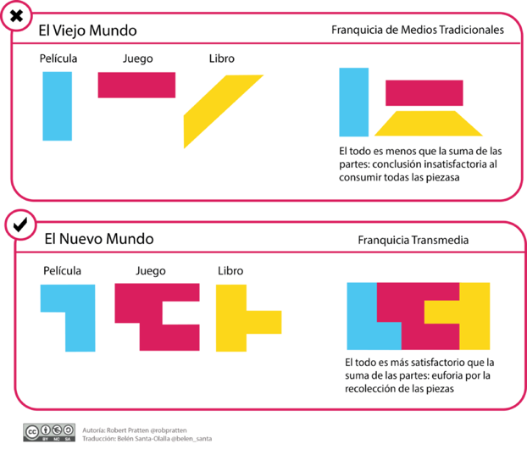
gráfico 1
Fuente: Robert Pratten (2011). Getting Started in Transmedia Storytelling. CreateSpace Independent Publishing Platform; 2 edition
En este gráfico Pratten distingue la forma “tradicional” de contar historias de la forma “transmedia”. No obstante, el concepto sobre el que nos interesa reflexionar es hasta qué punto queremos que cada una de las plataformas sea dependiente de las demás. Hasta qué punto vamos a exigir al espectador involucrarse para disponer de una experiencia completa.

1.3.2 Características
Pasamos a enumerar y explicar las características brevemente en los siguientes párrafos, siguiendo la propuesta de Teresa Bellón Sánchez de la Blanca y complementándolas con otras características
- Un creador de historias que explore el potencial de una narrativa transmediática debe configurar cuidadosamente el mundo en el que esa historia existe, y luego plantear referencias a elementos de ese mundo durante el transcurso de la narrativa para motivar el imaginario de la audiencia a través de las capacidades negativas y proveer potenciales entradas a las futuras pistas migratorias. (Long, 2007: 60)
Long apunta aquí muchas de las claves de una narración transmedia. Pero aquí vamos a tratar de repasar las fundamentales:
- Concepción de un mundo o universo narrativo que pueda sostener múltiples personajes y múltiples historias, a través de múltiples medios. (Jenkins, 2008: 119). “A transmedia story is often the story of a World” (Long, 2007: 164).
- Tramas complejas que entronquen en cierto modo con el género soap opera. (Ross, 2008: 182). En palabras de Jenkins, se busca penetrabilidad (2003). Los argumentos más complicados, hacen que los espectadores se lancen a la búsqueda de indicios, para resolver los misterios a través de los diferentes medios por los que se ofrece la narración en cuestión. (Jenkins, 2008: 134).
- Lo anterior incide directamente en promover uno de los puntos fundamentales de las narrativas transmedia, que es la participación del público. Jenkins defiende que es necesario que se produzca cierto grado de colaboración por parte de los espectadores, porque aquellos que inviertan más tiempo y esfuerzo, lograrán una experiencia de entretenimiento más rica. (Jenkins, 2008: 36).
- En parte, la interacción del público consiste en compartir información o en participar en discusiones online con otros fans. Por lo que se puede concluir que otro de los aspectos de las narraciones transmedia es que fomentan la sociabilidad. (Jenkins, 2008: 115).
- No obstante, la participación de los espectadores debe potenciarse a través de determinada llamada a la acción. Ross (2008: 4-8) cataloga esta invitación a la contribución en tres tipos, en función de su grado de explicitación: overt es una llamada directa a la intervención, y es propia de realities como Gran Hermano donde se insta al público a llamar, para votar al concursante que quieren que gane/pierda. Organic es un tipo más sutil, que se produce sobre todo en programas como el magazine, donde la gente puede enviar sus sms para comentar. Y por último, obscure es la forma menos evidente de incitación y es propia de las ficciones de misterio, fantasía, ciencia ficción… Es decir, de aquéllas que poseen tramas complejas (lo que entronca con el punto dos).
- Las ficciones que recurren a técnicas, obscure para fomentar la participación, son las más efectivas y suelen convocar una importante comunidad de fans alrededor.
- El compromiso determina la relación de esta comunidad de fans con el relato transmedia. Este compromiso puede ir desde un “Me gusta” de los espectadores en el facebook, hasta la creación de un vídeo, un guión, un relato, etc. Los cinco niveles de compromiso son: atención, evaluación, afecto, apoyo y contribución (Pratten, 2011: 23). Zaccone (Pérez-Gómez, 2011: 395) lo expresa así: “Engagement is more than simple involvement: it is construction of a participatory experience”.
- Las narraciones transmedia no tienen fin. Cuando la temporada de televisión acaba, la experiencia puede continuar con el blog oficial, los webisodes, el videojuego, la página de facebook, etc. (Pratten, 2011; 44).
- Pero cada nueva extensión debe suponer una nueva y valiosa aportación al conjunto (Long, 2007: 163), que además según la definición anterior de Jenkins (2008: 102), debe poder consumirse de manera independiente.
- Para finalizar, se puede concluir que lo fundamental en este tipo de narraciones es la experiencia, que no sólo hace referencia a la historia objeto de la narración (en términos de protagonista, argumento, género…), sino que incluye otros aspectos a considerar como el contexto de recepción de la historia, la plataforma empleada, el lugar en el que se produce el consumo, e incluso el tipo de interactividad que se establece con el relato. En definitiva, “…how the storyworld is revealed to the audience (timing and platforms)” (Prattern 2011: 37).

1.4 Metodología
Para realizar este trabajo, usamos la metodología cuantitativa:
1. Utilizamos el análisis de contenido en el consumo de telenovelas de origen literario incluyendo el universo transmedia de las telenovelas y sus consumos para conocer el impacto de las telenovelas de naturaleza transmedia en la televisión china.
2. Elaboramos una encuesta (disciplina que se encarga de estudiar el muestreo de unidades individuales de una población utilizando técnicas de recolección de datos) a los internautas de Wechat, la red social más importante y con más usuarios en China, a partir de los siguientes ámbitos:
-Datos básicos: sexo, edad y nivel de estudios: pretendemos definir la muestra desde un aspecto demográfico para saber cuáles son los perfiles de ciudadanos que consumen más este tipo de formato.
-Número, frecuencia con la que se ven las telenovelas y tipo de tema preferido: queremos definir los hábitos y costumbres de los televidentes y los que consumen las telenovelas de origen literario.
-Tipo de canales: deseamos saber los canales chinos desde el punto de vista de los encuestados y analizar la situación de los canales y su lugar en el mercado de la televisión china.
-Elementos transmedia: preferimos saber el conocimiento y la aceptación del uso de la transmedia narrativa según los consumidores chinos.

Tabla I. Diseño de la encuesta

Sexo | 1.Hombre | 2.Mujer
Edad | 1.1-18 años | 2.19-30 | 3.31-50 | 4.Mayor que 50
Educación | 1.Inferior a escuela secundaria | 2.Entre escuela secundaria y superior | 3.Grado | 4.Máster, posgrado y doctor | 5.Otros
Frecuencia de ver las telenovelas | 1.Nunca | 2.Pocas veces | 3.De vez en cuando | 4.A menudo | 5.Todos los días
¿Cuántas telenovelas ha visto en el último año( en 2016)? | 1. Entre 1 y 5 | 2. Entre 6 y 10 | 3. Más de 10
¿ Recientemente ha visto una telenovela de origen literario? | 1. Sí | 2. No
¿Recuerda el tema de la última tele que has visto? | 1. Amor | 2. Historia | 3. Adolescencia | 4. Guerra | 5. Crimen | 6. Otros temas
¿Por qué la ve o sea cómo la sabes? | 1. Me interesa el tema | 2. Me interesa el argumento | 3. Soy fan de los protagonistas | 4. Soy fan de la novela de origen | 5. Otra persona me recomienda | 6. Por otras razones
¿Por qué canal la ha visto? | 1. CCTV | 2. Los cinco canales(Hunan, Zhejiang, Jiangsu, Dongfang, Beijing) | 3. Otros canales | 4. Internet | 5. En otras formas
¿Ha visto la serie completa? | 1. Sí | 2. No
¿Qué porcentaje de la serie ha visto? | 1. Menos de 20% | 2. 21%-50% | 3. Más de 50% | 4. Toda
¿Conoce otros productos transmedia de esta serie? | 1. Sí | 2. No
¿ Cuál es la forma favorita de presentar una historia que le interesa? | 1. Telenovela | 2. Libro | 3. Radioteatro | 4. Cómics | 5. Dibujos animados | 6. Otras formas
¿Cuál le gusta más entre telenovelas y novelas? | 1. Las teleseries | 2. Las novelas | 3. Me gusta las dos | 4. No me gusta ninguna
Tabla de elaboración propia
3. Además, realizamos la ficha utilizando la técnica del Análisis estadístico o datos estadísticos que son números que pueden ser comparados, analizados e interpretados. El campo del cual son tomados los datos estadísticos se identifica sobre cada una de las telenovelas chinas de origen literario desde el año 2001 hasta el año 2016. La ficha incluye:
-Título, año, capítulo, personaje y novela origen: estos son datos básicos de las telenovelas de origen literario de China desde 2001 hasta 2016. Con estos datos, queremos definir y describir los perfiles de estas telenovelas.
-Canal: pretendemos describir el canal de las telenovelas y analizar la función en transmitir las telenovelas y cuál es el canal más descatado en la producción de las telenovelas.
-Cuota de pantalla: nos gustaría saber la cuota de pantalla de las telenovelas de origen literario para ver su competencia, es decir, su impacto en el mercado de la televisión.
-Tema predominante: pretendemos recopilar y clasificar los temas a fin de analizar el gusto de las audiencias y su valor en la sociedad china.
-Otros elementos: queremos ver la situación del uso de la narrativa transmedia en las telenovelas de origen literario y relacionarla con la cuota de pantalla con el propósito de saber si tiene impacto en la televisión china.

Tabla II. Diseño de la ficha de análisis

 | Título | Año | Capítulo | Canal | Cuota de pantalla | Tema predominante | Novela origen | Otros elementos
1.
2.
3.
...
Tabla de elaboración propia

También utilizamos el apoyo de información documental como la metodología cualitativa para ofrecer más datos, documentos y teorías a nuestro trabajo.

CAPÍTULO 2 LA TELEVISIÓN EN CHINA
2.1 Historia de la televisión china
Desde Beijing Televisión de 1958 (ahora es CCTV, Televisión Central de China) hasta hoy en día, la industria televisiva de China se ha desarrollado durante aproximadamente 50 años. Según una estadística incompleta, en toda China continental hay más o menos 3 mil canales. Como en cada demarcación administrativa de China se han establecido estaciones de radio y televisión, las organizaciones no gubernamentales no tienen permitido instalar cualquier televisión ni radio.
El primer día de mayo de 1958, comenzó la emisión de la Televisión Central de China (Beijing TV en aquel entonces) que era el segundo canal en emitir la televisión en la Región de Gran China (la primera es Rediffusion Television de Hong Kong en 1957, ahora se llama Asia Television) y la primera televisión inalámbrica. En el mismo año, la Televisión de Shanghai se fundó y se convirtió en el segundo canal en China Continental. A principios de los años noventa, Guangdong introdujo la televisión extranjera. Desde aquel entonces, la televisión extranjera entró en otras provincias. En el siglo XXI, cada televisión se reforma y combina con las radios, como la Radio y Televisión o el Grupo de Radio y Televisión.
2.1.1 Origen
Después de la fundación de la República Popular de China en 1949, los sistemas de telecomunicaciones e instalaciones estaban muy viejos y en mal estado ya que habían sido destruidos en las guerras. A los principios de los años cincuenta, la industria de comunicación se desarrolló rápidamente. En 1952, la diseminación de la comunicación tomó Beijing como el centro, enlazando todas las grandes ciudades, he incluso había programas televisivos. La primera emisión de televisión y radio en todo el país se realizó en mayo de 1958, la prueba de Beijing TV (en 1978 cambió su nombre por el de Televisión Central de China) y el 2 de septiembre empezó a emitirse oficialmente. Un mes después, Shanghai TV se estableció y emitió el primer día de octubre de 1958. El 20 de diciembre del mismo año, Heilongjiang TV (anteriormente conocida como Harbin TV) comenzó a emitir televisión. El 15 de agosto y el 1 de octubre del año siguiente, Guangzhou TV y Shenyang TV (ahora son Guangdong TV y Liaoning TV) empezaron a emitirse uno tras otro. Estos son los primeros cinco canales en emitir televisión en China. Y el 29 de abril de 1960 se fundó Dandong TV de Liaoning, es la primera televisión local en China.
Desde la primera emisión en 1958 hasta finales de 1970, no todas las familias tenían acceso a la televisión. En primer lugar, el precio de un televisor era muy caro. En segundo lugar, el televisor era un producto limitado, para la gente común, era muy difícil tener un televisor. Generalmente sólo había televisor en unos departamentos especiales como podían ser el gobierno, empresa nacional, etc. En 1973, la CCTV empezó a emitir en color.
Cuando el servicio de telecomunicaciones paró por algunas razones política, el servicio de televisión china estaba por detrás del mundo. Afortunadamente en los años sesenta, volvió a aumentar: radio y televisión se instalaron en las principales ciudades. En 1965, había 12 canales de televisión en China. En 1978, una de cada cien personas tenía receptor de televisión y el volumen del televisores era de menos de 10 millones (en 2003, cada 100 personas tenían 35 televisores, 100 millones de personas tenían acceso a la televisión). Durante los años setenta y ochenta, China sigue ampliando y modernizando el sistema de la televisión y radio.
2.1.2 Después de la Reforma Económica China (1980)
Después de la Reforma Económica China (en 1980), muchos hongkoneses llevaron televisores a China Continental desde Hong Kong. Con el aumento gradual de ingresos de la población del continente, el televisor entró en la casa de una familia normal. En el delta del río de las Perlas, sólo con un televisor y una antena en el tejado se podía recibir señales de TV de Hong Kong. Debido al alto entretenimiento y la emisión de noticias sin censura de Hong Kong, la televisión de allí logró la audiencia de Guangdong, hasta hoy en día su cuota de pantalla supera mucho a los canales locales en Guangdong. A mediados de 1990, el gobierno prohibió obligatoriamente la antena y promovió la televisión por cable que también ofrecía los programas de Hong Kong. En la actualidad, la televisión por cable se ha convertido en el principal modo de televisión.
Pero en muchos lugares, la gente sólo podía ver un canal, CCTV-1. En las zonas remotas como Xizang (Tibet) y Xinjiang, algunas veces aunque tenían televisor, no podían recibir la señal. La gente sólo podía ver programas y noticias por los vídeos a través de la transmisión de correo. Básicamente, la televisión local sólo tenía un canal televisivo y se emitía por la noche.
El Departamento de Radio y Televisión (ahora es The State Administration of Press, Publication, Radio, Film and Television of the People's Republic of China, SAPPRFT) se estableció en 1982, era una agencia del gobierno central y se encargó de administrar la televisión y la radio. Este departamento estaba subordinado a Radio Nacional de China (China National Radio), Radio Internacional de China (China Radio International) y Televisión Central de China (China Central Television). Además, la formación de difusión, los recursos humanos, las investigaciones, la publicación y las organizaciones de producción se llevaban dentro del Departamento de Radio y Televisión.
La televisión y la radio, como manera trascendental de comunicación y entretenimiento de masas, se amplía rápidamente en los años ochenta. A través de más de 104 estaciones, en 1985, el número de televidentes alcanzó dos tercios de la población del país (52 estaciones en 1984, 44 estaciones en 1983), más o menos un 85% de la ciudadanía veía la televisión. En este período, el contenido de los programas era bastante cambiante, los típicos programas televisivos eran entretenimiento, largometrajes, deportes, ópera, música, danza y programas para niños. Según una encuesta que duró una semana en la historia de la televisión china publicada por Shanghai Publication en 1985, más de la mitad de programas eran de entretenimiento, un 24% eran programas de educación, y otros programas y noticias el 15%. Muchas noticias internacionales sólo eran emitidas por la noche y tenían su origen en agencias extranjeras de noticias. La CCTV ocupó unos programas de la televisión extranjera. Durante 1982 y 1985, 6 empresas estadounidenses de televisión firmaron un contrato y ofrecieron la parrilla televisiva de los Estados Unidos a China.
2.1.3 En el siglo XXI
En 2001, el gobierno chino se planteó el objetivo de promover la integración de los medios y establecer un grupo de noticias multimedia transregional. También elaboró normas detalladas para la recaudación de fondos de la industria de los medios, la cooperación externa y el desarrollo de trans-medios.
La Administración Estatal de Radio, Cine y Televisión (the State Administration of Radio, Film, and Television, SARFT) se estableció a finales de 2001. La administración contiene radio, televisión y cine, cubre toda China con grandes y fuertes radios, televisiones, empresas de Internet, grupos de recursos entra en el campo de televisión, Internet, publicación y publicidad con la colaboración con otros medios y grupos extranjeros. En 2003, 30 redes exteriores de televisión incluyendo Phoenix Television, Bloomberg Television, Star TV (Asian TV networks), Eurosport, BBC World News, CNBC, China Entertainment Television tenían sede en China. Al mismo tiempo, CCTV News (canal inglés) a través de la red de Fox News estaba bajo el control de News Corp de los Estados Unidos.
A fin de cumplir con la tendencia de desarrollo de la industria de la televisión internacional, la CCTV logra progresar en el campo profesional. En 2003 y 2004, emitió CCTV-News, CCTV-Niño, CCTV-Música.
Aunque logró este progreso, todavía existe gran diferencia entre las zonas desarrolladas como la costa este de China y el interior de China.
Hoy en día, hay 3 mil canales en todo el país. Se celebra regularmente en los grandes festivales internacionales de televisión, por ejemplo, the Shanghai Television Festival, Beijing International TV Week, CCBN y the Sichuan Television Festival. Además de revisar y conceder premios, durantes estos festivales se realizan intercambio académico y la importación y exportación de programas de televisión. Shanghai se ha convertido en el mayor mercado de comercio de programas de televisión de Asia.
Al asistir a la Organización Mundial del Comercio, los medios chinos siempre están cambiando y reformando de manera de formación cross-media y grupos de medios formados, en todas las regiones y función de múltiples modos, con el propósito de convertirse en un grupo fuerte frente a, la competencia y el resto de los medios extranjeros.
Ahora, todos los canales son controlados por el gobierno, entre ellos, la CCTV es controlada directamente por la Administración Estatal de Prensa, Publicación, Radio, Cine y Televisión (the State Administration of Press, Publication, Radio, Film and Television, SAPPRFT). China Education Television es administrada por el Ministerio de Educación y supervisada por la Administración Estatal de Prensa, Publicación, Radio, Cine y Televisión. El resto de los canales provinciales o canales de educación son administrados por el Departamento de Televisión y Radio del propio ayuntamiento o el Departamento Local de Educación, pero también supervisados por la Administración Estatal de Prensa, Publicación, Radio, Cine y Televisión.

2.2 Lista de canales de China
2.2.1 La CCTV, canal nacional

Nombre | Nombre en chino | Fecha de lanzamiento
CCTV-1 (General Channel) | 中国中央电视台综合频道 | 1958
CCTV-2 (Finance Channel) | 中国中央电视台财经频道 | 1963
CCTV-3 (Art Channel) | 中国中央电视台综艺频道 | 1969
CCTV-4 (International Chinese Channel) | 中国中央电视台中文国际频道 | 1992
CCTV-5 (Sports Channel) | 中国中央电视台体育频道 | 1994
CCTV-6 (Movie Channel) | 中国中央电视台电影频道 | 1994
CCTV-7 (Military & Agriculture Channel) | 中国中央电视台军事农业频道 | 1994
CCTV-8 (Television Series Channel) | 中国中央电视台电视剧频道 | 1994
CCTV-9 (Chinese Documentary Channel) | 中国中央电视台纪录频道 | 2010
CCTV-10 (Science & Education Channel) | 中国中央电视台科教频道 | 2001
CCTV-11 (Chinese Opera Channel) | 中国中央电视台戏曲频道 | 2001
CCTV-12 (Society & Law Channel) | 中国中央电视台社会与法频道 | 2004
CCTV-13 (Chinese News Channel) | 中国中央电视台新闻频道 | 2003
CCTV-14 (Children’s Channel) | 中国中央电视台少儿频道 | 2004
CCTV-15 (Music Channel) | 中国中央电视台音乐频道 | 2004
Tabla 1: Los principales 15 canales de la CCTV
Fuente: China Central Television propia.

2.2.2 Canales provinciales

Nombre | Nombre en chino | Fecha de lanzamiento
Liaoning Television | 辽宁卫视 | 1959
Guangdong Television | 广东卫视 | 1960
Guizhou Television | 贵州卫视 | 1968
Guangxi Television | 广西卫视 | 1970
Jiangxi Television | 江西卫视 | 1970
Beijing Television | 北京卫视 | 1979
Shandong Television | 山东卫视 | 1994
Dongnan (Southeast) Television | 东南卫视 | 1994
Zhejiang Television | 浙江卫视 | 1994
Henan Television | 河南卫视 | 1996
Anhui Television | 安徽卫视 | 1997
Chongqing Television | 重庆卫视 | 1997
Heilongjiang Television | 黑龙江卫视 | 1997
Hubei Television | 湖北卫视 | 1997
Hunan Television | 湖南卫视 | 1997
Jiangsu Television | 江苏卫视 | 1997
Jilin Television | 吉林卫视 | 1997
Neimenggu (Nei Mongol) Television | 内蒙古卫视 | 1997
Qinghai Television | 青海卫视 | 1997
Shanxi Television | 陕西卫视 | 1997
Xinjiang Television | 新疆卫视 | 1997
Dongfang (Dragon, Shanghai) Television | 东方卫视 | 1998
Gansu Television | 甘肃卫视 | 1998
Hebei Television | 河北卫视 | 1998
Ningxia Television | 宁夏卫视 | 1998
Tianjin Television | 天津卫视 | 1998
Lvyou (Travel, Hainan) Television | 旅游卫视 | 1999
Yunnan Television | 云南卫视 | 2000
Xizang (Tibet) Television | 西藏卫视 | 2002
Sichuan Television | 四川卫视 | 2003
Shanxi Television | 山西卫视 | 2004
Shenzhen Television | 深圳卫视 | 2004
Tabla 2: Los canales provinciales de China.
Fuente: Los canales propios.

2.3 El mercado de la televisión china
2.3.1 El canal nacional
La televisión de China se divide en dos partes, uno es el canal nacional: la Televisión Central de China abreviado como CCTV (China Central Television en inglés) es la televisión más antigua de China que fue fundada en 1958. La CCTV principalmente contiene 15 canales, entre ellos, la CCTV-8 se concentra en teleseries. La CCTV es el único canal nacional, así que ocupa casi todos los recursos, el apoyo del gobierno y la tasa de cobertura, es el canal más visto a nivel nacional. Según los datos investigados por CVSC-SOFRES MEDIA, en 2014 los 15 canales de la CCTV tienen un 31.52% de cuota de mercado que monopoliza en todo el mercado, al mismo tiempo es casi dos veces la cuota total de 31 canales locales. La CCTV contiene el canal con más cobertura, hay tres canales suyos cuya cobertura supera el 90%. Cada día más de seiscientos setenta millones de espectadores chinos ven la CCTV, es el medio televisivo más grande de China.

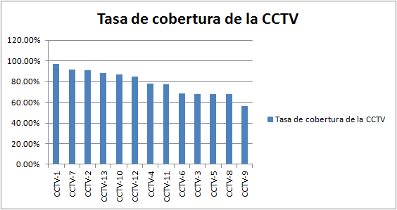
gráfico 2
Fuente:http://news.sohu.com/20141116/n406073037.shtml
Según el análisis de la CCTV de CSM infosys TV, la audiencia de la CCTV principalmente son hombres de más de 35 años.
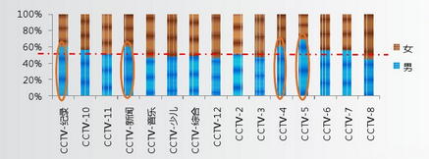
gráfico 3 (marrón representa mujer, azul representa hombre )
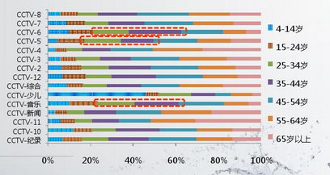
gráfico 4
Fuente:http://wenku.baidu.com/link?url=dOGLmRIROaYiFG9dUWQFOE2Xq3G7PGwQwTw8VVStUqXSw3_c3xjsIHaJba7qe9b-HV7IB1B75CZjGVDv9nRsMvzJBQkWCGU6y1rT7GK5QZa
2.3.2 Los canales locales (provincial)
El otro canal al que se hacía mención en el apartado anterior es el canal local que tiene cada provincia, en total hay 31 canales provinciales. Los 15 canales de la CCTV fundamentalmente se han especializado en su programación, cada canal emite por un objetivo particular. Para ellos, es difícil competir con la CCTV, sólo pueden competir con el resto de los canales del mercado de la CCTV. Afortunadamente, en los años 90 a través de renovación, estos canales amplían la cobertura y logran más cuota del mercado. Además, en estos años cada canal local lanza su estrategia e intenta romper forma de trabajar y de la emisión de sus programas tan asentada. Según los datos de CVSC-SOFRES MEDIA, entre estos canales provinciales, Hunan TV, Dongfang TV, Zhejiang TV, Jiangsu TV y Beijing TV, los cinco canales reciben más el favor de la audiencia. Excepto de la CCTV, la cuota de mercado de los cinco canales locales casi llega a un 45%. Hunan TV es el líder absoluto en comparación con otros canales locales.

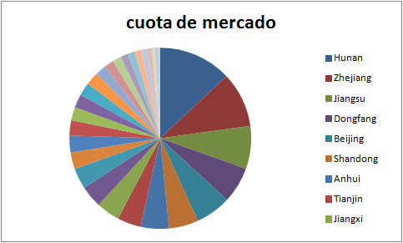
gráfico 5
Fuente:http://tieba.baidu.com/p/4177657418
Hunan TV (chino: 湖南卫视; pinyin: Húnán Wèishì) es un canal provincial de televisión por satélite. Se lanzó en enero de 1997 y actualmente es el segundo canal más visto de China, sólo después de CCTV-1, propiedad de China Central Television. La señal de Hunan TV cubre la mayor parte de China, incluyendo Macao, Hong Kong, Taiwán y en el extranjero como (Hunan STV World) en Norteamérica, Japón, Australia, Europa y otros países y regiones. En los años 80, una serie de telenovelas con inversión de Hunan TV amplió su impacto. En 1998, Hunan colaboró con la escritora taiwanesa Jiongyao y produjo 11 telenovelas. Durante este proceso, el grupo de producción de teleserie de Hunan TV se formó, sobre todo la telenovela My Fair Princess causó sensación en todo el mundo chino. Más tarde traslada su centro de de negocio a la compra de teleseries ya creadas. En 2005, Hunan compró la teleserie Una joya en el palacio de Corea del Sur cuya cuota de mercado llega a un 8.6% en el primer día. Posteriormente introdujo telenovelas clásicas y atrajo a muchos espectadores sobre todo a las mujeres. Tras esta innovación en su negocio Hunan TV experimentó un crecimiento en el número de espectadores superior en comparación con el resto de canales de la época. En 2014 su cuota de mercado alcanzó un 6.08%. Hunan TV todavía es el principal canal para los jóvenes y mujeres con una franja de edad de entre los 4-23 años, Hunan TV es el único canal por satélite cuya cuota de pantalla llega a un 0.8%. Entre las mujeres, la cuota se acerca a un 0.7%.
Dongfang TV (chino: 东方卫视; pinyin: Dōngfāng Wèishì) es un canal provincial de televisión por satélite. Se lanzó en octubre de 1998 como "Televisión metropolitana de Shangai" pero cambió su nombre a la televisión de Dongfang el 23 de octubre de 2003. En la actualidad, la señal cubre la mayor parte de China, incluyendo Macao y Hong Kong a nivel internacional en Taiwán, Japón, América del Norte, Australia y Europa. En 2014 su cuota de mercado llega a un 1.101%.
Zhejiang TV (chino: 浙江卫视; pinyin: Zhèjiāng Wèishì) es un canal provincial de televisión por satélite. Se lanzó en enero de 1994, en China como su cuota de pantalla tiene misma potencia que la de Hunan, Dongfang, Beijing y Jiangsu TV y los cinco siempre aparecen en el ranking ocupando los cinco primeros lugares, la gente los llama los cinco canales.
Jiangsu TV (chino: 江苏卫视; pinyin: Jiāngsū Wèishì) es un canal provincial de televisión por satélite. Fue fundada y comenzó a transmitir en septiembre de 1997. Antes de 2003, los canales provinciales no tenían un concepto de mercado nacional. Cada uno de ellos no formaba contacto con otros, ni tenía concepto de establecimiento de marca. En 2004, Jiangsu TV confirmó su estrategia y poco a poco formó su imagen de marca entre la audiencia. En 2005 y 2006, ocupó el sexto lugar de todos los canales locales. En 2007 y 2008, Jiangsu TV comenzó la revisión de su programación. En 2010, realizó innovaciones y lanzó un show que jugó un papel decisivo en la promoción para el desarrollo de la marca - If You Are the One. Este espectáculo se convirtió en el foco de atención de la sociedad con 4.23% de máxima cuota de pantalla. La audiencia de Jiangsu TV se concentra en las mujeres de 20-50 años.
Beijing TV (chino: 北京卫视; pinyin: Beǐjīng Wèishì) es un canal provincial de televisión por satélite. Se lanzó en enero de 1998. La señal de Hunan TV cubre la mayor parte de China, Asia y norteamérica con más de 250 millones de población. Su cuota de mercado llega a un 2.1362% en 2014.
En 2015, más audiencia ve las telenovelas por Hunan TV entre los cinco canales locales provinciales.
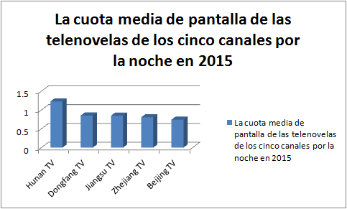
gráfico 6
Fuente:http://www.weibo.com/p/1001603927522482993532?from=singleweibo&mod=recommand_article
En 2015, los canales de la CCTV han sido dominantes en el ranking como era habitual, especialmente CCTV-1 que todavía ocupa el primer lugar, no sólo en la cuota de pantalla sino también en la cuota de mercado. La siguiente es Hunan TV, es el único canal local en los cinco primeros en el ranking. Los dos superan por mucho a los demás.

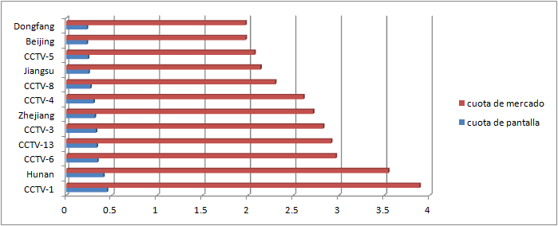
gráfico 7
Fuente:http://weibo.com/345899405
Desde 2001 hasta 2016, Hunan TV produjo más telenovelas de origen literario. Jiangsu TV y CCTV-8 se encuentran al mismo nivel.

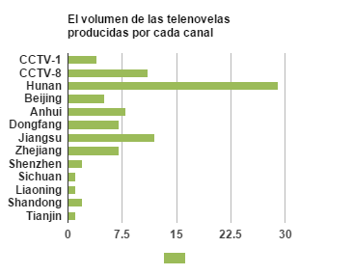
gráfico 8

2.4 Internet y su impacto sobre los consumos televisivos
Cuando el Internet entró en China, unos académicos creían que Internet traería un golpe aplastante a los medios tradicionales como la televisión. Aunque el desarrollo de Internet a diferentes escalas tiene gran impacto en los campos tradicionales, como ocurrió con la aparición del televisor, no destruyó periódicos ni radios, la televisión e Internet pueden luchar por un lugar en el mercado aprovechando su propia ventaja. El gran incremento de Internet, no sólo trae un reto y competencia, sino también más oportunidades para la televisión.
Con el desarrollo de la sociedad y la innovación de la tecnología de comunicación, la relación interactiva entre televisión e Internet es cada vez más intensa. Los dos se fusionan, se obtienen ventajas y superan las debilidades mutuamente en diferente formas.Internet tiene características de apertura, la puntualidad, la inmediatez, la complejidad, la interactividad, la igualdad y el seudónimo y anonimato. Hasta noviembre de 2013, en China hubo alrededor de 600 millones de usuarios de Internet, China se convirtió en el primer país con más internautas a nivel mundial. La influencia de Internet es cada día más grande en China y hay más telenovelas que se emiten en Internet. A través de la gran influencia de Internet, la televisión descubre un mercado más grande.
En junio de 1996, Guangdong TV estableció su página web en Internet que comenzó la apertura de la televisión en Internet en China. En diciembre del mismo año, la CCTV fundó su web CNTV. En 1998, Shanghai TV y Anhui TV constituyeron su página web respectivamente. En el 2000, cada cadena participó en este movimiento de su visibilidad en Internet, desde la cadena nacional, la CCTV hasta las cadenas provinciales, casi todos ellos tuvieron acceso a Internet. Combinando sus recursos audiovisuales con las ventajas de Internet, amplían sus campos y ámbitos con una nueva técnica, nueva manera y nuevo canal. Hoy en día la combinación de los medios tradicionales y la red ha sido una moda, una tendencia en auge.
Esta combinación es una revolución importante que explotó el nuevo mundo de la televisión china. Para la televisión, aprovechando la tecnología de lainformación digital de Internet, la tecnología de comunicación de fibra óptica de alta velocidad y alta capacidad y la tecnología interactiva; puede superar las debilidades de la televisión tradicional, sobrepasar el límite del espacio y el tiempo, extender el ámbito de difusión, cambiar de manera de emitir y ofrecer un nuevo cambio al desarrollo de la televisión china.
Cambiar el modo de propagación, en el sentido en el que hasta ese momento lo hacía la televisión tradicional: igual que los medios tradicionales de comunicación como periódicos, radios, la televisión también usa una manera de difusión de la información en una dirección, los televidentes son pasivos en el tiempo y el contenido. Debido a la forma sencilla de emitir de la televisión, su servicio es un modelo simple, el contenido y el tiempo son controlados por las cadenas, los televidentes solamente reciben la información de la televisión, lo máximo que puede hacer es manejar el control remoto del televisor y elegir los canales. En definitiva, el poder de decisión de los telespectadores tan sólo consiste en si ve o no, y qué canales ver. La aparición de las páginas webs de la televisión satisface la demanda de la libre elección de los programas de los telespectadores. Las páginas webs han hecho que la televisión se convierta en el proceso de emitir programas demandados por los televidentes. De esta manera, los televidentes dejan de estar sometidos a las programaciones de la televisión. Ellos pueden ver los programas de acuerdo con su tiempo y elegir libremente los contenidos en el tiempo que ellos gusten, también pueden repetirlos y guardarlos.
Fortalecer la amplitud y profundidad de la televisión: como hay muchos límites en el tiempo y las tecnologías de la televisión, muchos contenidos no se pueden emitir efectivamente. Pero como Internet tiene gran información y espacio, por lo tanto los canales quieren establecer su propia biblioteca de recursos. Cualquier información como trailers de programas, datos de entorno, comentarios de los productores y las cosas entre bastidores se puede publicar en Internet. Las audiencias no sólo pueden ver los programas, leer noticias, sino también abrir informaciones cercanas a través de links. En las webs, en forma de hipertexto, hipermedia se organiza la información de los programas que tienen una función positiva en ampliar la información de los programas y reforzar su profundidad. Con la búsqueda de Internet es más fácil que las audiencias encuentren la información según las palabras clave y disfruten de un servicio más personalizado. Además, las webs de la televisión pueden colaborar con otras webs. Aprovechando los recursos del otro, logran más audiencias ampliando su ámbito de desarrollo.
Ampliar el espacio de comunicación entre televisión y televidencia, fortalecer la interactividad: gracias al libre discurso ambiental en Internet, la audiencia puede expresar su sentimiento, opinión y comentario sobre los programas en las webs televisivas e intercambiar las sugerencias con otros internautas. Eso es favorable para los directores de programas, a fin de conocer el pensamiento real de los televidentes y mejorar los programas oportunamente. Al mismo tiempo, la circulación fluida de la opinión pública es propicia para la supervisión pública de los programas. De vez en cuando algunas webs efectúan charlas online entre directores, presentadores e internautas. De esta manera, la audiencia se comunica directamente con los directores, presentadores, así que pueden conocer más bien el propósito de los programas y los programas se hacen más acerca de la vida cotidiana. La interactividad de Internet hace la realización de las encuestas a la audiencia más fácil. Muchos canales organizan votos para elegir los mejores programas, los mejores presentadores y la satisfacción de los programas. Eso reduce en gran medida el tiempo de la investigación, los resultados de los programas pueden lograr retroalimentación oportuna que ahorra recursos humanos, materiales y dinero. Internet ofrece a la televisión la relación positiva con los televidentes y fortalece los canales de emisión.
Ampliar la cobertura: el libre espacio del Internet casi destruye todas las barreras de información y división geográfica, la conexión de la televisión a Internet realiza la emisión global. Las webs de la televisión no tienen límite en la cobertura de las televisiones tradicionales, pueden superar un geoespacio más amplio y emitir de forma global. Cualquier canal televisivo puede emitir a todos los rincones del mundo a través de Internet, los televidentes también pueden recibir los canales extranjeros e información que por los medios tradicionales es muy complicada de conseguir. La oportunidad de cada canal es casi igual, los programas pueden emitirse en todo el mundo, las audiencias sólo son los nativos. En un aspecto, se puede decir que eso promueve la figura de los canales.
Por estas razones y otras que no mencionamos, Internet se ha convertido en una de las maneras más populares de ver telenovelas, sobre todo entre los más jóvenes. ¿Cómo evaluar si una telenovela es popular? Hoy en día, además de la cuota de pantalla, el visionado de los vídeos también es un índice muy importante para los canales. Hace unos años, cien millones de visitas dejaron de ser una cosa extraña. Según la agencia de marketing de vídeo Vlinkage, hasta el 31 de marzo de 2013, hubo 48 telenovelas con cien millones de visitas o más, entre ellas Empresses in the Palace está a la cabeza con casi siete mil millones visitas, más de 90 millones de visitas por cada capítulo. La siguiente es New My Fair Princess y Scarlet Heart, pero la totalidad de visitas de las dos no supera la de la primera. A través de Internet, las telenovelas no sólo logran la atención del público, sino que además los productores también logran un buen lucro.

CAPÍTULO 3 NOVELAS EN CHINA
3.1 El contexto cultural de las novelas
Durante cientos de años, las novelas han querido expresar temas tan universales como el amor, la muerte, el odio y otros temas básicos. Pero en distintas generaciones, bajo el pincel de diferentes autores, estos temas tienen forma totalmente diferente. El encanto de la novela, la perpetuidad y el infinito vigor de está se encierran en una posibilidad, principalmente esta posibilidad se muestra en estos aspectos: en primer lugar,nuestra abundante vida provoca la variada expresación de novelas; en segundo lugar, el pluralismo de la estructura y forma de la novela está de acuerdo con el pluralismo del arte de la novela y del estilo de la novela, diferentes autores tienen distintos conceptos de la novela, diferentes maneras de expresar la vida frente al mundo, diferentes gustos artísticos y diferentes hábitos estéticos. Todo esto es la base para expresar la posibilidad de la novela.
En la era del pluralismo cultural, no queremos que las novelas interpreten un papel tan grande, que se encarguen de una tarea tan pesada y que sólo una novela pueda ganarse los corazones de todo el mundo. A pesar de todo, en términos de entretenimiento o desde la perspectiva de auto-descubrimiento, el público tiene muchas opciones fuera de las novelas, algunos incluso eligen los medios que son más convenientes o efectivos que las novelas, como el cine y la televisión. Con demasiada esperanza irreal a las novelas, está claro que algunos autores pueden sentir decepción al creer que la sociedad y los lectores están ignorando la propia novela. Realmente, la novela normal, ahora debería tener muchas formas: novelas puras, novelas vulgares, novelas populares, novelas específicas, en otras palabras los lectores pueden tener muchas opciones para elegir. La gente lee novelas no sólo para conocer la sociedad o cambiarla, sino también en un aspecto más profundo para conocerse a sí mismo y cambiarse. Por otra parte, pueden llegar a la novela no sólo por razones estéticas, sino también por divertirse y relajarse. Igualmente los escritores escriben novelas no sólo a fin de ilustrar, cambiar la vida, sino también de expresarse, profundizar en el alma e incluso desahogarse. En cuanto al empleo de las novelas en la sociedad, parece que no tienen ninguna función, no son comida ni bebida, no son un coche ni una vivienda, en el aspecto del material físico, las novelas no ocupan nada, sólo son libros en los estantes. Pero en el aspecto espiritual, las novelas tienen una función con la que los coches y las viviendas no pueden comparars, porque el poder espiritual de la literatura en la sociedad consiste en que las novelas inquieten al alma de la gente contemporánea, que encuentren el camino a la casa y el silencioso espíritu se alegre de nuevo. En realidad, la literatura es una voz desde el espíritu como una luz desde el otro lado del mundo iluminando nuestra vida, añadiendo más color a la vida, más brillo al alma. La literatura salva a la gente desde el sufrimiento secular y la penalidad espiritual, introduce a la gente al paraíso.
La sociedad actual es un sentido de cultura social compuesta, además es una sociedad llena de relación de fenómenos. Hoy en día, bajo una era de consumo cultural, la producción de novelas deja de ser una actividad espiritual puramente, sino que muestra un proceso de producción de comercialización. En este proceso, las novelas se han convertido en un objeto de consumo general. El consumo de las novelas forma parte de un fenómeno común: cualquier persona es capaz de leer y las novelas se han convertido en un objeto de consumo de la cultura popular. Para la gente, leer un libro en primer lugar, no es sólo para preguntar y resolver dudas, sino también es para trabajar, divertirse y entretenerse como la función que puede tener el karaoke, la discoteca o la sauna; en segundo lugar, las novelas puras y serias tienen una tendencia a mostrar sentimiento profundos y tristes que en alguna ocasión puede rallar la depresión. Su papel puede existir en varios campos de los medios de comunicación, igual que las novelas del cine y la televisión, las novelas fotográficas, las historias emocionales y las novelas documentales que aparecen en Internet, periódicos, entre otros. Pero esta popularización se destruye las novelas en un sentido clásico, al mismo tiempo causa la debilidad de las novelas en el valor literario y en la conducta moral. Debido a la falta de recursos espirituales y el poder de pensamiento, el desprecio de la humanidad, las novelas han perdido su tristeza y belleza.
Sin embargo, generalmente las novelas contemporáneas de China están en un período normal y sano. Algunos críticos chinos creen que están en el período de crecimiento mientras mantienen su posición. “Mantener la posición” significa mantenerse en el campo literario y resistir a la comercialización, a la divulgación. Y “el período de crecimiento” significa en el proceso aunque en este proceso hay mentira e impureza, está lleno de vigor. En conjunto de la creación de novelas, es un sentido de diversidad, en la explotación purista, el desarrollo de la novela es estable. Surgen escritores de nueva generación cuyo sentimiento de la vida es diferente que los escritores de antes, sobre todo su conciencia superior de la vida real hace que surja una explotación de las nuevas características distintivas. Los autores mayores prestan más atención a la tradición, especialmente los que sufrieron mucho, cuyas obras contienen profunda connotación histórica y cultural de la realidad.
La creación de las novelas en la actualidad tiene cada vez más tendencia al desarrollo del pluralismo. Pero, en esencia esta tendencia atiende al concepto de la vida real y al estándar del valor. Es decir, ahora aunque muchas novelas tienen diferentes contenidos y forma de narración, desde el deseo estético y el valor de los mismos autores, coinciden con intereses diversificados de la vida real. Por ejemplo, la expresión exterior de la narración de la actualidad a los conflictos sociales justamente muestra el ansia de la gente común frente a la contradicción real; la copia y la fascinación de la escritura de la moda a la vida popular, justamente muestra la aventura y la curiosidad de la vida alternativa en la vida moderna, etc. Estas novelas esencialmente todavía son reflejo de la vida, en lugar del descubrimiento de la vida espiritual de los humanos, de los escritores. En el pasado decíamos que la literatura es superior a la vida, ahora la vida resulta superior en comparación con la literatura. Acontecimientos de la vida a menudo nos sorprenden, nos conmueven; sin embargo para la literatura, es difícil traernos sorpresa o conmoción. Después de pensar profundamente, muchos autores escribieron las novelas, pero no pueden alcanzar el impacto de las noticias que dan a los lectores. Por eso, tenemos que enfatizar más la exploración única de la vida moderna, el descubrimiento único de la existencia humana de los autores. Con la creación del fuerte arte original y el descubrimiento del pensamiento de los autores, se establecen varias prácticas artísticas. Hay que trabajar con más esfuerzo en la narrativa de múltiples aspectos de superar la vida real y tener la originalidad clara.

CAPÍTULO 4 TELENOVELAS DE ORIGEN LITERARIO: INFORMACIÓN Y CONTEXTO
4.1 Telenovelas de origen literario en EE.UU: ¿un referente para China?
La narrativa transmedia está ahora más de moda que nunca y abarca en diferentes ámbitos, cabe preguntarse ¿la narrativa transmedia es la clave del éxito o simplemente una herramienta? Sin duda alguna, los Estados Unidos es un líder en este campo. Por lo tanto, cuando hablamos de la utilización del transmedia en las telenovelas contemporáneas, vale la pena mencionar las telenovelas de los Estados Unidos que están a vanguardia en utilizar la narrativa transmedia para promocionar las telenovelas en un mercado lleno de competencia. ¿Cómo utilizan la narrativa transmedia las telenovelas estadounidenses de origen literario? Así que nos gustaría tratar el caso de HBO de EE.UU. El canal americano de pago por visión Home Box Office (HBO) promueve sus programas utilizando la estrategia de la narrativa transmedia (Jenkins, 2006). ¿Cómo HBO desarrolla la estrategia de la narrativa transmedia? Se va a enfocar dos telenovelas de origen literario de HBO, True Blood y Juego de Tronos con el fin de entender cómo HBO logró promover estos espectáculos y ampliar su marca en el panorama televisivo estadounidense e internacional para analizar el uso de la narrativa transmedia en las teleseries estadounidenses de origen literario como una referencia para las telenovelas de China.
4.1.1 Game of Thrones
Un caso de éxito de transmedia es Juego de Tronos. Juego de tronos (Game of Thrones) es una serie de televisión estadounidense de fantasía medieval, drama y aventuras. Se basa en el género de la literatura fantástica Canción de hielo y fuego (A Song of Ice and Fire) del autor estadounidense George Raymond Richard Martin, esta serie es adaptada y creada por los guionistas David Benioff y Daniel Brett Weiss para la cadena HBO. Su nombre proviene del título del primer libro de George R. R. Martin Juego de tronos. La primera temporada de la serie se estrenó el 17 de abril de 2011 en Estados Unidos y logró buena evaluación. La segunda temporada se emitió el 1 de abril de 2012 que provocó una fuerte reacción social. Hasta hoy, HBO ha transmitido seis temporadas, la sexta temporada terminó el 26 de junio de 2016 y la séptima temporada se estrenará al 16 de julio del 2017.
La narrativa transmedia desarrollada por Juego de Tronos se lleva a cabo a través de muchísimas plataformas. Además de los libros y la serie, existen aplicaciones para móviles, aplicaciones de segunda pantalla, juegos para redes sociales, eventos online, mapas interactivos e incluso un idioma propio, el dothraki, creado por un lingüista para la serie, entre otros.
Todo comenzó con un libro. En 1996, el autor estadounidense George Raymond Richard Martin publicó su obra Juego de tronos (Game of Thrones), primer título de la serie de novela de fantasía èpica Canción de hielo y fuego (A Song of Ice and Fire). Al primer título le sigieron Choque de reyes (A Clash of Kings) en 1998, Tormenta de espadas (A Storm of Swords) en 2000, Festín de cuervos (A Feast for Crows) en 2005, Danza de dragones (A Dance with Dragons) en 2011. En el proceso tenemos Vientos de invierno (The Winds of Winter) y Un sueño de primavera (A Dream of Spring). Para el año 2015, los libros habían vendido más de sesenta millones de copias alrededor del mundo y se habían traducido a más de cuarenta y cinco idiomas. El cuarto y quinto libro lograron ser Best Seller de New York Times.
Por supuesto, la popular cadena estadounidense HBO no perdió la oportunidad. El 17 de abril de 2011, la serie televisiva Game of Thrones de género fantasía medieval se estrenó en la cadena de Estados Unidos, HBO, al día siguente en el canal Sky Atlantic de Irlanda, el 18 de abril de 2011 en Dinamarca, Filandia, Noruega, Suecia y España a través de HBO Europe y en Canal+ entre el 4 de mayo al 9 de mayo. El 20 de abril, esta serie apareció en Grecia a través del canal Nova Cinema, al mismo tiempo en el mundo árabe por OSN. Un día después, se estrenó en yesAction de Israel. En junio de 2011, se transmitió en Francia emitida por Orange Cinéma Series, el 17 de julio en Australia por Showcase. Además, se emitió en Italia a través de Sky Cinema y durante finales del año, apareció en TNT Serie para las audiencias de Alemania y Austria. El primer episodio de la serie se estrenó en Brasil el domingo 8 de mayo de 2011 en el canal local de HBO. La serie ha sido muy conocida y ha ganado varios premios no sólo en Estados Unidos sino también en todo el mundo incluyendo Emmy Awards, Scream Awards, Satellite Award, Screen Actors Guild Awards, Premios Globo de Oro, George Foster Peabody Awards, British Academy Television Awards, The American Film Institute (AFI) Awards y entre muchos otros. Además es la serie más vendida en el extranjero a lo largo de la historia de la cadena estadounidense HBO.
La novela A Song of Ice and Fire de George R. R. Martin también inspiró algunos juegos de mesa como juego de tronos, el juego de tablero, un juego estrategia creado por Christian T. Petersen y comercializado por Fantasy Flight Games. Juego de tronos cuenta con cuatro expansiones, Choque de Reyes (2004), Tormenta de Espadas (2006), Danza de Dragones y Festín de Cuervos. En 2004, este juego de mesa fue reconocido con tres Origins Award al mejor juego de mesa tradicional, mejor diseño de juego de mesa y el mejor juego de 2003. En 2011 se lanzó una segunda edición con cambios menores, que además incorpora al juego los elementos de las dos primeras expansiones, como la posibilidad de jugar con la Casa Martell. En España, la primera edición fue comercializada por Devir. Posteriormente, y debido al gran éxito de los libros y de la serie, Edge Entertainment adquirió los derechos de la segunda edición, que incluye las dos expansiones que salieron para la primera, Choque de Reyes y Tormenta de Espadas.
Juego de Tronos, la adaptación de cómics fue hecha por Daniel Abraham y estructurado por Tommy Patterson que cubren 24 números de 29 páginas cada uno para insuflar nueva vida a la obra maestra de la fantasía heroíca Canción de hielo y fuego como nunca se había visto antes: en una novela gráfica a todo color, dando una visión única sobre el mundo ideado por Martin. La primera edición fue publicada por Dynamite Entertainment en el septiembre de 2011. El 27 de marzo de 2012, las primeras seis ediciones fueron publicadas como un libro de bolsillo de comercio, comercializado como una novela gráfica. Esta serie de cómics ocupó el primer lugar en la lista de Best Seller del New York Times en el ámbito de libros gráficos en el día después de su publicación.
En 2014, Game of Thrones desarrolló el vídeojuego de género aventura gráfica y drama de fantasía episódica basado en las novelas de fantasía Canción de Hielo y Fuego de George R.R. Martin y en su adaptación televisiva Juego de Tronos. El vídeojuego fue lanzado en diciembre de 2014 para Android, iOS, Microsoft Windows, OS X, PlayStation 3, PlayStation 4, Xbox 360 y Xbox One. El juego fue generalmente bien recibido.
Para 2016, los fans de Game of Thrones habían creado múltiples comunidades webs como www.juegodetronos.club/blog/, winteriscoming.net/, watchersonthewall.com/, entre otras. A través de estas páginas de Internet los fans comparten noticias, teorías, encuestas, humor, curiosidades, discusiones y todo relacionado con Game of Thrones.
Y en la página web como gameofthronesmerch.com/, encontrarás la venta de toda clase de mercancias de la serie como ropa, juegos, electrónicos, películas, libros, música, artículos de cocina y cualquier cosa que tu imaginación puede relacionar con Game of Thrones.
4.1.2 Thirteen Reasons Why
Por trece razones (Thirteen Reasons Why) es una serie de televisión estadounidense de misterio y drama adolescente basada en la novela de 2007 Por trece razones de Jay Asher y adaptada por Brian Yorkey para Netflix el 31 de marzo de 2017.
La novela original Por trece razones (Thirteen Reasons Why) de Literatura juvenil fue publicada en Estados Unidos en 2007 ese mismo año ganó Best Seller de New York Times y Best Books para los jóvenes en Amazon de EE.UU. Desde su publicación en España en 2009, la novela ha sido aceptada con discreción entre los jóvenes. Hasta ahora, tras la adaptación a la pequeña pantalla, los ejemplares están volando de las librerías, y es todo un Top Ventas en Amazon.
En mayo de 2011, los fans de esta novela fundaron una página web llamada www.13rwproject.com/ donde pueden compartir sus opiniones y experiencias en forma de texto, foto o vídeo. En esta plataforma, lo más atractivo son los audios, que son una recreación de las cintas que graba una de las protagonistas de la historia. Un contenido multimedia totalmente opcional que amplia en perspectiva a la narrativa. Para la publicación de los audios, es necesario un formato vídeo, por eso se subieron vídeos a un canal de Youtube https://www.youtube.com/channel/UC9qFjTDFiFAR0SiYKf-65Jw especialmente creado dentro de la narrativa, con el nombre de Hannahsfriend13.
La música tiene un papel obligatorio en la expansión transmedia, Netflix lo sabe bien y ha lanzado el soundtrack oficial compuesto por 13 canciones https://open.spotify.com/album/2OicPkzxga0ybQIdl3kvaa, es el audio más importante en esta narración.
Por Trece Razones: Más allá de las razones https://www.netflix.com/es/title/80179249 es un documental de treinta minutos con entrevistas al equipo técnico, al reparto e incluso a profesionales de los temas que se tratan en la narrativa con el fin de ayudar a los espectadores y ofrecer información sobre estos temas tan delicados, entre ellos Selena Gomez que es la primera persona que recomienda esta novela a la compañía de entretenimiento, es una de las entrevistadas en el especial, que Netflix ha hecho sobre Por Trece Razones. Y complementando al documental, han desarrollado una web de ayuda con diversos contactos de líneas de apoyo al menor y consejo psicológico en todo el mundo http://13reasonswhy.info/.
Probablemente para el público a quien va dirigido la serie y el libro, hay una gran estrategia de redes sociales. Entre ellas podemos encontrar el Facebook oficial del libro y el de la serie, con versiones en distintos idiomas, o el Twitter de la serie. Pero principalmente se han centrado en Instagram, donde no sólo encontramos el perfil oficial, sino que han creado los perfiles de los personajes, de una forma bastante realista. Podemos acceder al perfil de Hannah y al de Tyler, mientras que los perfiles de Alex, Justin, Jessica, Courtney, Zach, Ryan y Marcus están bloqueados. Otros perfiles como los de Tony, Sheri, Bryce, Montgomery o Katt ya han sido eliminados pero se mencionan en otros perfiles para complementar las historias.
4.1.3 True Blood
True Blood (Sangre fresca en España y Sangre verdadera en Hispanoamérica) es una serie de televisión original de HBO creada por Alan Ball, basada en la franquicia The Southern Vampire Mysteries de Charlaine Harris. Logró varios premios no sólo en Estados Unidos sino también a nivel mundial, como Satellite Awards, Globos de Oro, Emmy Awards, People's Choice Awards, Premios del Sindicato de Actores entre otros.
The Southern Vampire Mysteries (Los misterios de los vampiros del sur) es una serie de libros escritos más vendidos de la autora Charlaine Harris, se publicaron por primera vez en 2001. El primer libro de la serie, “Muerto en la oscuridad”, ganó el premio Anthony al mejor libro de Misterio en 2001. El décimo libro, “Muerto en la familia”, fue lanzado el 4 de mayo 2010. Harris fue contratada originalmente para escribir 10 libros más, pero se reveló en la Comic-Con de 2009 que había firmado un contrato para escribir tres libros adicionales más. Finalmente, el último libro, “Muerto para siempre”, se lanzó en mayo del 2013.
En el verano de 2010, HBO sacó a la venta el primer número del cómic True Blood en asociación con IDW Publishing y Diamond Comic Distributors. El cómic fue presentado en San Diego en Comic-Con y fue ideado por Alan Ball y por las guionistas de la serie Elisabeth Finch y Kate Barnow, pero fue escrito por el mismo Alan junto a David Tischman y Mariah Huehner, contado con el artista David Messina para su diseño. Las tramas de los cómics son complementarias a la de la serie, contando con varios de los personajes principales. Inicialmente se han desarrollado 5 números que se fueron publicando desde agosto de 2010 hasta noviembre de 2010 en Estados Unidos a través de la tienda de la HBO y de tiendas de cómics. El primer folleto, con una tirada de 53.000 ejemplares, fue lanzado en julio de 2010 y pronto se agotó.
A raíz del éxito de la serie, HBO puso a disposición de los admiradores; una serie de objetos relacionados con la serie que pueden ser adquiridos en las tiendas de la cadena o en su página web. Entre dichos objetos se pueden encontrar: la bebida Tru Blood; ropa de la serie como las camisetas y los delantales de las camareras, la camiseta del equipo de fútbol de Bon Temps, y otras camisetas y sudaderas con logos y fotos; gorras, llaveros, joyería inspirada en la serie, los CD de la B.S.O., los cómics y libros, las temporadas de la serie en DVD y Blu-ray, posters, vasos y menaje; y figuras.
El estreno de True Blood fue precedido por una campaña de marketing viral/ juego de realidad alternativa (alternate reality game, ARG), basada en BloodCopy.com. Esto influyó en la creación de varios sitios web, la codificación de la dirección web en sobres sin marcar enviados a los escritores de blogs de alto perfil y otros, e incluso las actuaciones de un "vampiro" que trató de llegar lejos, para discutir la reciente creación de "TrueBlood". Una cuenta de MySpace con el nombre de usuario "Blood" tenía, desde el 19 de junio, subido dos videos; Uno titulado "Vampire Taste Test - True Blood vs Human", y otro llamado "BloodCopy Exclusive INTERVIEW WITH SAMSON THE VAMPIRE“.
HBO produjo y difundió dos documentales para promover True Blood, titulado "True Bloodlines". El primero, Vampire Legends, exploró las primeras representaciones de vampiros en leyendas, literatura y cine. El segundo, A New Type, discute la cultura vampírica de Nosferatu a las criaturas sexuales y sensuales de hoy en día. Con ese fin, el programa también cubrió la moderna subcultura de vampiros y los clubes de vampiros de la vida real. Actores y escritores de True Blood aparecieron en los documentales. Los programas se emitieron por primera vez el 6 de septiembre de 2008, en HBO.
El 15 de septiembre de 2009, HBO presentó un registro de marca con the United States Patent and Trademark Office para un posible juego online basado en True Blood.
El 18 de septiembre de 2009, HBO lanzó una línea de joyas True Blood en colaboración con el diseñador de Nueva York Udi Behr inspirada en la serie, la joyería tiene un aspecto gótico y cuenta con plata esterlina, acero pulido y rubíes.
Según estos tres ejemplos, podemos ver que ambos han utilizado muchas plataformas, una buena historia transmediática debe desarrollarse de múltiples maneras, como lo que dijo Jenkins:
- Se desarrolla a través de múltiples plataformas mediáticas, y cada nuevo texto hace una contribución específica y valiosa en su totalidad. En la forma ideal de la narración transmediática, cada medio hace lo que se le da mejor, por suerte, una historia puede presentarse en una película y difundirse a través de la televisión, las novelas y los comics; su mundo puede explorarse en videojuegos o experimentarse en un parque de atracciones. Cada aporte a la franquicia ha de ser independiente, de forma que no sea necesario haber visto la película para disfrutar con el videojuego y viceversa (Jenkins, 2008, pág. 101).
En este sentido las obras se convierten en lo que Levy denomina “atractor cultural”, el cual invita al público a pensar y seguir desarrollando en conjunto la historia mediante diferentes medios. La audiencia se convierte en parte fundamental e indispensable para la producción de contenidos.
El universo narrativo en el que se desarrolla debe tener tres aspectos, Mythos, Ethos y topos. El Mythos describe básicamente la historia como tal, los conflictos que atraviesan los personajes y la esencia del producto, para poder tener una base al interactuar en el escenario; Topos se refiere al tiempo, la contextualización dada en período específico y a la geografía donde se va a desarrollar la historia; por último, el Ethos es el sistema de relaciones y valores necesarios para hacer parte de este mundo.
Para un comunicador es necesaria esta convergencia, ya que ahora no debe pensar varios productos para cada medio, sino un solo producto que pueda adaptarse a todos los medios y que sea completamente interdependiente el uno del otro, es un reto difícil pero de eso se trata, vivir a la vanguardia.

4.2 Las telenovelas de origen literario en China
4.2.1 Definición y descripción
Las telenovelas de origen literario, son teleserie cuyo guión se basa en novelas, es un proceso de adaptación, desde letras hasta sonidos e imágenes.
En 2006, el establecimiento de la asociación académica Asociación de Estudios de Adaptación (Association of Adaptation Studies) simboliza que el análisis de adaptación se ha convertido en un nuevo campo que ha entrado en el escenario académico internacional de investigación. En China desde el comienzo del siglo XXI, las telenovelas de origen literario, se consideran como una rama del arte televisivo, se vuelven cada vez más populares. Se puede decir que es una asignatura transmedia recién nacida. A medida de que más veces aparecen las adaptaciones de novelas en teleseries, la relación entre el representante literario – cultura tipográfica tradicional y el representante televisivo – la cultura visual emergente más complicada se vuelve. A alguna escala, la adaptación mezcla las dos culturas, por eso después de la adaptación, las obras televisivas poseen más connotación literaria y valor artístico que las teleseries tradicionales. Podemos tomar la adaptación televisiva de obras literarias como una nueva manera distinta de forma tradicional para conectar la cultura visual y cultura literaria bajo los medios de comunicación de masas. De esta manera, por un lado ha recibido influencia de la transformación de letras a sonidos e imágenes, por otro lado ha sido infiltrado por el contexto cultural y el fondo social de la época.
En China desde el siglo pasado hasta nuestro siglo, el desarrollo de novelas sigue cambiando día a día. Hoy en día, el volumen de lectores va creciendo cada día más. Por lo tanto la academia china presta cada vez más atención a las novelas, aunque los investigadores no eran optimistas acerca de la perspectiva de las novelas en sociedad de nueva generación, las dudas y la indiferencia no pueden impedir el rápido desarrollo de las novelas. Y lo que hizo a las novelas fue entrar de forma más masiva al público en general, es a la industria televisiva y cinematográfica, las novelas traen sangre fresca a la industria sin cesar. Exactamente la industria televisiva y cinematográfica y las novelas pueden obtener beneficio mutuo, no importa la pantalla grande o pequeña, cuando enciendes el televisor o llegas al cine, descubrirás que las telenovelas de origen literario ocupan un porcentaje considerable; no importa en Internet o en la realidad, estas obras pueden despertar discusión pública. Al mismo tiempo, debido al reconocimiento del televidente, las telenovelas de origen literario derivan diversos productos en diferentes formas con varios elementos. Podemos decir que en China, se ha desencadenado una ola de moda de la adaptación literaria de las teleseries.
Según nuestra estadística, en China hubo 90 telenovelas de origen literario entre 2001 a 2016 y la autorización de muchas novelas resultan compradas y están en la cola de adaptación. Entre estas obras, podemos dividir este tiempo en tres partes: la primera parte 2001 – 2006, etapa inicial de las telenovelas de origen literario; 2007 – 2010, etapa desarrollada; 2011 – 2016, etapa madura preliminar.
En la etapa inicial entre 2001 a 2006, hay 5 telenovelas, era un proceso de experimentación, aunque el número de adaptaciones es pequeño, probaron muchos tipos: serie romántica, de suspense, de familia, etc. Pero como está en la fase exploratoria, la industria televisiva no tomó la decisión correcta sobre el gusto de la audiencia, el mercado y la forma de adaptación provocando una aparición efímera de las telenovelas de origen literario.
En la etapa desarrollada entre 2007 a 2010, hay 8 telenovelas. En este período nos encontramos con una variedad más amplia de temas: tema de familia, amor, adolescencia, asuntos militares, historia, entre ellos. Muchas telenovelas de origen literario lograron buena audiencia. Ellas también trataban problemas sociales, por ejemplo, Dwelling Narrowness presenta el problema de comprar una vivienda y la tercera persona dentro el matrimonio generando situaciones de grandes conflictos y discusiones. Y "Beauty's Rival in Palace" abrió la ola de adaptación literaria sobre la vida en la corte de la antigüedad china.
En la etapa madura preliminar entre 2011 a 2016, hay 77 en total. Las telenovelas de origen literario dominan la pantalla totalmente, su atención pública y cuota de pantalla superan mucho más que otras series. En el aspecto de la historia, existen "Scarlet Heart", "The Glamorous Imperial Concubine", "Empresses in the Palace", "Sound of the Desert", etc., cada serie tiene un alta cuota de pantalla y son muy populares entre los jóvenes televidentes. Y las telenovelas románticas también han cambiado su forma de adaptación de las novelas atrayendo la atención de la audiencia, por ejemplo "Boss & Me" y "Loving, Never Forgetting". Al experimentar la explotación durante 10 años, en este período no sólo el volumen sino también el tipo de novela llega a la cumbre, a la vez la calidad se ha elevado. En esta transformación la industria se hace más profesional desde las novelas hasta las teleseries. Las novelas populares han motivado competencia entre las compañías de entretenimiento.

4.2.2 Origen
Al remontarse a su historia, cabe mencionar la primera telenovela adaptada en China: en el año 1958 "Yikoucaibingzi" (一口菜饼子) que se basa en un artículo del mismo título de la publicación periódica New Observation fue emitido en TV Beijing de aquel entonces (ahora se llama la CCTV). Esta obra no sólo proclama el nacimiento de las telenovelas chinas sino también abre la apertura de la adaptación literaria de las teleseries en China.
Según las telenovelas de origen literario, desde sus inicios podemos resumirlo en tres tipos: adaptación de literatura moderna, de literatura clásica y de ciberliteratura en estos últimos diez años; desde su tiempo, podemos dividirlo en tres períodos.
En 1981 Zhejiang TV produjo la primera telenovela de origen de literatura moderna: "The Mother As a Slave". En 1982, TV Guangdong adaptó la novela folclórica de Huang Guliu para la tele "The Story of Xiaqiu", fue el primer ejemplo de teleserie folclórica. A principios de los años ochenta, nació la telenovela con origen en la literatura clásica "Wusong" compuesta por 8 capítulos. Así mismo, se emitió "Factory Manager Qiao Gets to Work" de Jiang Zilong, "Nova" de Ke Yunlu, "Jin Ye You Bao Feng Xue" de Liang Xiaosheng, "Let Time Slips" de Ye Xin, entre otros. En este período las telenovelas de origen literario estaban en la fase de aumento, no tenían base teórica de adaptación, dependían mucho de las novelas.
A mediados de 1980 hasta finales de 1990, en este período la adaptación de la literatura moderna se puede dividir en la adaptación de la literatura de élite y de la literatura folclórica. En los años ochenta, en China apareció una ola de "estética", la cultura de élite estuvo bien considerada. "Crescent Moon", "Four generations live under one roof" de Lao She, "The Diary of Miss Sha Fei" de Ding Ling y "Fallen" de Yu Dafu fueron adaptadas a series de televisión con el mismo nombre, sobre todo la adaptación exitosa de "Four generations live under one roof" hizo a los guionistas prestar más atención a la novela larga. En 1987, "Rural trilogy - Spring Silkworms, Autumn, The Last Days of the Winter" de Mao Dun fueron adaptadas para una serie de 5 capítulos emitida en Zhejiang TV. En 1988, Sichuan TV y Shanghai TV colaboraron en la adaptación de "Turbulent Stream - The Family, Spring, Autumn" de Ba Jin para la serie de 20 capítulos del mismo nombre. En 1989, Heilongjiang TV adaptó "The Hulan River" de Xiao Hong. En comparación con la literatura de élite, la literatura folclórica no había tenido una alta posición en la historia de literatura moderna de China y fue adaptada sucesivamente a finales de 1980. En 1987, la novela del representante de la Escuela de Pato mandarín y mariposa Qin Shou´ou, la primera novela romántica de la República de China – "Begonias" fue adaptada por Shanghai TV. Luego, las telenovelas que se basaban en "Deep in the Night", "The Story of a Noble Family", "Fate in Tears and Laughter", "Live In Luxury" de Zhang Henshui saltaron a la pantalla televisiva, especialmente "The Story of a Noble Family" puede ser descrita en la historia como el tiempo de oro de la adaptación literaria, como el folclore moderno. En el ámbito de la adaptación de la literatura clásica, por una parte en 1987 las telenovelas de origen de Las Cuatro Grandes Novelas Clásicas como "Dream of the Red Chamber" se convirtieron en un símbolo a lo largo de la historia de la televisión china. Con el objetivo de la popularización y difusión de la cultura, se formó el primer “boom” de la adaptación de literatura clásica; por otra parte, la literatura folclórica clásica también fue filmada en telenovelas como en el caso de "Strange Stories from a Chinese Studio", "The Scholars", "The Investiture of the Gods" y "The Story of the Western Wing", etc.
Después de los años noventa, aprovechando el avance de la economía, el mercado y la cultura, las telenovelas de origen literario ocuparon una posición predominante. "Merry city" de Wang Shuo, las novelas cortas "Comes and Goes", "Don't Talk about Love" y "Lipstick" de Chi Li fueron adaptadas para las series del mismo título. "Chicken Feathers Everywhere" y "Danwei" de Liu Zhenyun se compilaron en conjunto con una serie de televisión de 10 capítulos - "Chicken Feathers Everywhere". Además aparecieron las telenovelas de origen de literatura de élite así "Fortress Besieged" de Qian Zhongshu, "Rickshaw Boy", "Erma" de Lao She y "Midnight" de Mao Dun. En esta duración, el volumen de las telenovelas de origen literario fue cada día más grande, la manera de adaptación también fue cada vez mejor. En esta época se pudo observar como se resolvió el problema de las adaptaciones fieles a las noveles originales como fue el caso de "Dream of the Red Chamber" en 1987, hasta la fecha esta telenovela todavía es una gran obra clásica. Sin embargo, algunas obras comenzaron a revelar un problema común en la comercialización: añadir detalles y alargar argumentos con intención de lograr más lucro, así que este fenómeno causó el lento desarrollo de la trama y una estructura floja. Por ejemplo, la obra de adaptación "Rickshaw Boy" que recibió mucha crítica por parte del público: el origen es una novela corta y fina, pero la telenovela después de la adaptación llegó a tener 20 capítulos.
Acercándonos al siglo XXI, con el rápido desarrollo de la industria de la televisión, el vínculo entre la teleserie y la literatura es cada vez más intenso. La telenovela "My Fair Princess" basada en la novela del mismo nombre de la autora taiwanesa Qiong Yao estaba de moda en todo el país. Otras novelas de ella como "Fire and Rain" y "Fantasies Behind The Pearly Curtain" a base del original y el vídeo original fueron adaptadas en las telenovelas del mismo nombre "Romance in the Rain" y "Dreams Link"; Las novelas de Eileen Chang "The Golden Cangue", "Half a Lifelong Romance" y "Love in a Fallen City" igualmente fueron adaptadas sucesivamente en telenovelas; "Yongzheng dynasty", "Kangxi Dynasty"y "Qianlong Dynasty" del escritor Eryue He, fueron adaptadas en telenovelas del mismo nombre con un encanto único de la historia; la escritora americana de origen chino realmente se destacó Yan Geling cuyas obras "Little Aunt Crane", "A Woman's Epic", "Tie Lihua", "The Pursuit of Happyness", "The Ninth Widow" y "Mom Is Going To Marry" se hicieron telenovelas populares en aquel entonces. A continuación, detrás de la adaptación de la literatura moderna, la literatura clásica también puso en marcha una segunda oleada de adaptación, por lo que en 2010, "Dream of the Red Chamber" y "Romance of the Three Kingdoms" fueron adaptadas de nuevo. En 2011, las telenovelas de nueva edición "Water Margin" y "Journey to the West" salieron en estreno.
Además en estos diez años, ha surgido un nuevo tipo de adaptación: la adaptación de la ciberliteratura. "Flyin' Dance" de Riffraff Tsai es considerada por todo el mundo como la primera ciberliteratura y en 2004 esta novela fue adaptada en la telenovela del mismo nombre. Desde entonces el desarrollo de las telenovelas de origen ciberliterario estaba fuera del alcance de cualquiera. Entre ellas, las más famosas son "I Am A Special Forces" basada en la novela "Left The Last Bullet For Me" de Liu Meng; "Beauty's Rival in Palace" basada en la novela "Wei Yang Chen Fu" de Shunjian Qincheng y una serie de telenovelas populares de origen literario, "Scarlet Heart", "Empresses in the Palace", "Ballad of the Desert", "My Sunshine", "The Journey of Flower", "Hua Xu Yin", "Nirvana in Fire", "Song in the Clouds", etc. En este período desde las telenovelas románticas de Qiong Yao, las telenovelas históricas de Eryue He, hasta las telenovelas de viaje a través del tiempo recién nacidas, hay una gran innovación de los tipos de la adaptación literaria. Por una parte, en el proceso de reescritura el guionista respeta las novelas originales y y las arregla o añade temática que ayude al desarrollo del arte televisivo. Por otra parte, la industria pone mucha atención a la comercialización y el entretenimiento, por lo cual en estos tiempos en unas telenovelas de origen literario existe el problema de búsqueda a ciega de los intereses comerciales, la estimulación visual.

4.2.3 Características y temática
En cuanto a la clasificación del tema de las telenovelas de origen literario, podemos dividirlo en los siguientes puntos:
4.2.3.1. El amor
Este tipo de novelas ocupa gran porcentaje en el mercado y en Internet, igualmente el amor es uno de los temas más importantes de las teleseries chinas por esta razón: el amor es un elemento indispensable para los seres humanos. Este tema puede ocupar un lugar insustituible en las series chinas, también tiene una relación inseparable con el interés comercial. Bajo una sociedad llena de cultura de la comida rápida, no podemos mantener o insistir en hacer cosas o material audivisual para un único tipo de gusto a largo plazo fácilmente, es algo derivado de la sociedad de la comercialización. Por eso, este ambiente influye directamente en el tema de telenovelas y colaboran con las empresas de publicidad para exportar este concepto de consumo a los televidentes, es una reflexión de la sociedad de la comercialización. En el mercado televisivo, las novelas con temática romántica tienen bastante fama y se han convertido en una de las decisiones fáciles de los guionistas. Estas telenovelas pueden acaparar rápidamente los corazones de los jóvenes, elevar su cuota de pantalla y lograr beneficio insertando anuncios.
Tales telenovelas están más posicionadas en los jóvenes, su trama gira en torno al amor de los protagonistas y su carrera, los actores generalmente son ídolos juveniles. Dado que se muestra en la pantalla la moda en la ropa de los actores, escenea e imágenes romásticas, hace que facilite la comercialización y llame la atención de los telespectadores más jóvenes fácilmente y con mucha rapidez.
4.2.3.2 La sociedad
A diferencia del tema anterior donde el amor es lo primero, el amor en las telenovelas de origen literario donde tienen una base temática de los problemas de la sociedad, se puede ver que el amor deja de ser tan idílico como en el apartado anterior para ser un amor más real. Cuando el amor se enfrenta con la vida común, es sagrado por encima de todo. En una sociedad de alta presión, el alojamiento, el trabajo, cualquier problema están en la cabeza de los jóvenes, paz o amor, este conflicto se coloca delante de los protagonistas.
En las novelas románticas, al final los protagonistas convivirán felices, pero en el tipo de sociedad, el matrimonio sólo es el comienzo. Aunque en los papeles principales están juntos y tienen que superar muchos obstáculos, el amor es asunto de dos personas, en China el matrimonio es asunto de dos familias y dos generaciones. Los escritores quieren decir a la audiencia que en la vida cotidiana, sólo el amor no es suficiente, los materiales son también condiciones favorables para proteger el matrimonio y cualquier cosa tiene un límite. Si persigues siempre el principio de la supremacía de dinero, entonces el dinero se convertirá en el asesino y el veneno del matrimonio, no habrá unbuen final; pero el matrimonio sólo con amor sin garantía de lo material tampoco es deseable, tal matrimonio parece frágil frente a la realidad. Entre la vida y lo material se necesita un punto crítico, o sea un punto de equilibrio. En el matrimonio, el amor no solo hay que disfrutarlo, también hay que cuidarlo y responder ante él. Al saber la responsabilidad, así el amor y el matrimonio pueden mantenerse prolongados.
La vida de los jóvenes también recibe mucha audiencia. En primer lugar, cada vez más jóvenes entran en la sociedad y se produce una serie de problemas. En segundo lugar, este tipo refleja la confusión juvenil. En tercer lugar, este tema puede evocar la memoria de juventud de los espectadores.
4.2.3.3 Viaje a través del tiempo
Una de las razones por las que las telenovelas de origen literario son seguidas es debida a su innovación. A base de la innovación de las novelas, aparecen las telenovelas de viaje a través del tiempo que son muy populares en estos años. Pues China tiene una historia larga, las telenovelas muestran las tradiciones chinas aprovechando el punto de vista de los jóvenes de la sociedad moderna, que reflejan la historia. Esta forma contiene innovación en el punto de vista del mercado económico, este fondo es la cultura conocida por la gente china que puede atraer a más audiencia. El invento de las telenovelas de viaje a través del tiempo, reconstruye la historia presentando la vida de los emperadores desde un punto de vista alternativo. Antes de 2005, este tipo de histotias ya existía, pero es en el año 2010 cuando Hunan TV impulsó las telenovelas de viaje a través del tiempo de oro. Aquí cabe mencionar la telenovela "Scarlet Heart" que se basa en la ciberliteratura de Tong Hua, en la que describen a una chica de nuestra era, ella por casualidad realizó un viaje a través del tiempo a la Dinastía Qing y su alma entra en el cuerpo de una chica, Ruoxi, de aquella época. La gente moderna se mete en la antigüedad china, desde el punto de vista de la protagonista que pertenece a la China actual, el director expone la historia de la lucha entre los nueve hijos del emperador Kangxi. El pensamiento moderno de Ruoxi hace a los príncipes sentir su especialidad: celebra los cumpleaños del noveno príncipe de manera moderna, complace deliberadamente al cuarto príncipe que será el siguiente emperador en la historia china, teme que se enamore del octavo príncipe que tendrá un final triste... Estos forman parte la prefiguración de los argumentos que impulsan el desarrollo de la telenovela. En la televisión, el emperador no sólo es una figura digna sino que también es padre, también se preocupa por su familia, sus hermanos por lo que muestra al personaje histórico en todas sus facetas, nos dibuja a la persona de forma completa. Se rompe el estereotipo del emperador según los datos de la historia y el gran éxito del emperador deja de ser el centro clave de las telenovelas de origen literario.
4.2.3.4 Historia
A los espectadores chinos les gusta mucho el tema sobre historia. Por un lado, la gente quiere conocer historia a través de las telenovelas de una manera fácil. Por otro lado, estas telenovelas satisfacen el anhelo de la gente por un fuerte poder personal, cada persona desea lograr un poder, proteger a las personas que les importan, salvar el país y crear historia; el anhelo de una vida rica y variada frente a la vida monótona. Por último la ropa de la antigüedad china es muy bonita, ver estas telenovelas es una buena experiencia visual.
Normalmente se trata de la lucha invisible de las concubinas del emperador en el Palacio, este tipo de teleseries ya existieron antes y siempre es uno de los temas que hablamos frecuentemente. En este tipo de telenovelas, no hay un personaje absolutamente bueno o malo. Pero el modo del argumento es fijo, se puede ver las características de los personajes fácilmente. Poner el imperio irreal de las novelas en la historia real y conocida, así que esto lo hace al cuento histórico volverse "real" satisfaciendo el hábito del entretenimiento de estilo de la comida rápida de los consumidores. La audiencia conoce la historia dentro del entretenimiento que es algo ya visto pero lleno de sensación de frescura. En la vida real es estresante, la gente puede ver disputas dentro de las oficinas a través de este tipo de telenovelas, poner su misma situación en la telenovela y el choque entre la antigüedad y la actualidad cautiva a los ojos de los televidentes.

4.2.4 Valor socio-cultural
Bajo el rápido ritmo de la vida en la sociedad actual, parece que el valor social va a ser agotado por el valor comercial. Pero la literatura y el arte son símbolos del desarrollo de la sociedad, no podemos ignorar este aspecto que puede reflejar el panorama de una sociedad y liderar la tendencia social. Las telenovelas de origen literario hacen a la audiencia reconocer, redefinir las novelas y aceptar su valor social. Cuando analizamos el valor social, podemos usar dos puntos de vista: ver las novelas desde el punto de vista del valor o ver el valor desde el punto de vista de las novelas. Gracias a la libertad de literatura y la exhaustividad de los nuevos medios, cada persona puede redactar su sentimiento, expresar su opinión. Las novelas no sólo incluyen la cultura sino también reflexión del valor cultural. Su valor consiste en exhibir las tradiciones chinas, el vigor de la nueva generación, también presentar las tradiciones y la cibercultura presentarla a todo el mundo a nivel mundial.
Según las telenovelas, son una gran parte que describe el amor entre una pareja de diferente estratificación social, se enamoran pero debido a la distancia entre la familia de los dos, muchos factores se oponen a este matrimonio, como los padres de ambos y no todo el mundo cree que ellos estén juntos al final. Gracias a la fuerza del amor verdadero, al superar obstáculos, hacen que todo el mundo conozca su profundo amor entre los dos, y están juntos al final. Desde este tipo de telenovelas, en primer lugar, se muestra la clara clasificación de clase en la sociedad china. Aunque este fenómeno ocurrió en la antigüedad, hasta hoy en día no se ha erradicado este concepto. En la era moderna, los padres creen que un perfecto matrimonio significa la misma estratificación social de dos novios, en chino hay una palabra específica para denominar este concepto “门当户对”, es el estándar por el cual se seleccionaba a una persona para casarse en la sociedad tradicional china. Si tu media naranja no cumlpe este estándar, los padres no están a favor de este matrimonio, creen que la distancia provocará conflictos, incluso el divorcio. Como una nueva generación, los jóvenes aspiran más a la libertad no sólo en la vida, sino también en su matrimonio. Cada vez más jóvenes buscan su amor sin control de los prejuicios sociales.
En segundo lugar, se presenta la tensa relación entre suegra y nuera, también es un problema en la sociedad china, por un lado, la suegra cree que es ella quien cría a su hijo hasta que ha crecido y ha madurado pero la otra mujer va a disputar a su tesoro, por eso desaprueba a la nuera. Por otro lado, la nuera no entiende su comportamiento, estará furiosa de la cobardía del marido y produce conflicto con la suegra. Según una investigación, en China más del 60% de las mujeres han experimentado esta situación. Para resolver este problema, lo más importante es el papel del marido, tiene que coordinar bien la relación entre dos mujeres y el esfuerzo entre las dos.
Entre aquellas telenovelas, el tema que también surge muchas veces es la vida de los jóvenes de diferentes familias. A través de su vida, presenta la opinión de los jóvenes y el conflicto social. Post-80s y post-90s indica a las personas que nacen entre 1981-1989 y nacen entre 1991-1999. En EE.UU los llaman como “la Generación Y”. Desde 1980 China ejecutó la planificación familiar y ellos se han convertido en el pronombre de hijo único. Se cree que durante su proceso de crecimiento, los padres les dan mucho amor, así que provoca su individualismo y defecto psicológico. Se puede decir que crecen dentro de una sociedad que les critica por ser malcriados. Cuando ellos participan en el lugar de trabajo y entran en la sociedad, todo el mundo tiene poca confianza en ellos y ellos tienen inquietud sobre su futuro al mismo tiempo. Pasado un tiempo, unos abandonan la vida actual y siguen su utopía conociendo crueldad de la competitividad social y otros siguen trabajando por su sueño, por su ideal. Dicen que los post-80,90s son dos generaciones con más personalidad o sea carácter individual, tienen diferentes opiniones sobre un mismo asunto. Este tipo de telenovelas hace que la audiencia especialmente los mayores conozcan una imagen verdadera de los jóvenes y se acerquen a su vida. Pide que la sociedad pueda tener un corazón generoso a la nueva generación.
Estas telenovelas también reflejan el problema de Fuerdai que significa segunda generación rica, es un término chino que se refiere a los hijos de ricos generalmente con un significado peyorativo. En la opinión pública, apoyando la riqueza de los padres, los Fuerdai vagan todos los días sin trabajo incluso hacen daño a una persona más débil. En realidad, los Fuerdai se pueden dividir, por un lado, hay algunos que se encuentran como la situación anterior, por otro lado hay otros que tienen buena educación y cortesía. Ellos son individualista, hay que quitar su etiqueta, estereotipo y prejuicio.
Por último, las telenovelas revelan otro conflicto social, el chovinismo masculino. El concepto erróneo que los hombres son superiores a las mujeres sigue dominando la mente de muchas personas, sobre todo en los campos. Los padres chinos tradicionalmente favorecen a los niños por encima de las niñas y lo hacen los potenciales empleadores del país. Como chica moderna, las mujeres demandan más derecho, libertad; reclaman justicia y persiguen la felicidad. Desafortunadamente, algunas chicas están atadas por las tradiciones, tienen que trabajar cuanto antes para suministrar los gastos de estudios de sus hermanos y tienen la responsabilidad de la subsistencia de toda la familia, sin embargo no tienen oportunidad de recibir educación. La sociedad ha de prestar más atención a este grupo y debe ayudarlas.

4.2.5 Influencia mutua (entre novela y telenovela)
A medida que más obras literarias se han adaptado a una serie de televisión, la relación entre las telenovelas y la literatura ya es inseparable. En primer lugar las telenovelas necesitan apoyarse en la literatura clásica y las novelas exitosas con el propósito de lograr una alta cuota de pantalla. En segundo lugar, las telenovelas de origen literario pueden traer nuevas oportunidades de difusión a las obras literarias. Después del éxito de las telenovelas de origen literario, la influencia de las novelas originales serán amplias, por lo tanto ellas recibirán el segundo “boom” de ventas en el mercado y muchas novelas desconocidas serán la adaptación de teleseries que tienen gran repercusión en la comunidad y son conocidas por más gente. De modo que unas novelas clásicas y exitosas atraen más atención de los guionistas que tienen mucho interés para adaptarlas a teleseries. Si se puede hacer la adaptación adecuadamente, la literatura y la televisión pueden progresar juntas. Mientras que la situación de la adaptación en China no es positiva, aunque este fenómeno de adaptación ha ampliado su espacio vital, algunos escritores cambian la manera y el estilo de escribir con el objetivo de innovar y modificar sus obras para que sean promocionadas a través de la adaptación a telenovelas y ser transmitidas por los medios de comunicación. De ahí que hoy en día al principio no muchos escritores insistían en crear "novelas auténticas" sino escribir novelas de baja calidad con el fin de obtener más interés comercial y máximo lucro; ahora se da más importancia el valor comercial, pero sin el valor artístico de las telenovelas de origen literario las obras están carentes de significado y alma. Según las estadísticas, las telenovelas de origen literario ocupan el 33% de todas teleseries, entre tantas telenovelas es difícil encontrar un ejemplo exitoso de adaptación clásica, en China la adaptación literaria todavía en proceso de ser algo más común.
El cambio del estilo de la novela: la novela es como un estilo literario convencional, en el que el proceso de desarrollo ha desarrollado un modelo de producción literaria y con sus propias características. Desde el comienzo del nuevo siglo, frente a la atracción de los nuevos medios televisivos, la novela, este genero literario tradicional ha ido sufriendo cambios significativos sin llamar demasiado la atención. Uno de los cambios es el énfasis en las imágenes y los efectos visuales, en el caso de la novela de Liu Zhenyun “My Name is Liu Yuejin“, hay poca sensibilidad narrativa, al mismo tiempo hay numerosas acciones y fuertes sentidos de la imagen dando un fuerte impacto visual a la gente. En un fragmento de la novela: “Liu Yuejin cierra los ojos, menea la cabeza con la melodía. De repente Liu Yuejin siente que en el bolsillo de su pántalon pasa algo, pero no presta demasiada atención. De repente piensa un poco y abre los ojos, toca su bolsillo, y descubre que le han robado el contenido del bolsillo del pantalón, fue la persona que se encontraba detrás de él, lo busca desesperadamente con la mirada, pero esta persona se perdió entre la multitud. Todo ocurrió tan rápido, que la primera reacción de Liu Yue fue gritar 'hay un ladrón'. “Esta descripción esta puesta con una cámara de vídeo que ajusta con tiro de cámara cercano, perspectiva y primer plano, mezcla de imágenes y sonidos, su figura como si fuera de verdad forma una imagen dinámica. Hay muchos ejemplos de las novelas modernas como esta. 2º El segundo cambio es el aumento de la frecuencia y la amplitud de las conversaciones. El diálogo del personaje en las novelas es muy común, en algunos artículos del pasado aparecen las conversaciones también de alta frecuencia. Por ejemplo “At the Fragrant Teahouse“, novela corta de Sha Ting, en el espacio extremadamente limitado, hay incluso 104 diálogos, no es un ejemplo único. En la nueva era, las novelas tienen tendencia a un cambio integral. Tomando “Cell Phone“de Liu Zhenyun y “Who Directs the World? “ de Zhou Meisen como ejemplo, hablamos del anterior cuyo primer paso es escribir guión, luego escribir la novela y del posterior cuya primera frase es absolutamente al revés. El aumento de la frecuencia y la amplitud de las conversaciones facilita el invento de las telenovelas de origen literario, en cierta medida acelera el proceso de la filmación de las novelas. 3º El tercer cambio es la dramatización de los argumentos. El cuento y los argumentos son elementos más básicos de las novelas tradicionales, también son características comunes de novelas y teleseries. En China, las historias emocionantes y los argumentos sorprendentes siguen siendo una cosa perfecta para fascinar a las audiencias. Aunque en el campo de literatura, algunos especialistas hicieron un llamamiento para que esto dejara de ocurrir ya que piensan que este fenómeno diluye la trama de la novela, se borra la leyenda y la historia dramática, emergen novelas sin tema principal, con personaje poco definidos ni argunmentos trabajados. Pero en general el argumento de las novelas no se ha debilitado, eso es una de las razones por la que las novelas chinas del nuevo siglo prosperan. Debido a la cooperación con la televisión, en el siglo XXI, muchas novelas dan importancia a la trama dramática y legendaria.
El cambio de la tendencia básica de la literatura: la teleserie es una nueva forma literaria nacida en compañía de la popularidad del televisor, es un arte integrado mezclado con sonido, luz, color e imagen. Como las películas, constituyen la literatura televisiva, una forma literaria distinta al modelo de la literatura clásica. En cuanto a la relación entre la televisión y la novela, antes de los años noventa, la película y la televisión siempre eran seguidores de la novela. La adaptación de literatura clásica es un origen importante para la película especialmente la televisión. En China, Las Cuatro Grandes Novelas Clásicas: "Romance de los Tres Reinos", "A la orilla del agua", "Viaje al Oeste" y "Sueño en el pabellón rojo" fueron adaptadas sucesivamente en teleseries, lo mismo ocurrió en las novelas modernas salientes como "Fortress Besieged", "Four generations live under one roof", "Turbulent Stream", "The Story of a Noble Family", "Love in a Fallen City", “Keep the Red Flag Flying”, “Rising Stars”, entre otras. Estas telenovelas obtuvieron gran éxito, amplían la difusión de las novelas originales mientras elevan la cuota de pantalla de televisión en gran medida. Pero esta estructura básica empezó a cambiar después de los finales de los años noventa del siglo XX. Desde en el nuevo siglo, la relación entre telenovelas y novelas ha sufrido un cambio fundamental, utilizando las ventajas de las tecnologías de los medios de comunicación de la cultura moderna, la televisión ha resultado dominante en la cultura social, ha sido una de las formas más poderosas de comunicación, por otro lado la literatura tradicional a partir de la nobleza de espíritu sagrado se ha convertido en esclavos de la televisión.
Las teleseries son cada día más populares y las novelas se ha hecho un asistente de las teleseries, la relación entre las dos ha pasado de líder a seguidora, las teleseries han sido forma literaria dominante en el tiempo de acceso masivo.
La pérdida de estética literaria: la novela y la serie son dos medios diferentes ideográficos, son dos formas literarias muy distintas. Las novelas se valen de la mágica metáfora y letras, expresan el descubrimiento y el pensamiento de la vida de autor, aspiran al placer estético de rico contenido y profunda implicación. Pero la televisión o película se presenta más visual por el sistema de imagen formada por las ondas de luz y sonido, aspira al impacto visual de la interacción de la trama, imágenes, gráficos y colores, etc. George Bluestone de los Estados Unidos cree que la gente puede ver a través de la visión de los ojos, de la imaginación del cerebro. La diferencia entre el vídeo provocado por la imagen visual y el concepto provocado por la imagen de pensamiento, refleja la diferencia fundamental entre las novelas y las películas, estas dos formas, al comparar las dos, podemos apreciar una novela que exige una alta formación literaria y visión de la estética de los lectores. El investigador chino Chen Sihe cree que a un cierto nivel, el proceso de adaptación literaria en telenovelas sin duda alguna se perderá algo precioso, al mismo tiempo se incluye el proceso de incremento de la comercialización. En comparación con las novelas, la televisión es un arte que aplana su profundidad, es un arte masivo marcado por una fuerte impronta de negocios. El invento de las teleseries es algo para acomodar y satisfacer a la estética pública. La prosperidad de telenovelas no sólo es el resultado inevitable del éxito de la cultura pública en la era de consumo de cultura, sino también es la reacción natural de la sociedad moderna frente a la pérdida estética literaria.

4.2.6 Las teleseries tradicionales: una aproximación comparada
En comparación con las teleseries tradicionales, las telenovelas de origen literario tienen siguientes ventajas:
4.2.6.1 Valores pluralistas
Estos años las telenovelas de origen literario, las figuras de los personajes dejan de ser simples y singulares, se plasman de una manera más tridimensional, pero en las telenovelas tradicionales las características de los personajes son muy simples. Por una parte las telenovelas tradicionales se concentran en las que síque contienen el significado positivo real y sirven para los valores sociales principales, por lo tanto prestan más atención al significado educativo positivo. Para reflejar su actitud positiva, presentan responsabilidad social e introducen valores apropiados, por otra parte necesitan tomar alguna manera abstracta para resolver efectos adversos. Esta manera depende de la misma responsabilidad de las telenovelas tradicionales, como los medios de comunicación de la cultura dominante, las telenovelas tradicionales han de respetar a la realidad, ser controladas y limitadas por los pensamientos sociales principales. Las telenovelas tradicionales salientes son las obras que cuenten con una alta capacidad de maniobrar el lenguaje y la capacidad narrativa, además corresponden a los pensamientos principales promocionados por el gobierno. Debido a estos aspectos, hay muchos límites para los directores.
Hoy en día hay una gran parte de las novelas cuyo medio es Internet, su entorno es relativamente relajado y los protagonistas de las novelas dejan de tener sólo una imagen positiva. Por eso, el objetivo fundamental de las telenovelas de origen literario cambia por valores pluralistas desde el punto de vista de la educación, la imagen de los personajes se desarrolla de una forma tridimensional. Por ejemplo, en la telenovela "Boss & Me", la actriz de reparto Lishu, guapa, inteligente, tiene mucho talento, es una chica perfecta, crece con el principal actor Feng Teng desde pequeña, siempre se enamora de él. Durante el desarrollo de la historia, algo sucede entre ellos que provoca la ruptura de la relación entre los protagonista, pero en esta telenovela el personaje femenino no es una persona mala como en las telenovelas tradicionales, las telenovelas de origen literario presentan esta persona con más plenitud. Lishu es hija de la niñera de la familia de Feng Teng, ella tiene miedo de confesarle su amor, pero Feng se enamora de Shanshan, una chica de familia pobre, Lishu no lo entiende. Ha hecho esfuerzos desesperados, y ahora vive en tristeza, incluso le ha contado mentiras a Shanshan a fin de romper su relación amorosa. Pero ella no es una persona totalmente mala como en las telenovelas tradicionales, se despierta y se enamora del chico que siempre la protege y quiere en silencio.
En otro caso, en "Dwelling Narrowness" aunque Song Siming es un funcionario corrupto, es un hombre atractivo de mediana edad, es muy seguido entre las televidentes femeninas. En "Empresses in the Palace", la concubina imperial Nian Shilan tiene una característica muy fuerte, ella está enamorada del emperador, y este hecho le ha hecho daño. Al principio este personaje no era muy querido por la audiencia, pero a medida que la historia se iba desarrollando el amor de la audiencia por el personaje iba creciendo, así que Nian se convierte en uno de los papeles más magnéticos. En "Beauty's Rival in Palace", el guionista cambia la imagen de la emperatriz Lü Zhi en la historia que es una mujer mala, ambiciosa con ansias de poder, en esta telenovela ella es una madre que tiene mucho cariño a su hijo y con mucha inteligencia.
Estos cambios hacen que el valor de los televidentes sea más variado. En Internet, la función educativa de las telenovelas a la audiencia este cada día debilitándose, mientras los requisitos necesarios para crear una novela están bajando y los valores no son simplemente unitarios como siempre.
4.2.6.2 Feminismo
Mediante las telenovelas de origen literario aparecen en la pantalla y logra buena cuota de pantalla, el desarrollo de la adaptación literaria están en plena expansión, "Empresses in the Palace" en 2012, "Scarlet Heart" en 2011, "Too Late To Say I Love You" en 2010, etc. Lo más interesante es que estas telenovelas populares de origen literario, sus autores originales, las guionistas son mujeres y los lectores o televidentes también son mujeres. Quizás todas estas telenovelas explican la vida desde el punto de vista de las mujeres y las experiencias de las protagonistas es similar que el de las televidentes, en un aspecto en el que ellas han realizado el sueño de las mujeres que no pueden llevar a cabo fácilmente en la realidad. Las telenovelas no se concentran en los hombres sino prestan más atención a las mujeres. Se centran en las personalidades de las mujeres, mientras exploran la razón elemental de la diferencia de la personalidad de las mujeres. Este tipo de telenovelas ofrecen a las mujeres el derecho a hablar; rompen la estructura del machismo, el sistema tradicional en la sociedad de China poniendo el papel de las mujeres en el primer puesto; expresar la conciencia femenina de manera de readaptación, redefinición y reexpresión; traspasan la era de hegemonía machista en hablar y cultura y construyen la nueva forma narrativa para luchar el derecho de las mujeres.
La máxima diferencia entre las telenovelas tradicionales y las telenovelas de origen literario trata de la descripción de los papeles femeninos. En la primera, las femeninas son inocentes, una imagen desde el punto de vista de los hombres, amables, simpáticas, dependientes como un conejo lindo o absolutamente malas. Sin embargo la segunda cambia esta situación, plasman un papel femenino que tiene su propia opinión, tiene conciencia según su experiencia femenina, hace a las mujeres ser el centro. En las telenovelas tradicionales las mujeres han de tener fidelidad que es reflexión del machismo. Al mismo tiempo las telenovelas de origen literario rompen totalmente esta restricción ideológica, las mujeres pueden hacer elección por respeto a su corazón, pensamiento. Por ejemplo en "Scarlet Heart" se describe el amor entre tres protagonistas y en "Empresses in the Palace" el odio y el amor, es un conflicto entre dos hermanos y la protagonista. En estas telenovelas, la mujer tiene un lado malo y un lado bueno a la vez, la característica de la imagen del papel femenino es más complicada y activa. En "Scarlet Heart", con el hecho de proteger a su hermana, Ruoxi se enamora del octavo príncipe pero decide pasar a los brazos del cuarto príncipe. En este proceso, Ruoxi está en calma, racional y auto-sostenible. En "Empresses in the Palace", Zhenhuan no logra el amor verdadero del emperador, cuando tiene dificultad, Yunli la salva y le proporciona la ayuda oportuna, esta emoción es preciosa, por eso ella abandona al ex-amante y opta por un nuevo amor. Cuando el emperador mata a Yunli con intrigas, ella corre el peligro de vengarse del emperador por su amor.
Estos papeles femeninos se libran del estereotipo de la imagen de las mujeres que ahora son más reales y vívidas. Las mujeres tienen sus propios sentimientos, pensamientos, siguen a su corazón son más espontáneas, construyen el futuro con sus propias manos. Eso es totalmente contrario de la imagen en las telenovelas tradicionales que son dependientes de los hombres. Hablamos de la antagonista, las mujeres en las telenovelas de origen literario dejan de ser una persona puramente mala, ahora es un ser humano de carne y hueso. Las mujeres dejan de ser calladas y obedientes, siguen siendo un papel complementario de los hombres, pero ahora se manifiestan y reclaman por si misma. Las mujeres tienen que escribir ellas mismas en las obras, participan en el mundo, en la historia con su propio esfuerzo.
La igualdad y armonía de la relación amorosa es el comportamiento notable de las telenovelas de origen literario, cuando se tratan de las relaciones de género, especialmente el matrimonio. Al revés de las telenovelas tradicionales, las telenovelas de origen literario prestan más atención al desarrollo del individuo femenino, sus características son más complicadas y variadas. Las mujeres tienen un lado suave y otro lado ambicioso. Son más independientes en la conciencia, aspiran a su amor, a un matrimonio equilibrado o a un trabajo bien pagado. Aunque están suprimidas por la sociedad patriarcal, todavía son independientes y fuertes, siempre están listas para luchar por su propio derecho.
En las telenovelas modernas chinas, la imagen de la mujer es única, tiene diferente sentido para la televidencia. Los papeles femeninos tienen muchas características que ocasionan reflexión en los televidentes, sobre el significado de la existencia de las mujeres. Además, esta manera narrativa se concentra en las mujeres y logra un gran éxito, mientras que ofrece nuevo ejemplo y buen campo de investigación son para los escritores y los investigadores.
4.2.6.3 Participación de la audiencia
En comparación con las telenovelas tradicionales, las telenovelas de origen literario son más abiertas. Las telenovelas tradicionales quieren que los ciudadanos reciban la cultura de la élite y desempeñen su función de guía ética cultural, por lo tanto el pensamiento de estas telenovelas consisten en la consideración positiva incondicional. Para no reducir su calidad, su proceso de filmar es cerrado, pero las telenovelas de origen literario son al contrario. Las telenovelas tradicionales se influyen por el modelo fijo, relativamente su creatividad es pequeña y su desarrollo recibe alguna influencia. Sobre todo con el desarrollo de la sociedad, el gusto estético de la televidencia ha cambiado, el modelo fijo no puede satisfacer a la demanda y los directores no captan el gusto de los televidentes oportunamente. Durante estos años, el resultado de las telenovelas tradicionales es insatisfactorio, una de las razones es que está fundada en los valores pluralistas de la audiencia. A medida del desarrollo de la era, la estructura de los espectadores es más complicada. Bajo la influencia de valores pluralistas, el gusto estético de la ciudadanía es más pluralista. Y con más fácil acceso a las telenovelas o cine, cada persona tiene diferente comprensión sobre una misma telenovela. Dentro de esta situación, es muy difícil que las telenovelas tradicionales satisfagan el gusto de todos los espectadores.
Al contrario de la característica cerrada de las telenovelas tradicionales, influida por Internet, la estructura de las novelas es más abierta que pueden extenderse multidisciplinar y queda mucho para que los televidentes puedan participar en el invento, no importa adonde se expanda, se puede crear un nuevo texto relativo. Debido a la intervención de las redes sociales, el invento de la novela permite la participación de los lectores que pueden expresar su opinión y crítica al escritor a través de los medios interactivos. Este método no sólo puede atraer la atención de los lectores, sino también pueden acumular popularidad de las telenovelas futuras. La interactividad de las novelas permiten que la gente pueda influir en el invento de las obras, también pueden participar en el proceso de la adaptación literaria en las telenovelas, incluso tiene una influencia decisiva para la adaptación literario. Así que su argumento puede complacer a los televidentes, que coincide con lo que piensa la gente.
Las telenovelas tradicionales son estáticas y cerradas, la audiencia no puede influir completamente en su proceso. Por otro lado, el proceso de las telenovelas literarias es más abierto, la televidencia no sólo puede participar en la creación de la novela, sino también puede influir en la adaptación. De esta manera más interactiva de adaptación, la audiencia está más interesada en las telenovelas, así que la adaptación de las novelas en telenovelas contiene más vigor e impulsa el desarrollo de las novelas.
4.2.6.4 Múltiples capas narrativas
En comparación con las telenovelas tradicionales, el tema, la forma de las telenovelas de origen literario son más variados, todos son su capital. Hoy en día las novelas se desarrollan en múltiples direcciones. En China la tipología de las novelas es cada vez más rica, de tipo simple a tipo múltiple, como leyenda, mito, viaje a través del tiempo, aventura, etc., y cada obra tiene su representante. La variedad de los temas tiene relación con la audiencia de las novelas, hoy en día en China una gran parte de los lectores son jóvenes y el escritor de las novelas quizás sea un ciudadano ordinario. Por eso, unas cualidades cotidianas y juveniles se muestran en las novelas. Los autores pueden construir su imperio en el mundo irreal donde está lleno de ideas maravillosas. Gracias al papel múltiple de los autores, el tema de las novelas es más complicado y variado, contiene más contenido diverso, participa en un campo más amplio. Las novelas ofrecen más espacio creativo, abierto para que los escritores puedan expresar su idea con la máxima libertad posible y satisfacer al gusto de los lectores.
A fin de contentar a la televidencia, el ámbito de las telenovelas es más amplio, y abarca varios temas. Con objetivo de lograr un alta cuota de pantalla, todos los canales luchan por comprar el derecho de transmisión. Bajo esta situación, durante el invento del guión, hay que considerar el tema y la demanda del mercado televisivo, del gusto de los televidentes. Las características de las novelas corresponden a los requisitos de un guión. En primer lugar, el tema de las novelas coinciden con el anteproyecto del guión, durante la adaptación no hace falta cambiar su manera de exposición y estructura narrativa. En segundo lugar, los temas múltiples empujan el desarrollo de las novelas y estos temas traen nuevas oportunidades a la televisión aliviando y mejorando el cansancio estético de la audiencia, mientras impulsan el desarrollo de la televisión. Como el viaje a través del tiempo que contiene sentido mágico, se ha convertido en uno de los temas más seguidos. La telenovela de origen literario "Scarlet Heart" arrasó por todo el país rápidamente, fue el ganador en la cuota de pantalla en aquel año. El éxito de la telenovela promueve el desarrollo de otros formatos: libros, ropas, videojuegos, entre otros. En tercer lugar, otra función de la televisión es la transmisión y promoción de la cultura. El tema de las novelas es amplio con abundante contenido, la televidencia puede obtener más conocimiento en diferentes aspectos viendo las telenovelas. Por ejemplo en la novela “Sword” hay muchas descripciones sobre conocimientos de armas y técnicas de estrategias que cumplen la curiosidad de los televidentes en este aspecto. En “Go La La Go!“ se interpreta perfectamente las reglas en oficinas y estrategia de desarrollo en el lugar de trabajo, esta telenovela puede servir como un libro de instrucciones del lugar de trabajo para la gente. Como las novelas populares tienen sus méritos y su adaptación en telenovela recibirá el gusto de la audiencia. La mayoría de los temas de novelas es apta para la adaptación que atraen a los jóvenes, el proceso de adaptación es más fácil, el argumento es interesante, así que las novelas son material excelente de guión, ganan gran favor de los productores de televisión. Debido a su múltiple tema y numerosa obra saliente, las novelas son capaces de ser material importante del desarrollo del guión.

CAPÍTULO 5 TRABAJO DE CAMPO: ANÁLISIS DE CONTENIDO
5.1 La televisión china y los hábitos de consumo de telenovelas
5.1.2 La audiencia y su perfil (sexo, edad, educación)
La encuesta con 14 preguntas publicada en https://wj.qq.com/s/1121371/3488, duró 2 semanas. En esta encuesta hay 524 páginas vistas. Un total de 225 internautas participaron en el cuestionario, la tasa de respuesta global alcanza a un 43%. La mayoría de los participantes lo completaron a través de Wechat, un 87.6% y de QQ, un 10.2%. Cada persona gastó 2 minutos y 6 segundos. El cuestionario abarca 15 provincias (Gansu, Sichuan, Shanxi, Guizhou, Hunan, Hubei, Guangdong, Fujian, Zhejiang, Jiangsu, Anhui, Henan, Hebei, Jilin, Liaoning) y 3 municipios (Chongqing, Shanghai, Beijing).
1). Datos básicos de los participantes:
1.1). Sexo
Hombre | 66
Mujer | 159
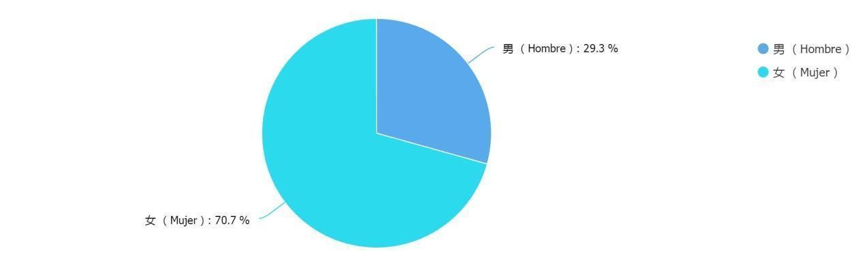
1.2). Edad
1-18 años | 12
19-30 años | 162
31-50 años | 36
Mayor que 50 años | 15
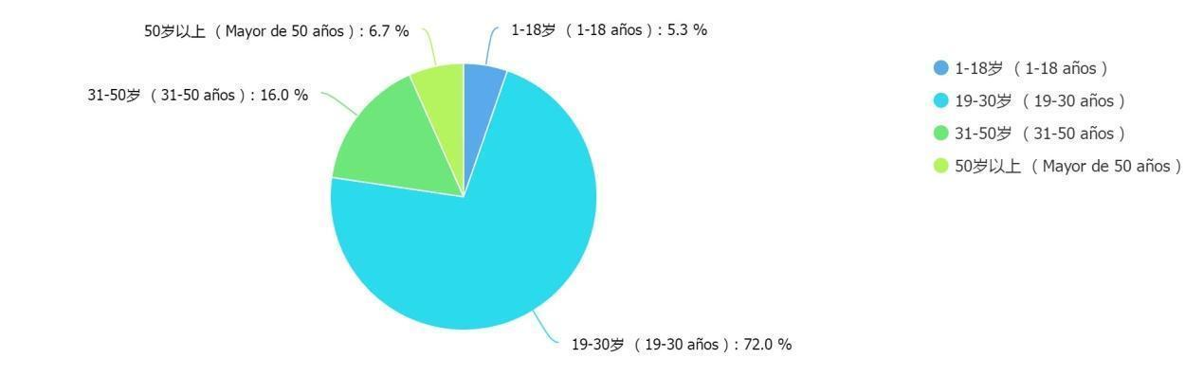
1.3). Educación
Inferior a escuela secundaria | 7
Entre escuela secundaria y superior | 41
Grado | 126
Máster, posgrado y doctor | 48
Otros | 3
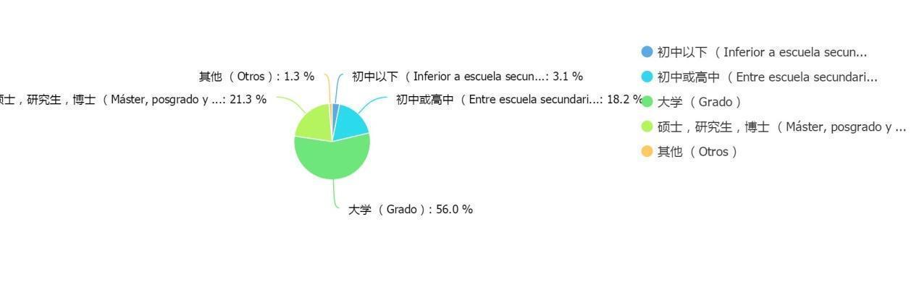
Entre los participantes, 66 personas son hombres (29.3%) y 159 son mujeres (70.7%). 12 personas tienen edad entre 1-18 años, 162 personas tienen una edad entre 19-30 años, 36 personas entre 31-50 años y 15 personas mayores de 50 años. 7 personas tienen educación inferior a escuela secundaria, 41 personas entre escuela secundaria y bachillerato, 126 son universitarios, 48 son máster, posgrado o doctor y 3 personas son otros tipos.

5.1.3 Consumo de telenovelas de origen literario
5.1.3.1 Frecuencia y regularidad de visionado según perfil
a). Frecuencia
Nunca | 6
Pocas veces | 36
De vez en cuando | 82
A menudo | 70
Todos los días | 31
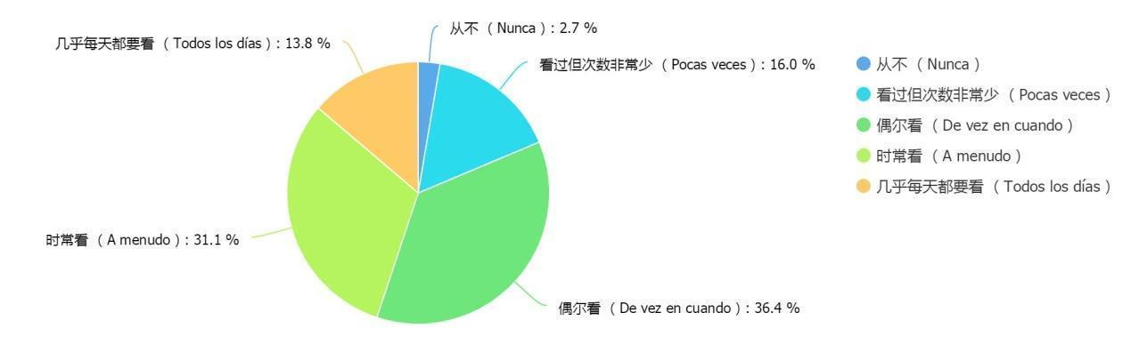
El 2.7% nunca han visto una telenovela. El 44.9% las ven con mucha frecuencia, el 52.4% también las ven pero no es una costumbre frecuente.
b). Sexo y frecuencia
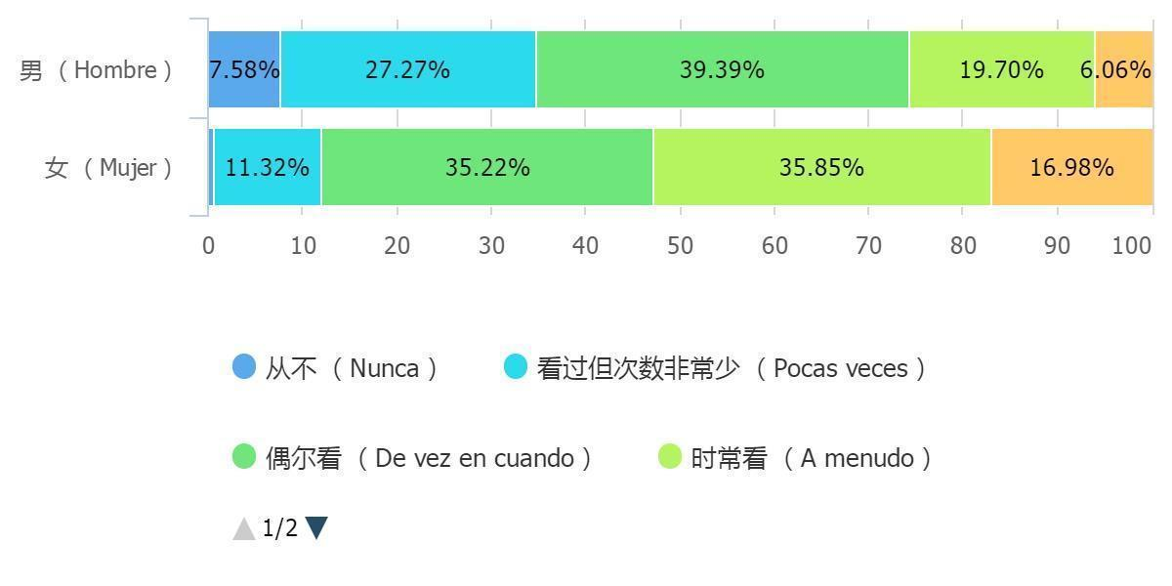
Entre 66 hombres encuestados, 39.9% de los hombres ven telenovelas de vez en cuando. El 27.27% de ellos que las ven pocas veces. Además, 19.70% de los hombres las ven a menudo. El 7.58% nunca han visto telenovela y el 6.06% de las ven todos los días.
Entre 159 mujeres encuestadas, no hay ninguna señora que nunca la haya visto. El 11.32% de las mujeres ven las telenovelas con poca frecuencia. El 35.22% las ven de vez en cuando y el 35.85% a menudo. El 16.98% de las mujeres las ven todos los días.
c). Edad y frecuencia
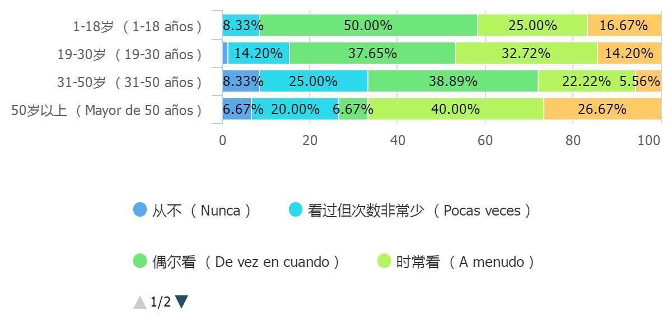
Entre 12 menores de 1-18 años, no hay ninguno que nunca ha visto telenovela. El 8.33% ven las telenovelas pocas veces. El 50% las ven de vez en cuando. El 25% las ven a menudo y 16.67% las ven todos los días.
Entre 162 adultos de 19-30 años, el 1.23% nunca ha visto telenovela. El 14.2% ven las telenovelas pocas veces. El 37.65% las ven de vez en cuando. El 32.72% las ven a menudo y el 12.2% las ven todos los días.
Entre los encuestados de 31-50 años, 8.33% nunca ha visto telenovela. El 25% ven las telenovelas pocas veces. El 38.89% las ven de vez en cuando. El 22.22% las ven a menudo y el 5.56% las ven todos los días.
Entre los encuestados mayores de 50 años, el 6.67% nunca ha visto telenovela. El 20% ven las telenovelas pocas veces. El 6.67% las ven de vez en cuando. El 40% las ven a menudo y el 26.67% las ven todos los días.
d). Educación y frecuencia
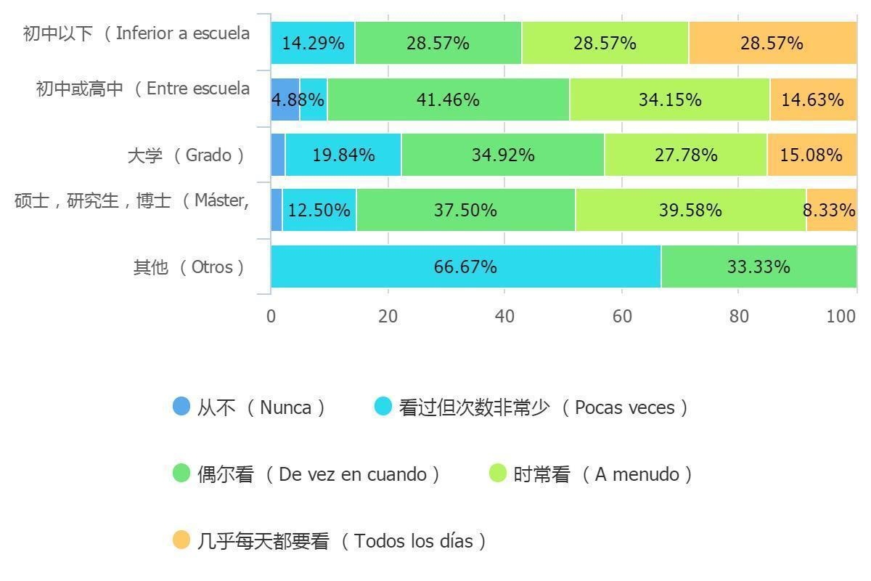
Entre 7 personas con educación inferior a escuela secundaria, no hay personas que nunca haya visto una telenovela. El 14.29% ven las telenovelas pocas veces. El 28.57% las ven de vez en cuando.El 28.57% las ven a menudo y el 28.57% las ven todos los días.
Entre 41 personas con educación entre escuela secundaria y bachillerato, el 4.88% de ellos nunca han visto una telenovela. El 4.88% ven las telenovelas pocas veces. El 41.46% las ven de vez en cuando. El 34.15% las ven a menudo y el 14.63% las ven todos los días.
Entre 126 personas con educación universitaria, el 2.38% de ellos nunca han visto una telenovela. El 19.84% ven las telenovelas pocas veces. El 34.92% las ven de vez en cuando. El 27.78% las ven a menudo y el 15.08% las ven todos los días.
Entre 48 personas con educación de máster, doctorado y posgrado, el 2.09% de ellos nunca han visto una telenovela. El 12.5% ven las telenovelas pocas veces. El 37.5% las ven de vez en cuando. El 39.58% las ven a menudo y el 8.33% las ven todos los días.
Los otros encuestados con educación de otro tipo, el 66.67% de ellos ven telenovelas pocas veces y el 33.33% las ven a menudo.
5.1.3.2 Temas predilectos
e). ¿Cuántas telenovelas vio en el último año (en 2016)?

0 | 15
Entre 1 y 5 | 125
Entre 6 y 10 | 50
Más de 10 | 35
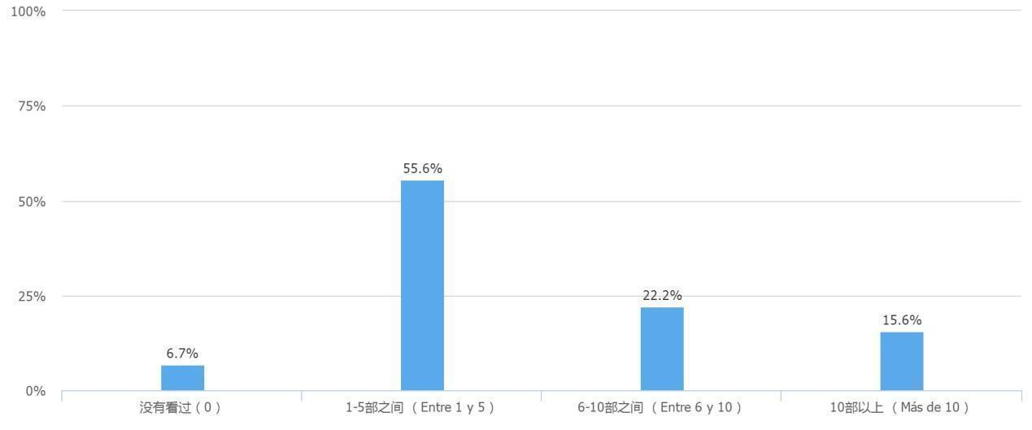
El 6.7% no vieron ninguna telenovelas en 2016. El 55.6% vieron 1-5 telenovelas. El 22.2% vieron 6-10 telenovelas y 15.6% vieron más de 10 telenovelas.
f). ¿ Recientemente ha visto al menos una telenovela de origen literario?

Sí | 167
No | 58
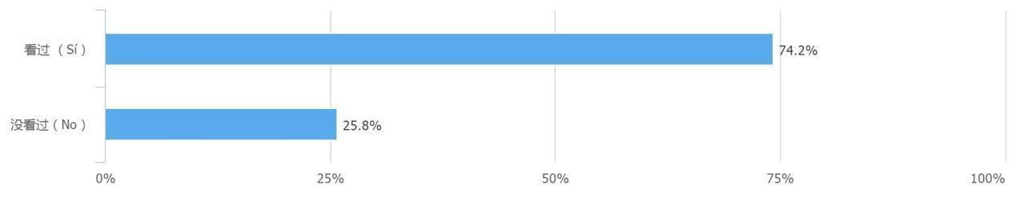
El 74.2% han visto al menos una telenovela de origen literario. El 25.8% no han visto ninguna telenovela de este tipo.
g). ¿Ha visto la telenovela completa?

Sí | 133
No | 78
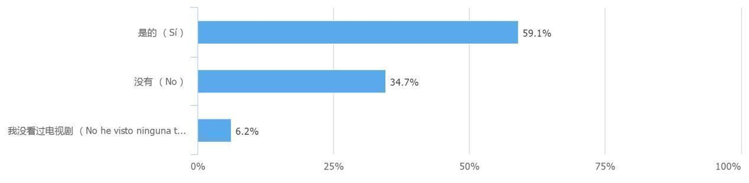
El 59.1% han visto la telenovela de origen literario completa. El 34.7% no han visto la telenovela completa y el 6.2% no ha visto la telenovela.
h). ¿Qué porcentaje de la serie ha visto?
Menos de 20% | 11
21%-50% | 39
Más de 50% | 58
Toda | 99
No he visto ninguna telenovela | 18
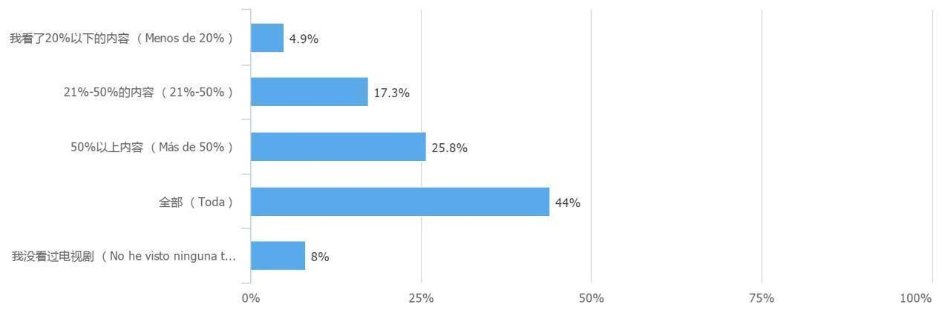
El 4.9% de ellos han visto menos de 20% del contenido. El 17.3% de ellos han visto 21-50% del contenido. El 25.8% de ellos han visto más de la mitad del contenido y el 44% de los encuestados han visto toda la telenovela de origen literario.
i). ¿Recuerda el tema de la última tele que ha visto?

Amor | 82
Historia | 31
Adolescencia | 8
Guerra | 18
Crimen | 16
Familia | 16
Espionaje | 11
Amistad | 5
Otros temas | 25
No he visto ninguna telenovela | 13
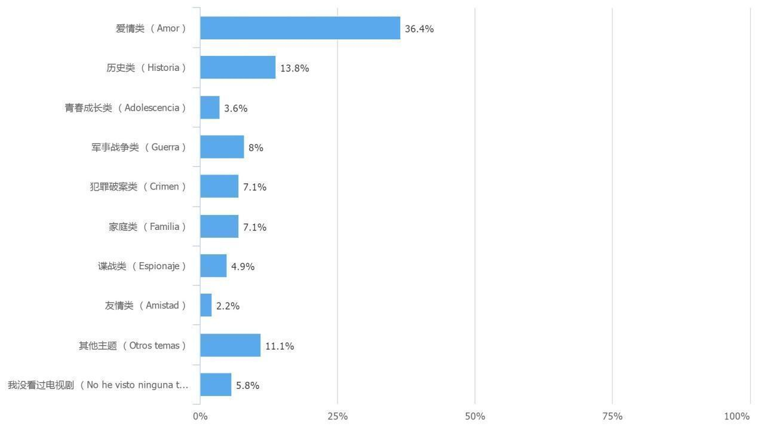
Entre todas las telenovelas de origen literario que los encuestados han visto, el tema sobre amor que ocupa el primer lugar, un 36.4% superando absolutamente a los otros temas, eso tiene relación con la concentración de los televidentes en las mujeres. Lo siguiente es la historia que ocupa 13.8%, como Empresses in the Palace y Scarlet Heart en 2011, las telenovelas de este tipo son muy populares y logran alta cuota de pantalla. Lo posterior es la guerra, el crimen y la familia, estos temas tienen el mismo porcentaje más o menos 7-8%. Además hay tema de la adolescencia, el espionaje, la amistad y otros tipos.
5.1.3.3 Motivaciones personales de la audiencia
j). ¿Por qué la ve, cómo la sabe?

Me interesa el tema | 26
Me interesa el argumento | 50
Soy fan de los protagonistas | 41
Soy fan de la novela de origen | 43
Otras personas me la recomiendan | 36
Por otras razones | 19
No he visto ninguna telenovela | 10
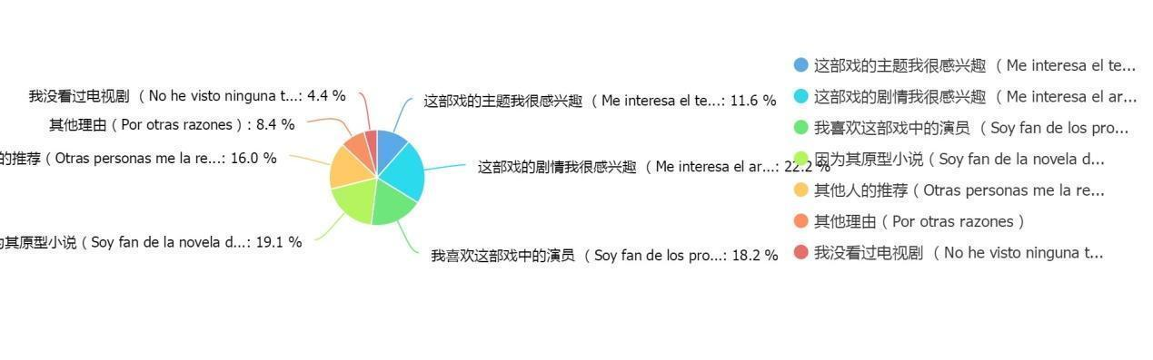
En cuanto a las razones de ver las telenovelas de origen literario. Al 11.6% les interesa el tema. Al 22.2% les interesa el argumento. Al 18.2% les gustan los actores. El 19.1% son seguidores de la novela original. El 16% las ven por comentarios de otros. El 8.4% las ven por otras razones y el 4.4% no han visto telenovelas de este tipo.
5.1.3.4 Canales televisivos más usados
k). ¿Por qué canal la ha visto?

CCTV | 11
Hunan, Zhejiang, Jiangsu, Dongfang, Beijing TV | 35
Otros canales | 11
Internet | 151
Otras formas | 6
No he visto ninguna telenovela | 11
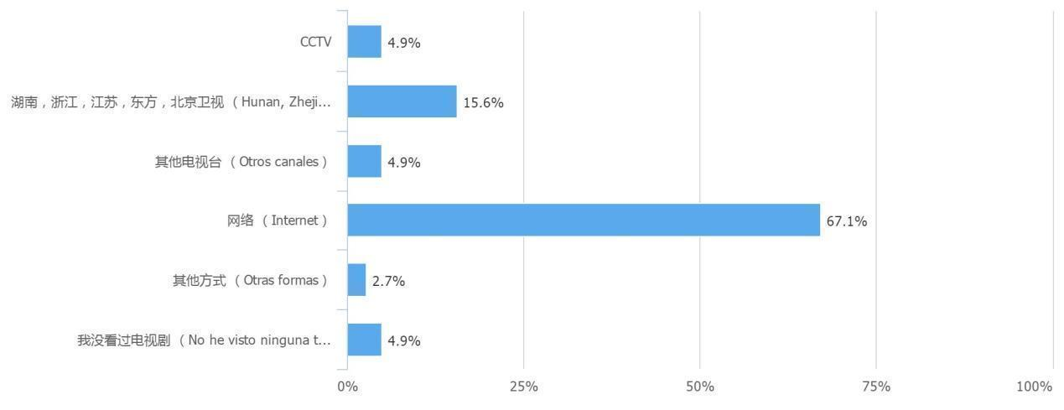
El 4.9% ven las telenovelas a través de la CCTV. El 15.6% las ven por los cinco canales (Hunan, Zhejiang, Dongfang, Jiangsu, Beijing). El 2.9% las ven por otros canales. El 67.1% las ven a través de Internet. El 2.7% las ven por otras formas y el 4.9% no han visto telenovelas de este tipo.
5.1.3.5 El universo transmedia de las telenovelas y sus consumos
l). ¿Cuál le gusta más las telenovelas o novelas?

Las teleseries | 52
Las novelas | 66
Me gustan las dos | 54
No me gusta ninguna | 9
No tengo idea | 33
No he visto ninguna telenovela | 11
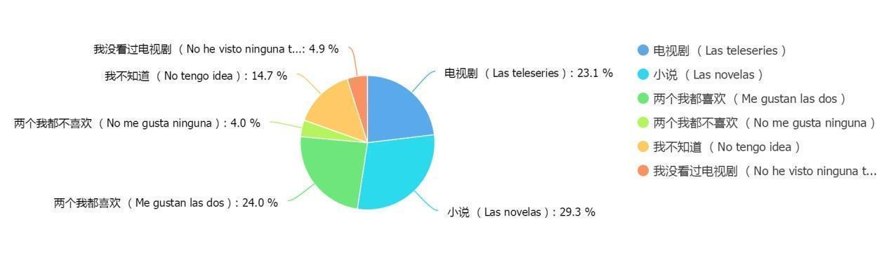
Entre la telenovela de origen literario y la novela original, el 23.1% prefieren las telenovelas. El 29.3% prefieren las novelas. Al 24% les gustan las dos. Al 4% no les gusta ninguna. El 14.7% no tienen idea y el 4.9% no han visto telenovelas de este tipo.
m). ¿ Cuál es la forma favorita de presentar una historia que le interesa?

Telenovela | 86
Libro | 65
Película | 46
Radioteatro | 2
Cómics | 4
Dibujos animados | 6
Otras formas | 16
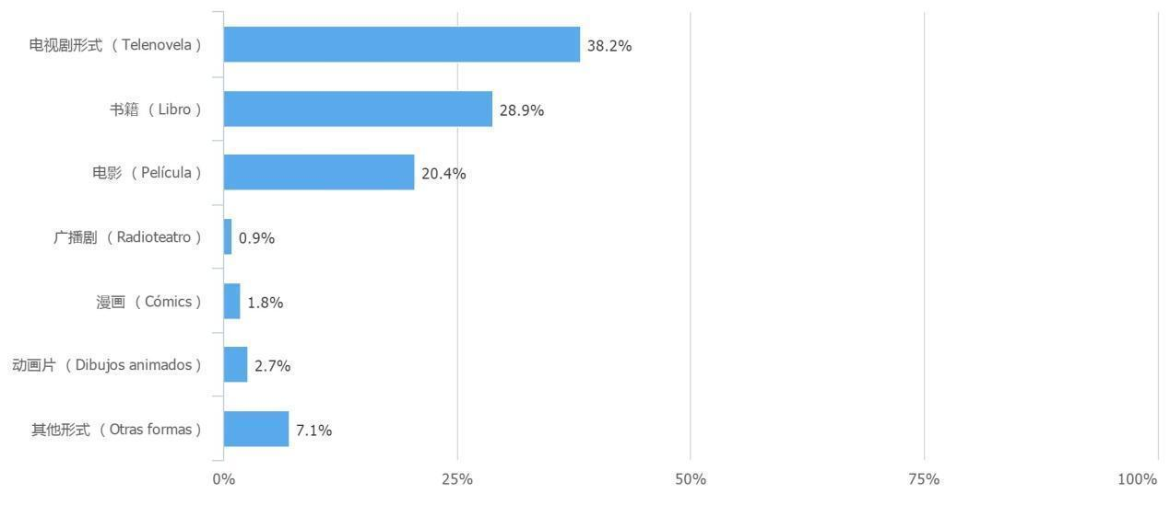
Entre todos los formatos, el 38.2% prefieren telenovela. El 28.9% prefieren libro, novela. El 20.4% prefieren película. El 0.9% prefieren radioteatro. El 1.8% prefieren cómics. El 2.7% prefieren dibujos animados y el 7.1% prefieren otros formatos.
n). ¿Conoce otros productos transmedia de esta serie?

Sí | 85
No | 140
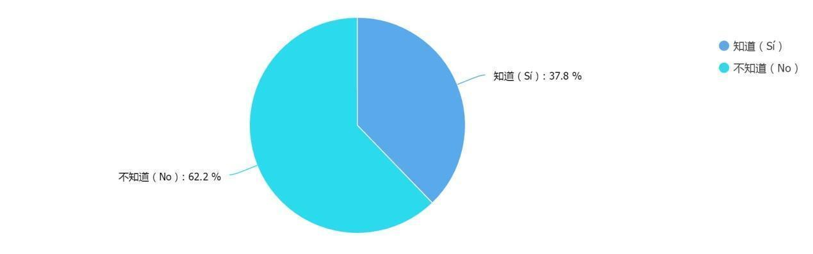
El 37.8% saben otros productos transmedia de la telenovela de origen literario que han visto y el 62.2% no los saben.

5.2 Análisis de las telenovelas de origen literario chino
5.2.1 Listado de telenovelas y variables analizados (título, año, novela de origen, capítulo, canal, cuota de pantalla, temas predominantes, otros elementos)
Es el listado de las telenovelas chinas de origen literario desde 2001 hasta 2016 que he coleccionado en internet incluyendo título, año de producción, novela de origen, número de capítulos, canal por la que se emite, media cuota de pantalla que logra, tema predominante y otros elementos de la narrativa transmedia que se utiliza.

Título | Año | Novela de origen | Capítulo | Canal | Cuota de pantalla | Tema predominante | Otros elementos
激情燃烧的岁月(Years of Passion) | 2001 | 父亲进城(Father into the city) | 22 | Beijing | 7.7 | Familia | Novela, canción, Ebook
康熙王朝(Kangxi Dynasty) | 2001 | 康熙大帝(Kangxi Dynasty) | 50 | CCTV-8 | 13 | Historia | Novela, canción, teatro
情深深雨蒙蒙(Romance in the Rain) | 2001 | 烟雨濛濛(Fire and Rain) | 46 | CCTV-8 | 11.2 | Amor | Novela, canción
穿越时空的爱恋(Love Across Time) | 2002 | 交错时光的爱恋(Love Across Time) | 28 | CCTV-8 | 10 | Amor | Novela, Ebook, canción
金粉世家(The Story of a Noble Family) | 2003 | 金粉世家(The Story of a Noble Family) | 40 | CCTV-8 | 7.68 | Amor | Novela, canción, película
一个女人的史诗(A woman's epic) | 2009 | 一个女人的史诗(A woman's epic) | 34 | Jiangsu | 6.84 | Vida | Novela, canción
保卫延安(O Defend The Yan'an) | 2009 | 保卫延安(O Defend The Yan'an) | 28 | CCTV-1 | 7.5 | Guerra | Novela, canción
美人心计(Beauty's Rival in Palace) | 2010 | 未央·沉浮(Beauty's Rival in Palace) | 40 | Anhui | 1.2 | Historia | Novela, canción, página web, programa de televisión
和空姐一起的日子(Days with Flight attendant) | 2010 | 和空姐同居的日子(Days with Flight attendant) | 24 | CCTV-8 | 1.07 | Amor | Novela, canción, página web,
杜拉拉升职记(A Story of Lala's Promotion) | 2010 | 杜拉拉升职记(A Story of Lala's Promotion) | 32 | Beijing | 0.54 | Vida | Novela, canción, página web, web series, película, teatro, musical
泡沫之夏(Summer Desire) | 2010 | 泡沫之夏 I～III(Summer Desire I,II,III) | 26 | Hunan | 0.88 | Amor | Novela, canción, página web, cómics, videojuegos para móviles, película
佳期如梦(The girl in blue) | 2010 | 佳期如梦(The girl in blue) | 32 | Hunan | 0.92 | Amor | Novela, canción, página web, radioteatro
风声传奇(Legends of the Message) | 2010 | 风声(The Message) | 30 | Dongfang | 0.42 | Espionaje | Novela, canción, página web, película, web series, juego sobre mesa, prosa, teatro, programa de televisión
我是特种兵(I am a special forces) | 2011 | 最后一颗子弹留给我(Left the last bullet for me) | 24 | CCTV-1 | 2.71 | Patriotismo | Novela, canción, página web,
倾世皇妃(The Glamorous Imperial Concubine) | 2011 | 倾世皇妃(The Glamorous Imperial Concubine) | 44 | Hunan | 2.345 | Vida | Novela, canción, página web, videojuegos para móviles
步步惊心(Scarlet Heart) | 2011 | 步步惊心(Scarlet Heart) | 35 | Hunan | 1.45 | Historia | Novela, canción, página web, radioteatro, teatro, ópera, película
甄嬛传(Empresses in the Palace) | 2011 | 甄嬛传(Empresses in the Palace) | 76 | Anhui | 1.48 | Historia | Novela, canción, página web, pelíclula, teatro, ópera, videojuegos para móviles
千山暮雪(Sealed With a Kiss) | 2011 | 千山暮雪(Sealed With a Kiss) | 28 | Hunan | 2.191 | Amor | Novela, canción, página web, web series
山楂树之恋(Under the Hawthorn Tree) | 2012 | 山楂树之恋(Under the Hawthorn Tree) | 32 | Jiangsu | 1.1 | Amor | Novela, canción, página web, película, teatro
烽火佳人(Beauties at the Crossfire) | 2012 | 烟火阑珊(Beauties at the Crossfire) | 52 | Anhui | 1.061 | Amor | Novela, canción, página web, Artbook
AA制生活(AA Life Style) | 2012 | AA制婚姻(AA marriage style) | 38 | Hunan | 0.947 | Familia | Novela, canción, página web,
浮沉(Fu Chen) | 2012 | 浮沉(Fu Chen) | 30 | Zhejiang | 0.78 | Sociedad | Novela, canción, página web, Ebook , ópera
北京青年(Bejing Youth) | 2012 | 北京青年(Bejing Youth) | 36 | Tianjin | 1.103 | Adolescencia | Novela, canción, página web, programa de televisión, videojuegos para móviles
大秦帝国之纵横(The Qin Empire II) | 2012 | 大秦帝国：第二部国命纵横(The Qin Empire 2) | 51 | CCTV-1 | 1.25 | Historia | Novela, canción, página web, videojuego de navegador, documental
门第(Matched For Marriage) | 2013 | 门第(Matched For Marriage) | 36 | Anhui | 0.736 | Amor | Novela, canción, página web,
像火花像蝴蝶(Old Days In Shanghai) | 2013 | 上海往事(Past of Shanghai) | 35 | Jiangsu | 0.7 | Amor | Novela, canción, página web, película
到爱的距离(The Distance of Love) | 2013 | 到爱的距离(The Distance of Love) | 40 | Dongfang | 0.6404 | Medicina | Novela, canción, página web,
最美的时光(Best Time) | 2013 | 被时光掩埋的秘密(The secret of time buried) | 47 | Hunan | 1.489 | Amor | Novela, canción, página web, película
花开半夏(Summer and flower) | 2013 | 花开半夏(Summer and flower) | 30 | Hunan | 0.66 | Amor | Novela, canción, página web,
长沙保卫战(The Fight of Changsha) | 2014 | 远东战争风云(Far East War) | 36 | CCTV-8 | 1.45 | Guerra | Novela, canción, página web,
战长沙(Battle of Changsha) | 2014 | 战长沙(Battle of Changsha) | 32 | CCTV-8 | 0.86 | Guerra | Novela, canción, página web, Ópera
淑女之家(Lady's House) | 2014 | 淑女之家(Lady's House) | 30 | Zhejiang | 0.787 | Crimen | Novela, canción, página web,
相爱十年(Ten years of love) | 2014 | 天堂向左，深圳向右(Paradise to the left, Shenzhen to the right) | 35 | Hunan | 1.364 | Amor | Novela, canción, página web,
恋恋不忘(Loving, Never Forgetting) | 2014 | 无爱承欢(Loving, Never Forgetting) | 34 | Zhejiang | 0.89 | Amor | Novela, canción, página web, película
绝爱(Endless Love) | 2014 | 第三种爱情(The Third Name of Love) | 32 | Jiangsu | 0.892 | Amor | Novela, canción, página web,
杉杉来了(Boss & Me) | 2014 | 杉杉来吃(Boss & Me) | 34 | Jiangsu | 1.44 | Amor | Novela, canción, página web, radioteatro, película
一男三女合租记(ShenZhen) | 2014 | 一男三女合租记(ShenZhen) | 48 | Hunan | 1.127 | Sociedad | Novela, canción, página web,
风中奇缘(Sound of the Desert) | 2014 | 大漠谣(Ballad of the Desert) | 36 | Hunan | 0.704 | Amor | Novela, canción, página web, videojuegos para móviles, dibujos animados, videojuego en línea
红高粱(Red Sorghum) | 2014 | 红高粱(Red Sorghum) | 60 | Shandong | 1.542 | Patriotismo | Novela, canción, página web, película, ópera, teatro
花红花火(Red flower) | 2014 | 花雕(Huadiao) | 45 | Liaoning | 0.4986 | Sociedad | Novela, canción, página web,
四十九日·祭(Forty-Nine Days·Memorial) | 2014 | 金陵十三钗(The Flowers Of War) | 48 | Hunan | 0.6962 | Guerra | Novela, canción, página web, teatro, videojuegos para móviles, película
神雕侠侣(The Romance of the Condor Heroes) | 2014 | 神雕侠侣(The Romance of the Condor Heroes) | 54 | Hunan | 1.29 | Fantasía | Novela, canción, página web, Single-Player Game, película, videojuegos para móviles, dibujos animados, cómics, videojuego de navegador
鹿鼎记(The Deer and the Cauldron) | 2014 | 鹿鼎记(The Deer and the Cauldron) | 50 | Anhui | 0.721 | Fantasía | Novela, canción, página web, película, radioteatro, videojuegos para móviles, videojuego en línea, teatro, cómics
只因单身在一起(Singles Villa) | 2015 | 单身村(Singles Villa) | 24 | Hunan | 0.5073 | Amor | Novela, canción, página web, videojuegos para móviles, teatro
陆小凤与花满楼(Detectives and Doctors) | 2015 | 陆小凤传奇(The Legend of Lu Xiaofeng) | 43 | Shenzhen | 0.53 | Fantasía | Novela, canción, página web, videojuego de navegador, videojuegos para móviles, película
何以笙箫默(My Sunshine) | 2015 | 何以笙箫默(My Sunshine) | 32 | Jiangsu | 1.234 | Amor | Novela, canción, página web, película, canción, radioteatro
大刀记(Glaive) | 2015 | 大刀记(Glaive) | 65 | Shandong | 1.045 | Guerra | Novela, canción, página web,
长大(Grow Up) | 2015 | 长大(Grow Up) | 38 | Dongfang | 0.767 | Medicina | Novela, canción, página web, película
平凡的世界(Ordinary World) | 2015 | 平凡的世界(Ordinary World) | 56 | Beijing | 0.846 | Sociedad | Novela, canción, página web, radioteatro, libro de fotos
锦绣缘华丽冒险(Cruel Romance) | 2015 | 锦绣缘(Cruel Romance) | 40 | Hunan | 1.993 | Amor | Novela, canción, página web,
少年四大名捕(The Four) | 2015 | 四大名捕(The Four) | 48 | Hunan | 0.82 | Fantasía | Novela, canción, página web, película, videojuegos para móviles, videojuego en línea, cómics
花千骨(The Journey of Flower) | 2015 | 花千骨(The Journey of Flower) | 58 | Hunan | 2.75 | Fantasía | Novela, canción, página web, cómics, videojuego para móviles, videojuego de navegador, película
两生花(Twice Blooms the Flower) | 2015 | 岁月是朵两生花(Twice Blooms the Flower) | 39 | Jiangsu | 0.76 | Amor | Novela, canción, página web,
旋风少女第一季(Tornado girl I) | 2015 | 旋风百草(Tornado girl Baicao) | 32 | Hunan | 2.43 | Adolescencia | Novela, canción, página web, videojuego para móviles, cómics, película
华胥引之绝爱之城(Hua Xu Yin: City of Desperate Love) | 2015 | 华胥引(Hua Xu Yin) | 52 | Sichuan | 0.393 | Fantasía | Novela, canción, página web, película
加油吧实习生(BEST GET GOING) | 2015 | 实习生(The Intern) | 38 | Jiangsu | 1.2 | Sociedad | Novela, canción, página web, película
仙侠剑(Xian-Xia Sword) | 2015 | 儿女英雄传(The Story of Hero Boys and Hero Girls) | 42 | CCTV-8 | 0.432 | Fantasía | Novela, canción, página web,
伪装者(The Pretender) | 2015 | 谍战上海滩(Spy war in Shanghai) | 48 | Hunan | 2.26 | Espionaje | Novela, canción, página web, Mini juego, película
明若晓溪(Moon River) | 2015 | 明若晓溪 1～3(Moon River I,II,III) | 28 | Hunan | 0.681 | Adolescencia | Novela, canción, página web,
大汉情缘之云中歌(Love Yunge From the Desert) | 2015 | 云中歌(Song in the Clouds) | 44 | Hunan | 0.88 | Amor | Novela, canción, página web, cómics, videojuego para móviles, audiobook
琅琊榜(Nirvana in Fire) | 2015 | 琅琊榜(Nirvana in Fire) | 54 | Dongfang | 0.809 | Historia | Novela, canción, página web, Ebook, videojuego para móviles, videojuego de navegador, película
芈月传(Legend of Miyue) | 2015 | 芈月传(Legend of MiYue) | 81 | Dongfang | 2.867 | Historia | Novela, canción, página web, radioteatro, película, videojuego para móviles, videojuego de navegador
长在面包树上的女人(Women on the Breadfruit Tree) | 2015 | 面包树上的女人(Women on the Breadfruit Tree) | 38 | Shenzhen | 0.593 | Amor | Novela, canción, página web, teatro
为了一句话(For a Word) | 2015 | 一句顶一万句(A Word Is Worth Ten Thousand Words) | 36 | CCTV-8 | 0.897 | Vida | Novela, canción, página web, película
陆军一号(Army One) | 2016 | 陆军一号(Army One) | 36 | CCTV-1 | 1.164 | Patriotismo | Novela, canción, página web
寂寞空庭春欲晚(Chronicle Of Life) | 2016 | 寂寞空庭春欲晚(Chronicle Of Life) | 39 | Zhejiang | 1.168 | Historia | Novela, canción, página web
青丘狐传说(Legend of Nine Tails Fox) | 2016 | 聊斋志异(Strange Stories from a Chinese Studio) | 32 | Hunan | 0.78 | Fantasía | Novela, canción, página web, videojuego para móviles
新萧十一郎(New Xiao Shi Yi Lang) | 2016 | 萧十一郎(Xiao Shi Yi Lang) | 42 | Beijing | 0.853 | Fantasía | Novela, canción, página web, Mini juego, película
五鼠闹东京(The Three Heroes And Five Gallants) | 2016 | 三侠五义(The Seven Heroes and Five Gallants) | 44 | Anhui | 0.787 | Fantasía | Novela, canción, página web, película, videojuego de navegador
一念向北(Road to the North) | 2016 | 一念路向北(Road to the North) | 36 | CCTV-8 | 1.033 | Amor | Novela, canción, página web
我是杜拉拉(I am DuLaLa) | 2016 | 杜拉拉大结局：与理想有关(A Story of Lala's Promotion) | 42 | Jiangsu | 0.481 | Sociedad | Novela, canción, página web
欢乐颂(Ode To Joy) | 2016 | 欢乐颂第一季(Ode To Joy I) | 42 | Zhejiang | 1.233 | Amistad | Novela, canción, página web, poesía, película,
亲爱的翻译官(Les Interprètes) | 2016 | 翻译官(Translator) | 44 | Hunan | 2.63 | Amor | Novela, canción, página web, radioteatro, película
解密(DECODED) | 2016 | 解密((DECODED)) | 44 | Hunan | 1.867 | Espionaje | Novela, canción, página web, programa de televisión, película
致青春(So Young) | 2016 | 致我们终将逝去的青春(So Young) | 40 | Anhui | 0.379 | Adolescencia | Novela, canción, página web, película, programa de televisión, APP, poesía, ebook
秀丽江山之长歌行(Singing All Along) | 2016 | 秀丽江山(beautiful rivers and mountains) | 56 | Jiangsu | 0.514 | Historia | Novela, canción, página web, radioteatro, videojuego para móviles, videojuego de navegador
遇见王沥川(Remembering Lichuan) | 2016 | 沥川往事(Story in Lichuan) | 38 | Anhui | 0.504 | Amor | Novela, canción, página web, Audiobook
幻城(ICE FANTASY) | 2016 | 幻城(Ice Fantasy) | 62 | Hunan | 0.74 | Fantasía | Novela, canción, página web, videojuego en línea, videojuego para móviles, videojuego de navegador, película, cómics
你好乔安(Hello Joann) | 2016 | 女王乔安(Queen Joan) | 28 | Zhejiang | 0.849 | Amor | Novela, canción, página web, película
青云志(The Legend Of Chusen I) | 2016 | 诛仙(Zhu Xian) | 58 | Hunan | 0.58 | Fantasía | Novela, canción, página web, videojuego en línea, videojuego para móviles, videojuego de navegador, película, cómics
小别离(A Love For Separation) | 2016 | 小别离(A Love For Separation) | 45 | Zhejiang | 0.982 | Familia | Novela, canción, página web
微微一笑很倾城(LOVE O2O) | 2016 | 微微一笑很倾城(LOVE O2O) | 30 | Jiangsu | 0.965 | Amor | Novela, canción, página web, película, cómics, videojuego para móviles
麻雀(Sparrow) | 2016 | 麻雀(Sparrow) | 69 | Hunan | 1.77 | Espionaje | Novela, canción, página web, dibujos animados, juego de cartas, cómics
好家伙(THE GOOD FELLAS) | 2016 | 零号特工(NO.0 Agents) | 45 | Beijing | 0.62 | Espionaje | Novela, canción, página web
兰陵王妃(Princess of Lanling King) | 2016 | 兰陵皇妃(Princess of Lanling King) | 34 | Hunan | 0.48 | Amor | Novela, canción, página web, videojuego para móviles
骡子和金子(Mules and gold) | 2016 | 骡子和金子(Mules and gold) | 33 | Jiangsu | 0.89 | Guerra | Novela, canción, página web
如果蜗牛有爱情(WHEN A SNAIL FALLS IN LOVE) | 2016 | 如果蜗牛有爱情(WHEN A SNAIL FALLS IN LOVE) | 21 | Dongfang | 0.799 | Crimen | Novela, canción, página web
国家底线(National baseline) | 2016 | 大国遗梦(The Great Powers' Dream) | 30 | CCTV-8 | 0.85 | Política | Novela, canción, página web
锦绣未央(Princess Weiyoung) | 2016 | 锦绣未央((Princess Weiyoung)) | 54 | Dongfang | 1.456 | Vida | Novela, canción, página web, cómics, videojuego para móviles
青云志2(The Legend Of Chusen II) | 2016 | 诛仙(Zhu xian) | 58 | Hunan | 0.58 | Fantasía | Novela, canción, página web, videojuego para móviles, videojuego de navegador, videojuego en línea

5.2.2 Clasificación temática general
Entre las 90 telenovelas de la ficha anterior, hemos clasificado sus temas y hemos elaborado un gráfico para ver claramente cuáles son los temas más populares en las telenovelas de origen literario en China.
Tema | Frecuencia
disputas familiares | 2
vida de personaje histórico | 10
tensiones amorosas | 22
viaje a través del tiempo | 2
historia de familia rica | 1
historia de mujer ordinaria | 4
acontecimiento histórico | 7
novato en lugar de trabajo | 3
actividad de espía | 5
asuntos militares | 3
amor puro | 4
negocio y comercio | 1
realización de sueño | 1
historia de médicos | 2
solución de caso criminal | 5
vida de matrimonio | 1
vida de jóvenes | 8
vida de campo | 1
aventura | 5
historia de fantasma | 1
vida de intérpretes | 1
Tabla 3
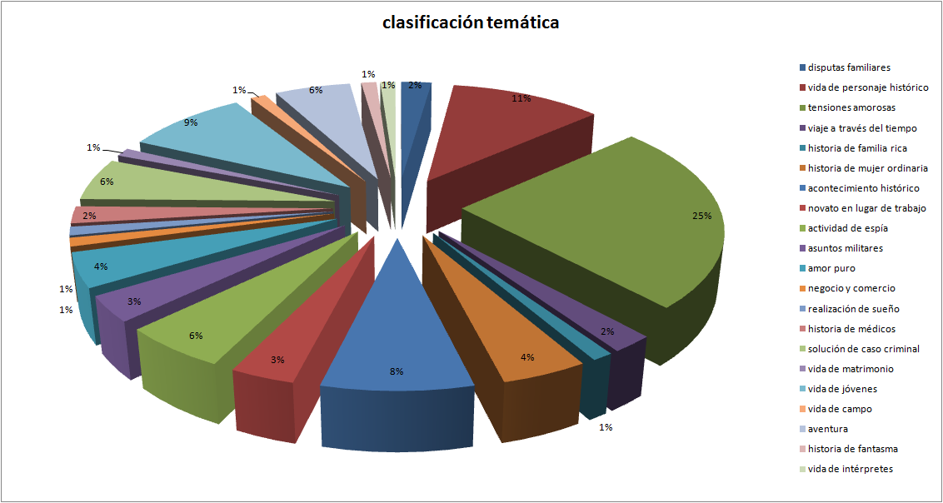
gráfico 10
Según el gráfico 10, podemos ver que las telenovelas contienen muchos temas, entre ellos tensiones amorosas (25%) y vida de personaje histórico (11%) son los temas más repetido. El siguiente tema es vida de jóvenes (9%) y acontecimiento histórico (8%).
Como siempre, la historia romántica, puede atraer a muchas espectadoras jóvenes, sobre todo a las estudiantes entre 15-35 años. Este tipo de telenovelas normalmente se emiten en el horario central durante las vacaciones de invierno y verano para lograr la atención y la visualización de las chicas. El alta tasa de este tema muestra que la aspiración al amor de los jóvenes en la adolescencia y el anhelo de un amor leal para las mujeres, en la sociedad muchas personas no creen en el amor, están preocupados de ser defraudado por el amor. Además, estas telenovelas tienen la participación de actores e actrices famosas. Para seguir a su estrella o podemos decir el efecto de estrella, aunque el argumento no es muy bueno, los jóvenes insisten en verlas.
A los espectadores chinos les gusta mucho el tema sobre historia. Por un lado, la gente quiere conocer historia a través de las telenovelas de una manera fácil. Por otro lado, estas telenovelas satisfacen el anhelo de la gente por un fuerte poder personal, cada persona desea lograr poder, proteger a las personas que les importan, salvar el país y crear historia; el anhelo de una vida rica y variada frente a la vida monótona. Por último la ropa de la antigüedad china es muy bonita, ver estas telenovelas es una buena experiencia visual.
La vida de jóvenes también es un tema que atrae a la audiencia. En primer lugar, cada vez más jóvenes entran en la sociedad y se produce una serie de problemas. En segundo lugar, este tipo refleja la confusión juvenil. En tercer lugar, este tema puede evocar la memoria de la juventud de los espectadores.
Finalmente, ¿por qué el tema de acontecimiento histórico es popular? Seguro que en cada familia hay uno o dos ancianos, por respeto a ellos, los descendientes dejan a los mayores a elegir la serie. Y los ancianos que experimentaron la era de la guerra pueden evocar su memoria gracias a estas telenovelas. Y el posicionamiento de estas telenovelas se concentra en los mayores.

5.2.3 Volumen de la producción de las telenovelas (2001-2016)
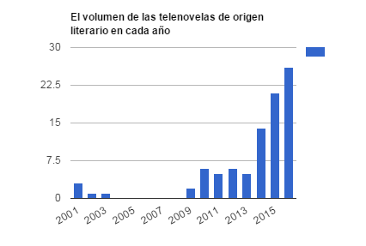
gráfico 11
Según los datos, desde 2001 hasta 2016, se han producido 90 telenovelas de origen literario en total. Entre 2001 y 2003, por la popularidad de las novelas originales, comenzó a aparecer telenovelas de origen literario, pero en aquel entonces sólo el canal nacional, la CCTV, tenía capacidad de producir telenovelas. Al tener buena repercusión de la audiencia, la CCTV decidió filmar más este tipo de telenovelas con colaboración financiera de Taiwán. Desde 2004, por un lado, debido al alto costo de producción y la falta de materia, muchos canales abandonaron este plan. Por otro lado, las telenovelas todavía podían seguir logrando alta cuota de pantalla, los canales eligieron repetir aquellas telenovelas. En 2009, gracias a la transición exitosa y el aumento financiero de cada canal, las telenovelas de origen literario aparecieron de nuevo en la televisión de China y continuó su aumento. El año 2010 generalmente se considera un año cuando las novelas aparecen en la pantalla de televisión. En 2012, emergieron muchas obras salientes como Hua Xu Yin, Ballad of the Desert, Song in the Clouds, Singing All Along, etc. En agosto de 2012, la Administración Estatal de Prensa, Publicación, Radio, Cine y Televisión no promovió la adaptación, y el número disminuyó. En 2014, el volumen se elevó otra vez. No sólo había telenovelas sino también películas de varios temas. Así que el precio de la autorización del autor ascendió. A partir de 2014 se empezó a discutir sobre las telenovelas. En 2015 este tipo de telenovelas se hizo muy popular. Y en 2016 llegó a la cumbre y hay una tendencia de aumentar.

5.2.3 Telenovelas cuya cuota de pantalla supera la media
La cuota media de pantalla de las 90 telenovelas es 1.7, las siguientes telenovelas son las cuya cuota de pantalla supera la media.

Título | Capítulo | Cuota de pantalla | Tema | Canal
Years of Passion | 22 | 7.7 | Familia | Beijing
Kangxi Dynasty | 50 | 13 | Historia | CCTV-8
Romance in the Rain | 46 | 11.2 | Amor | CCTV-8
Love Across Time | 28 | 10 | Amor | CCTV-8
The Story of a Noble Family | 40 | 7.68 | Amor | CCTV-8
A woman's epic | 34 | 6.84 | Vida | Jiangsu
O Defend The Yan'an | 28 | 7.5 | Guerra | CCTV-1
I am a special forces | 24 | 2.71 | Patriotismo | CCTV-1
The Glamorous Imperial Concubine | 44 | 2.345 | Vida | Hunan
Sealed With a Kiss | 28 | 2.191 | Amor | Hunan
Cruel Romance | 40 | 1.993 | Amor | Hunan
The Journey of Flower | 58 | 2.75 | Fantasía | Hunan
Tornado girl I | 32 | 2.43 | Adolescencia | Hunan
The Pretender | 48 | 2.26 | Espionaje | Hunan
Legend of Miyue | 81 | 2.867 | Historia | Dongfang
Les Interprètes | 44 | 2.63 | Amor | Hunan
DECODED | 44 | 1.867 | Espionaje | Hunan
Sparrow | 69 | 1.77 | Espionaje | Hunan
Tabla 4
Según los datos, a la audiencia le gusta más el amor, el espionaje y la historia. Hunan TV y la CCTV son los canales que han producido más telenovelas populares. La cuota media de pantalla de Hunan TV es 1.3% y la de CCTV-8 es 4.4%. La telenovela con más cuota de pantalla de Hunan TV es The Journey of Flower con 2.75% en 2015. Y la telenovela de CCTV-8 es Kangxi Dynasty con 13% en 2001.

CAPÍTULO 6 EL IMPACTO DEL TRANSMEDIA EN EL SECTOR DE LAS TELENOVELAS DE ORIGEN LITERARIO
6.1 La inspiración de la narrativa transmedia para la televisión china: El ejemplo de Empresses in the Palace
En China, cuando hablamos de las telenovelas, mucha gente todavía recuerda en la televisión Empresses in the Palace, el año 2011 cuando se emitio es llamado como el año de Zhenhuan (el nombre chino de este tele). En comparación con la fuerte vitalidad de las telenovelas y películas extranjeras, el valor de las telenovelas chinas sólo depende de la venta de derecho del autor y emisión, todavía queda mucho por explotar. Frente al valor potencial de las telenovelas, estudiar la experiencia extranjera y la narrativa transmedia quizás es una forma eficaz.
El contenido es lo primero
El contenido es portador de todo. La popularización de Empresses in the Palace consiste en la clara línea de argumentos, maquillaje más refinado, escenario, ropa y los perfectos actores. Estos son el contenido de una telenovela notable. Sólo con este contenido, las telenovelas pueden atraer a más audiencias, por eso digamos que el contenido es lo primero.
Si las telenovelas quieren usar la narrativa transmedia exitosamente, el abundante contenido es la antelación. Además hay que elevar el nivel de producción, es decir no sólo tecnología, actores, sino también la calidad de guión que garantiza la fluidez de la historia. Empresses in the Palace es un buen ejemplo, a fin de garantizar la calidad del guión durante el proceso de cambio, el director encuentra el autor de la novela original para acercarse de la historia verdadera mientras mantiene el atractivo de la novela, además el director emplea a unos historiadores para que corrijan los gestos, el lenguaje y el tono de los personajes. Exactamente es el contenido que apoya la popularización de Empresses in the Palace.
La profunda excavación
Henry Jenkins dijo que un buen productor de transmedia, utiliza diferentes formas a través de diferentes medios a presentar el mismo contenido, así puede atraer a un público más amplio. Para las telenovelas chinas tiene muchos límites. La narrativa transmedia puede solucionar este problema prolongando el proceso y excavando profundamente. Hemos divido la telenovela en tres partes: antes de emisión, durante el emisión y después de la emisión.
Antes de la emisión
Para promover, las series tradicionales tienen principalmente cinco formas: 1. Noticias rosas de los actores; 2. Trailers o cebos con la actuación de las estrellas de las cadenas televisivas; 3. Trailers, cebos o adelantos de las mismas cadenas; 4. Trailer con subtítulo; 5. Blooper de las series. Totalmente la forma es muy sencilla, fijada y es difícil atraer gran atención.
Por otro lado, desde el comienzo Empresses in the Palace tuvo muchos seguidores. Porque su novela original también es muy popular. Desde el 9 de diciembre de 2007, la novela se publicaba en Jinjiang.com donde ya ha tenido más de 1 billones de visitas. Cuando salió la noticia de que la novela sería adaptada, provocó mucha discusión. Para productores de teleserie, es un gran beneficio.
Complementario de vídeojuegos
En cuanto a las teleseries chinas, el termino de la teleserie significa el final, pero eso es un malgasto de recursos televisivos. Normalmente la pasión de audiencias durará un tiempo después del fin de la misma. Durante este tiempo, hay que aprovechar muy bien de la narrativa transmedia. Según las experiencias extranjeras, para la gente, poder participar en el producto es la manera más atractiva. Por lo tanto, hay un amplio mercado en el campo de vídeojuego.
Aprovechando la popularización de Empresses in the Palace, algunos sitios publicaron vídeojuegos relacionados que han logrado gran interés. En realidad, realizar el cambio de teleserie a juego no es tan difícil. Los temas populares en la televisión china como el amor, la historia o la familia, entre ellos que pueden explotarse como vídeojuegos. Por ejemplo, cuando la telenovela Soldiers Sortie era popular, el productor publicó un vídeojuego relativo donde los fans podían participar en el escenario y realizar su sueño de ser soldado.
Las teleseries como la principal fuerza de la pequeña pantalla tiene un significado muy importante, no sólo para los canales sino también para los productores. Explotar su valor y maximizarlo, sin duda alguna, son el mejor resultado. Si podemos darnos cuenta de las características de la narrativa transmedia, su importancia y utilizarla en la televisión, seguro que el mercado de la televisión china se desarrollará mucho mejor en el futuro.

6.2 La utilización del formato transmedia en las telenovelas
Según nuestra estadística de las 90 telenovelas de origen literario desde 2001 hasta 2016, antes de 2010, cada telenovela tiene al menos 2 productos transmedia: novela y canción y después de 2010, cualquier telenovela obtiene al menos 3 productos transmedia: novela, canción y la página web. Y la misma telenovela es un medio, también es un producto transmedia, por eso al menos todas las telenovelas de origen literario por lo menos han utilizado 3 productos transmedia. De esta información, descubrimos que las telenovelas de origen literario, en sí mismas son representante de naturaleza transmedia, por que en comparación con otras teleseries, obtienen la novela, este medio connaturalmente y para promoverlas, los productores componen una canción. Por lo tanto, tienen más productos transmedia para publicitarse a sí mismas.
Antes de 2010, el formato de transmedia es simple sólo novela, telenovela y su canción. Pero en aquel entonces, la aparición de las telenovelas de origen literario agitaron la sociedad y la televisión china, este puede demostrarse desde la cuota de pantalla: la primera telenovela de nuestro listado Years of Passion con 7.7 de cuota de pantalla rompió el récord de aquel entonces y su tema sobre cómo los padres que nacen en la época de guerra conviven con sus hijos que aspiran más a la libertad provocó gran discusión en la sociedad, aunque en internet no fue divulgado. En el mismo año, con la emisión de Years of Passion de Beijing TV, como el líder de la televisión china, la CCTV también produjo dos telenovelas de origen literario Kangxi Dynasty y Romance in the Rain, para promover esta telenovela, se produce una canción de mismo nombre que han influído en tres generaciones y con el buen argumento de la novela, la primera logró la cuota de pantalla más alta en la historia de la televisión china que hoy en día no hay ninguna telenovela que puedan amenazar, con el éxito de la telenovela, la novela fue el libro más vendido en aquel entonces entre tantas novelas de historia. La segunda Romance in the Rain es obra de la famosa autora Qiongyao, debido a la fama de la autora, la novela había tenido muchos seguidores y la CCTV había adaptado otras obras suyas éxitosamente, por eso la CCTV adaptó esta novela y también logró éxito, los actores de esta telenovela se volvieron muy famosos y hasta ahora la gente confunden el nombre verdadero de los actores con el nombre de los protagonistas. Con tanto éxito de estas novelas, la CCTV siguió produciendo telenovelas de origen literario en 2002, 2003, 2009 y Jiangsu TV empezó la producción en 2009 que también tienen buenas notas. Pero debido al coste de producción y derecho de autor, no tantas cadenas televisivas producían telenovelas de este tipo.
Después de 2010, gracias al desarrollo de la tecnología de telecomunicación y la divulgación de internet, las novelas estaban digitalizadas y aprececían muchas novelas creadas en internet, el coste de la producción de la telenovela y del derecho de autor bajaron mucho, cada vez más cadenas televisivas participaban en este movimiento y crearon su sitio web. Por eso en el listado se muestra que desde 2010, cada telenovela tiene más formatos trasmedia y sobre todo la página web. Debido al éxito de la canción de Years of Passion, Kangxi Dynasty, Romance in the Rain que hoy en día todavía son populares, los productores preferían componer una canción para publicitar la telenovela. Incluso en 2011, aparecen telenovelas que utilizan 7 formatos transmedia, Scarlet Heart emitida por Hunan TV y Empresses in the Palace emitida por Anhui TV que tuvieron alta cuota de pantalla. Comparando con la situación anterior, han usado el formato transmedia más variado que abarca diferentes ámbitos, como los medios tradicionales, por ejemplo, problema de televisión, película, teatro, documental. También hay formatos nuevos en la era de internet, como web series, vídeojuegos para móviles, vídeojuegos online, radioteatro, etc. Con el tiempo, se utiliza el formato transmedia más abudante.
Según nuestro listado, nos demuestra que normalmente las telenovelas con más cuota de pantalla tienen más formatos transmedia. Debido a la participación en la producción de las telenovelas de origen literario, aparecen los cinco canales, sobre todo Hunan TV que es el gran beneficiario en este proceso y hasta ha roto el monopolio de la CCTV en el mercado televisivo. Las telenovelas de origen literario no sólo han logrado éxito en la televisión, sino también han ocupado una posición en Internet y han obtenido muchos fans que son más fieles que los demás, porque muchos de ellos son seguidores de novela original, tienen más interés, por eso también quieren seguir telenovela. Ellos también crean contenido en Internet y se comunican entre ellos.

CAPÍTULO 7 CONCLUSIONES
A la luz de los datos y la información recabada en el transcurso de esta investigación abordamos a continuación las conclusiones de la misma. Para ello, en primer lugar hemos de dar respuesta a nuestras hipótesis.
En relación con la hipótesis principal podemos afirmar las telenovelas de naturaleza transmedia y origen literario están teniendo un alto impacto en la sociedad china.
Basamos esta afirmación en los datos que hemos recogido. Según los datos anteriores de e) de 5.1.3.2, la gran parte de los encuestados han visto al menos una telenovela en el año 2016, así que las telenovelas ahora son un medio con mucha importancia en la sociedad china. Según el listado de 5.2.1, desde el principio sólo la CCTV y Beijing TV que eran cadenas televisivas más grandes en China producían telenovelas de origen literario. Poco a poco, cada vez más canales participaban en este movimiento, sobre todo los cinco canales que han logrado buen interés en este proceso. Según los datos de f) y g) de 5.1.3.2, muchas personas de diferente edad, educación prestan atención a estas telenovelas, más de 70% han visto al menos una telenovela de este tipo recientemente y cerca de 60% han visto la telenovela completa. Estos pueden demostrar que las telenovelas de origen literario tienen suficiente influencia en la sociedad.
Por un lado, como las telenovelas se basan en novelas, pueden no sólo atraer a las audiencias normales sino también a los seguidores de las novelas, así que normalmente las telenovelas pueden lograr una cuota de pantalla alta, eso también puede demostrarse en el listado de 5.2.1. Por otro lado, por la libertad de la creación de novelas, cuyo tema es abudante, y un punto imprescindible de novelas para atraer más lectores consiste en un tema polémico que se puede presentar, predecir o crear la tendencia de la sociedad. Lo mismo ocurre en las telenovelas que también tienen tema disputable y con la influencia de los canales y el nuevo medio Internet, las telenovelas de origen literario son capaces de incitar la discusión de la sociedad. Según lo que hemos mencionado anteriormente el punto 4.2.3, los temas más repetidos de estas telenovelas son el amor, la sociedad, el viaje a través del tiempo y la historia que reflejan la discusión existente en la sociedad china: el amor de los jóvenes bajo la cultura tradicional china o sea el control de los padres; los problemas más agudos en cualquier familia china; el viaje a través del tiempo a la antigüedad para salir de la sociedad llena de estrés y la historia china con más de cinco mil años y según 4.2.6, el valor pluralista, feminismo, participación de la audiencia y múltiples capas narrativas se presentan por estas telenovelas. Aprovechando los canales e Internet, las telenovelas provocan discusión sobre los temas más sensibles también imprescindibles en la sociedad y con un gran grupo de audiencia, producen alto impacto en la sociedad china.
Podemos también afirmar nuestra segunda hipótesis ya que en efecto el transmedia aumenta el impacto de las teleseries y en este sentido son más populares que las telenovelas clásicas.
Para argumentar esta segunda hipotesis nos basamos en el resultado de la encusta k) de 5.1.3.3, 67.1% ven las telenovelas de origen literario a través de Internet. Es cierto que con el desarrollo de la tecnología, Internet juega un papel más importante en la vida cotidiana y por la digitalización, casi todas las novelas pueden encontrarse en Internet, la gente, sobre todo, los jóvenes ya se han acostumbrado a esta manera. Las telenovelas de origen literario que nacen en esta época cumplen la necesidad de la audiencia moderna transformando un mundo virtual en algo visible. Bajo este cambio, los canales tradicionales tienen que hacer cambios, según el listado de 5.2.1, desde el comienzo, sólo las cadenas potentes como la CCTV, Beijing TV producían las telenovelas de origen literario, poco a poco más cadenas emitían estas telenovelas, entre ellas, las más notables son los cinco canales que hoy en día son las cadenas televisivas con más cuota de pantalla y también con más producción de telenovelas de origen literario. En el gráfico 5 de 2.3.2, apoyando la alta cuota de pantalla de estas telenovelas, los cinco canales logra una cuota muy importante y grande en el mercado superando por mucho a los demás. Y el mayor beneficiario es Hunan TV, entre los 90 telenovelas de origen literario, 29 son su producto, según el gráfico 6 de 2.3.2, la media cuta de pantalla de la noche supera los otros cuatro canales y en el gráfico 7, supera a todos los canales televisivos excepto de CCTV-1, incluso otros canales de la CCTV. Por la producción de una serie de telenovelas de origen literario, los cinco canales han ocupado buen lugar en el mercado televisivo y según el gráfico 11 de 5.2.3, el volumen de las telenovelas de origen literario tienen tendencia de elevar, las telenovelas de origen literario con elemento transmedia aumenta el impacto de las teleseries.
Seún el resultado de la encuesta j) de 5.1.3.3, una parte ven las telenovelas de origen literario por su tema, una parte las ven por su argumento y otra parte las ven por la novela original. Podemos saber que estas telenovelas son atractivas en muchos aspectos, porque se basan en las novelas que tienen un tema llamativo, un argumento completo, sólo con estas ventajas las novelas pueden lograr lectores. Por lo tanto, en comparación con las telenovelas clásicas, las telenovelas de origen literario tienen más ventaja en el tema (en 4.2.3), el argumento, el valor socio-cultural (en 4.2.6) y etc. Las telenovelas son más populares que las telenovelas clásicas.
Podemos igualmente concluir que la tercera hipótesis era verdadera ya que el cambio de los grupos y los hábitos de la audiencia ha impulsado el desarrollo de las telenovelas de carácter transmedia, como hemos podido ver el k) de 5.1.3.3, 67.1% eligen Internet como su forma principal para ver las telenovelas. Podemos saber que el Internet tiene cada vez más impacto en la sociedad. Y el uso de transmedia cumple esta necesidad, la gente puede conocer más contenido por Internet no sólo al ver la novela o telenovela. Es cierto que hoy en día la audiencia es menor. Según los datos de j) de 5.1.3.3, la audiencia es más estricta con respecto al tema y argumento de una telenovela que la audiencia tradicional, por eso, hace falta añadir más elementos, formatos a las telenovelas que pueden satisfacer diferentes demandas de la audiencia. Podemos decir que el cambio de los grupos y los hábitos de la audiencia ha impulsado el desarrollo de las telenovelas de carácter transmedia.
Junto a ello, y en respuesta a nuestros objetivos, concluimos con las siguientes aportaciones:
1. Conclusiones en relación con el impacto de las telenovelas de origen literario:
  - Desde la irrupción de las telenovelas de origen literario, han logrado alta cuota de pantalla y han provocado discusión entre el público.
  - Las telenovelas chinas han mostrado tendencias de producción de telenovelas de origen literario, el volumen de la producción de estas telenovelas está incrimentándose.
  - En relación con el perfil de la audiencia, las telenovelas de origen literario que obtienen varios temas pueden atraer a diferenetes grupos de diferente edad y ellos prestan más atención al tema y argumento de una telenovela.
  - En relación con los temas predilectos, las telenovelas de origen literario abarcan diferentes temas que pueden reflejar muchos temas polémicos de la sociedad y problemas de la familia que pueden provocar discusón en la sociedad y en las redes sociales. Porque se basan en novelas, las novelas tienen que crear discusión y atención para atraer a lectores.
  - Con el esfuerzo de los seguidores de novelas originales, la influencia de las cadenas televisivas y el poder de la red social, las telenovelas de origen literario pueden atraer más atención del público utilizando diferentes formatos transmedia. Y como tienen temas novedosos y polémicos pueden provocar impacto en la sociedad.
- En relación con valor añadido ofrece el transmedia al mundo de las telenovelas de origen literario, concluimos en los siguientes términos:
  - La audiencia china ha mostrado sentir atracción por este tipo de formato, como demuestra el hecho de que la mayoría ha visto al menos una telenovela de origen literario de naturaleza transmedia y en la sociedad llena de rápidez, mucha audiencia deja telenovela a medio camino, pero más de la mitad ha visto la telenovela de origen literario completa.
  - El estudio demuestra que en relacion con las telenovelas de origen literario, el transmedia las ofrece más maneras de crear contenido, atraer fans y promoverse a sí mismas.
  - Así, algunas diferencias en relación con las telenovelas clásicas son determinantes en este sentido: las telenovelas de origen literario tienen valor pluralista, alaban a las mujeres, invitan a la audiencia a participar y tienen múltiples capas narrativas.
  - Por tanto, el formato transmedia puede beneficiar el consumo mediático de las telenovelas porque la telenovela de origen literario con alta cuota de pantalla tienen más formatos transmedia y debido a la producción de estas telenovelas, aparecen los cinco canales, cuya cuota de pantalla ocupa el lugar dominante y hasta supera el canal nacional.
- En relación con el panorama de la televisión, los canales y el mercado televisivo en China concluimos lo siguiente:
  - El canal nacional la CCTV con tanta tasa de cobertura y la ayuda del gobierno, todavía ocupa un lugar importante en el mercado pero está frente a un gran reto si no capta la oportunidad de utilizar bien el formato transmedia sobre todo en Internet.
  - Como Hunan TV, Zhejiang TV, Jiangsu TV, Dongfang TV, Beijing TV han utilizado bien la narrativa transmedia y el poder de Internet, se han convertido en los canales más potentes y grandes después de la CCTV en el mercado y Hunan TV, como líder de los cinco, hasta han amenazado la autorización de la CCTV y su página web ha sido uno de los sitios webs de vídeos más grandes en Internet chino.
  - En cuanto a los canales, cabe mencionarse Internet, tiene bastante importancia hoy en día. Como el resultado de k) de 5.1.3.4, una gran parte de la audiencia prefieren consumir telenovelas a través de Internet y todos los canales, nacional y provinciales han establecido su página web. Así que ha formado una situación nueva en China.

Bibliografía
Birsel, Robert (2014). China bans tainted stars from TV, movie screens. Reuters.
Carlos Alberto Scolari (2013). NARRATIVAS TRANSMEDIA: Cuando todos los medios cuentan. Centro Libros PAPF, S.L.U., 2013. Deusto es un sello editorial de Centro Libros PAPF, S. L. U. Grupo Planeta.
Carolina Fernández Castrillo (2014). Prácticas transmedia en la era del prosumidor: Hacia una definición del Contenido Generado por el Usuario (CGU). CIC Cuadernos de Información y Comunicación. 2014, vol. 19 53­67.
Chen Sihe (1999). Modern Chinese Literary History. Fudan University Press.
Diego Fernando Montoya, Mauricio Vásquez Arias y Harold Salinas Arboleda (2013). Sistemas intertextuales transmedia: exploraciones conceptuales y aproximaciones investigativas. Red de Revistas Científicas de América Latina y el Caribe, España y Portugal. Revista Co-herencia Vol. 10, No 18 Enero - Junio 2013, pp. 137-159. Medellín, Colombia.
Edgar E. Willis, Camille D'Arienzo (1992). Writing Scripts for Television, Radio, and Film. Editorial: Harcourt; 3 Sub edition.
Edwin Andrés Sepúlveda Cardona y Carlos Suárez Quiceno (2016). TRANSMEDIA LITERACY e intertextualidad. Medellín: Funlam, 2016 52 p. : il. col.
Elihu Katz y Paul Felix Lazarsfeld (1966). Personal Influence, the Part Played by People in the Flow of Mass Communications. Editorial: Transaction Publishers.
Eugene Perry Link (2000). The Uses of Literature: Life in the Socialist Chinese Literary System. Princeton University Press.
George Bluestone (1981). From Fiction to Film. China Film Press.
Gosciola, V. (2012). Narrativa transmídia: conceituação e origens. En C. Campalans, D. Renó y V. Gosciola (Eds.), Narrativas transmedia: Miradas múltiples (pp. 7-14). Bogotá: Editorial Universidad del Rosario.
Graeme Burton (2010). Media and Society: Critical Perspectives. Editorial: Open University Press. El Segundo edición.
Hélène Cixous (2010). The Laugh of the Medusa. Editorial: The University of Chicago Press. Vol. 1, No. 4 (Summer, 1976), pp. 875-893.
Jenkins, H. (2001). Convergence? I diverge. MIT Technology Review. Recuperado de http://www.technologyreview.com/article/401042/convergence-i-diverge/.
Jenkins, H. (2003). Transmedia Storytelling. MIT Technology Review. Recuperado de http://www.technologyreview.com/news/401760/transmedia-storytelling/.
Jenkins, H. (2006). Convergence Culture. Nueva York: New York University.
Jin Weiyi (2005). Audience Psychology. Editorial: Fudan University Press.
Jorge Miranda Galbe y Javier Figuero Espadas (2016). El rol del prosumidor en la expansión narrativa transmedia de las historias de ficción en televisión: el caso de ¨el ministerio del tiempo. la Universidad CEU en San Pablo de Madrid.
Kinder, M. (1993). Playing with power in movies, television, and video games: From Muppet Babies to Teenage Mutant Ninja Turtles. Berkeley: University of California.
Laura Santos Alías (2016). Nuevo consumo de televisión y estrategias transmedia en la serie el ministerio del tiempo. La Universidad de Sevilla.
Laurel, B. (2000). Creating core content in a post-convergence world. Blog TauZero. Recuperado de http://www.tauzero.com/Brenda_Laurel/Recent_Talks/ContentPostConvergence.html
Lisbeth Klastrup y Susana Tosca (2004). Transmedial Worlds – Rethinking Cyberworld Design. Center for Computer Games Research IT University of Copenhagen.
Liu Yehua (2005). Appreciation of TV. Editorial: Higher Education Press.
Liu Yinxin (2005). Novela contemporánea: ¿Adónde se desarrollará?. Editorial: Policy Research and Exploration.
Lu Qi (2005). Development and Countermeasures of Broadcaster Websites. Editorial: Journal Of Wut (information & management engineering). Vo.l 27 No. 3.
Qi Jianguo (1998). La discusión sobre diversas cuestiones de economía del conocimiento. Editorial: The Journal of Quantitative & Technical Economics. P 10-12.
Robert Pratten (2011). Getting Started with Transmedia Storytelling. Recuperado de http://videoturundus.ee/transmedia.pdf
Teresa Bellón Sánchez de la Blanca (2012). Nuevos modelos narrativos. Ficción televisiva y transmediación. Recuperado de https://idus.us.es/xmlui/bitstream/handle/11441/32861/Pages%20from%20Pages%20from%202.pdf?sequence=1
Wang Xiaoyu, Yang Haiyan, Cui Caimei (2006). Film and television literature writing. Editorial: Shanghai Foreign Language Education Press.
Welsh, J. P. (1995). The Music of Stuart Saunders Smith. Nueva York: Excelsior.
Wilbur Lang Schramm, William Earl Porter (1982). Men, Women, Messages, and Media: Understanding Human Communication. Editorial: Harper & Row.
Ying Zhu, Michael Keane, y Ruoyun Bai (2008). TV drama in China. Hong Kong University Press.
Ying Zhu (2008). Television in Post-Reform China: Serial Dramas, Confucian Leadership and the Global Television Market. London: Routledge.
Zhang Kai (2009). El análisis de las causas por las que las telenovelas son populares entre las mujeres. Editorial: Modern Communication-Communication Arts and Art Communication.
Zhang Zhihui (2014). La difusión por Internet y el desarrollo de TV. Editorial: Modern Communication(Journal of Communication University of China).

Wilbur Lang Schramm, William Earl Porter (1982). Men, Women, Messages, and Media: Understanding Human Communication. Editorial: Harper & Row.
http://blogthinkbig.com/narrativa-transmedia/
https://transmediajournalism.org/contexts/what-istransmedia-storytelling/
https://hipermediaciones.com/2010/02/04/narrativas-transmedia-15/
Eugene Perry Link (2000). The Uses of Literature: Life in the Socialist Chinese Literary System. Princeton University Press.
Ying Zhu, Michael Keane, y Ruoyun Bai (2008). TV drama in China. Hong Kong University Press.
Ying Zhu (2008). Television in Post-Reform China: Serial Dramas, Confucian Leadership and the Global Television Market. London: Routledge.
Birsel, Robert (2014). China bans tainted stars from TV, movie screens. Reuters.
Game of Thrones Premiere Date Announced. HBO (新闻稿). January 7, 2011 [January 7, 2011].
Petski, Denise. '13 Reasons Why Gets Netflix Premiere Date. Deadline.com. January 25, 2017 [April 1, 2017].
TVSquad. «Red Ink: The 'True Blood' Comic Book Is Here» (en inglés). Consultado el 10 de octubre de 2010.
deadcentral.com. «Second Printing for True Blood Comic Issue #1; Cover Art & Synopses for Issues #2-#5» (en inglés). Consultado el 10 de octubre de 2010.
popawesome. «Tru Blood drink» (en inglés). Archivado desde el original el 28 de noviembre de 2015. Consultado el 10 de octubre de 2010.
HBO. «HBO Shop» (en inglés). Consultado el 10 de octubre de 2010.
http://cibernticoson.blogspot.com.es/2012/03/narrativas-transmedia.html
En 2006, Cartmell de la Universidad de De Montfort del Reino Unido , Corrigan de la Universidad de Pensilvania de los Estados Unidos y otros investigadores que dedican a la investigación en adaptación establecieron la organización académica internacional Association of Literature on Screen y en el mismo año abrieron apertura de la primera conferencia en Leicester de Inglaterra. Después de la reunión, el corpus editado publicado Literature on Screen se convirtió en revista académica de la asociación. En 2008, cambió su nombre por Association of Adaptation Studies y la revista también cambió por Adaptation. Los objetivos de la Asociación son difundir ideas a través de disciplinas, desafiar los supuestos relativos a los límites de la literatura en la pantalla, aumentar el trabajo de postgrado en el campo, apoyar las conferencias y ampliar el lugar de enseñanza de la literatura en pantalla dentro del currículo.
La Escuela Literaria de patos mandarines y mariposas (鴛鴦蝴蝶派 chino, yuanyang Hudie PAI) es un movimiento literario chino nacido a finales del siglo XIX, floreciente hasta finales de la década de 1930, criticado como populista y romántico por el realismo socialista.
Las Cuatro Grandes Novelas Clásicas (en chino: 四大名著, pinyin: sì dà míng zhù) son cuatro novelas comúnmente consideradas por los estudiosos como las más influyentes obras de ficción de la era pre-moderna china. Datadas de las dinastías Ming y Qing, se encuentran entre las novelas más largas y antiguas del mundo. Según la propuesta de Plaks, que ha sido ampliamente adoptada, estas cuatro obras de la literatura china son: 1.Romance de los Tres Reinos (1330) de Luo Guanzhong. 2.A la orilla del agua (1373) de Shi Nai'an. 3.Viaje al Oeste (1590) atribuido a Wu Cheng'en. 4.Sueño en el pabellón rojo (1792) de Cao Xueqin.
George Bluestone (1981). From Fiction to Film. China Film Press.
Chen Sihe (1999). Modern Chinese Literary History. Fudan University Press.
Hélène Cixous (2010). The Laugh of the Medusa. Editorial: The University of Chicago Press. Vol. 1, No. 4 (Summer, 1976), pp. 875-893.

